ZoomText
Guida Utente

Freedom Scientific, Inc.
www.FreedomScientific.com
440945-001

Copyright
Fusion
Copyright © 2025, Freedom Scientific, Inc. Tutti i diritti riservati.
ZoomText Ingranditore
Copyright © 2025, Freedom Scientific, Inc. Tutti i diritti riservati.
ZoomText Ingranditore/Lettore
Copyright © 2025, Freedom Scientific, Inc. Tutti i diritti riservati.
Guida utente di ZoomText
Copyright © 2025, Freedom Scientific, Inc. Tutti i diritti riservati.
La Copia, duplicazione, vendita o distribuzione in altro modo di questo software o la documentazione ad esso allegata costituisce violazione della legge federale sul copyright. Nessuna parte di questa pubblicazione può essere riprodotta, trasmessa, memorizzata in un sistema di recupero, o tradotta in qualsiasi lingua in qualsiasi forma con qualsiasi mezzo senza l'espresso consenso scritto di Freedom Scientific, Inc.
Marchi di fabbrica
ZoomText e xFont sono marchi registrati di Freedom Scientific, Inc.
Fusion, ZoomText Ingranditore e ZoomText Ingranditore/Lettore sono marchi registrati di Freedom Scientific, Inc.
Microsoft e Windows sono marchi registrati di Microsoft Corporation.
Sentinel è un marchio registrato di SafeNet, Inc.
Marzo 2025
Freedom Scientific Inc.

Sommario
Sommario 3
Benvenuti in ZoomText 1
Funzioni di Ingrandimento 3
Funzioni di Ingranditore/Lettore 6
Iniziamo con ZoomText 8
Setup di ZoomText 14
Requisiti di sistema 15
Passo 1-Installare ZoomText 16
Passo 2—Avviare ZoomText 17
Passo 3—Attivare ZoomText 18
Aggiungere più voci 20
Usare la Procedura di Avvio Guidato 21
Disinstallare ZoomText 22
Eseguire ZoomText 23
Avviare ZoomText 24
Attivare e Disattivare ZoomText 25
Uso del tasto Caps Lock da parte di ZoomText 26
Uscire da ZoomText 27
Supporto alla Schermata di Accesso a Windows e alla Modalità Sicura 28
Programma Early adopter 31
L'interfaccia utente di ZoomText 34
La Barra degli Strumenti di ZoomText 35
Oscuramento schermo (solo Fusion) 38
Tasti Comando 39
Tipi di Tasti di Comando 40
I Tasti Fondamentali di ZoomText 42
La finestra di dialogo Tasti di Comando 44
Il Banner Tasti a Livelli 49
Risolvere Conflitti di Tasti 52
Supporto Touch Screen 53
Usare ZoomText su un TouchScreen 54
Accedere alle funzioni di ZoomText tramite gesti a tocco 55
Funzioni di ingrandimento 59
La Scheda Ingrandimento della Barra degli Strumenti 60
Aumentare e Ridurre l’Ingrandimento 62
Usare la funzionalità Ingrandimento 1x 68
Scorrere la Vista Ingrandita 69
Finestre Ingrandite 71
Usare Uno o Più Monitor 72
Selezionare finestre ingrandite 73
Regolare le Finestre Ingrandite 83
Vista contestuale 84
Usare la modalità Panoramica ed il Localizzatore Vista 91
Gestire Monitor Multipli 94
Opzioni Monitor multipli 95
Hardware per monitor multipli supportato 98
Configurazioni dei monitor consigliate 99
Configurare gli Schermi per il Supporto ai Monitor Multipli 100
Adeguamento automatico ai cambiamenti dei display 102
Comportamenti delle Funzioni con Monitor Multipli 103
Risoluzione dei problemi con i Monitor Multipli 105
Miglioramenti Schermo 107
Miglioramenti colore 108
Miglioramenti puntatore 113
Miglioramenti cursore 119
Miglioramenti Focus 123
Usare Inverti Smart 128
Vista testo in tempo reale 129
Vista testo in tempo reale Error! Bookmark not defined.
Schema colori per la Vista testo in tempo reale 137
Impostazioni di Navigazione 139
Tracciamento 140
Allineamento 143
Mouse 146
Scorrimento 149
Funzioni del Lettore 152
La scheda Lettore della barra degli strumenti 153
La voce di ZoomText 155
Abilitare e Disabilitare la Voce 156
Regolare la Velocità della Voce 157
Impostazioni Voce 158
Elaborazione Testo 162
Suggerimenti 166
Audio 169
Riscontro 171
Riscontro Tastiera 172
Riscontro Mouse 175
Riscontro Programmi 178
Prolissità 181
Lettore Applicazione 184
Modalità di lettura del Lettore Applicazione 185
L'ambiente della vista Testo 187
Avviare ed utilizzare il Lettore Applicazione 190
Impostazioni Vista Testo 194
Aree di Lettura 198
Creare, Modificare e Eliminare Aree di Lettura 199
Usare le Aree di Lettura 202
La barra degli strumenti Aree di Lettura 204
Impostazioni delle Aree di Lettura 206
Leggere con il Cursore di Testo 211
Comandi di Lettura 215
Strumenti 217
La scheda Strumenti della Barra degli Strumenti 218
Strumento di Ricerca 220
Fotocamera ZoomText 231
Lettore in Background 242
Registratore ZoomText 247
Assistente vocale 253
Configurazioni 268
La Configurazione Predefinita 269
Salvare e caricare le configurazioni 270
Tasti di scelta Rapida per le Configurazioni 271
Impostazioni delle Preferenze 273
Preferenze del Programma 274
Preferenze dell’Interfaccia Utente 279
Preferenze Arrotondamento 283
Preferenze di lettura tradizionale 289
Esegui ZoomText come 291
Comandi ZoomText 293
Comandi Lettore Applicazione 294
Comandi del Lettore in Background 297
Comandi della Fotocamera 299
Comandi dello Strumento di Ricerca 301
Modalità Tasti a Livelli 304
Comandi Ingranditore 306
Comandi Programma 308
Comandi Lettore 310
Comandi per le Aree di Lettura 312
Comandi del Registratore 314
Comandi di Lettura 315
Comandi di Scorrimento 317
Comandi di Supporto 319
Comandi del Cursore di Testo 321
Comandi per le Finestre 323
Supporto ZoomText 325
System Information 326
Strumenti (Supporto) 330
Desktop remoto 331
Scheda video 333
Programma Early adopter 335
Training Center 338
Informazioni su ZoomText 339
Sviluppo di Script 341
Cosa sono gli script e i linguaggi di scripting? 343
Scrivere script per ZoomText 344
Tasti rapidi per gli script 345
Documentazione per sviluppatori di script 346
Indice 347

Capitolo 1

Benvenuti in ZoomText
ZoomText è una potente soluzione per l'accesso al computer che permette agli utenti ipovedenti di vedere, sentire e usare tutte le applicazioni su desktop, laptop e tablet con sistema Windows. ZoomText vi fornisce strumenti per ingrandire, migliorare e leggere lo schermo nel modo a voi più confortevole, in modo che possiate trarre il massimo vantaggio dal vostro computer.

ZoomText è disponibile in due versioni: ZoomText Ingranditore e ZoomText Ingranditore/Lettore.
- ZoomText Ingranditore fornisce un set completo di strumenti per ingrandire e migliorare la leggibilità dello schermo del computer.
- ZoomText Ingranditore/Lettore fornisce tutti gli strumenti della versione Ingranditore, più una serie di utili strumenti per la lettura di schermate e documenti, pensata appositamente per gli utenti ipovedenti. Gli strumenti di lettura di ZoomText sono perfetti anche per gli individui con difficoltà di apprendimento, bassa alfabetizzazione e altre difficoltà di lettura.
Entrambe le versioni di ZoomText sono progettate per utenti di tutte le età e capacità informatiche, ed hanno l'obiettivo di garantire produttività e indipendenza a casa, a scuola e sul posto di lavoro.

Funzioni di Ingrandimento
ZoomText Ingranditore è un sofisticato programma di ingrandimento dello schermo che ingrandisce e migliora tutto ciò che compare a video.
Le funzionalità di ZoomText Ingranditore includono:
- Ingrandimento Flessibile. ZoomText fornisce una vasta scelta di livelli di ingrandimento, fino a 60x. I livelli includono: da 1x a 8x in incrementi di 1, da 10x a 16x in incrementi di 2, da 20x a 36x in incrementi di 4, da 42x a 60x in incremeti di 6, nonché i livelli frazionarie di 1.2x, 1.4x, 1.6x, 1.8x, 2.5x, 3.5x e 4.5x. Potete aumentare e diminuire l’ingrandimento usando Tutti i livelli di ingrandimento, Solo i livelli preferiti o Solo i livelli interi.
- Potenti finestre ingrandite. ZoomText fornisce un'ampia varietà di tipi di finestre ingrandite per configurazioni a uno o più monitor, permettendovi di configurare la vista ingrandita secondo le vostre esigenze.
- Arrotondamento Avanzato. ZoomText fornisce due tipi di arrotondamento avanzato, xFont® e Arrotondamento eometrico, i quali assicurano che il testo e la grafica (comprese le fotografie) siano nitidi e leggibili a tutti i livelli di ingrandimento.
- Supporto ai Monitor Multipli. Il supporto per monitor multipli di ZoomText vi permette di visualizzare di vedere una maggiore quantità di informazioni in vari modi. Le esclusive modalità MultiVista di ZoomText - MultiVista Globale e MultiVista Locale (in attesa di brevetto) - permettono di visualizzare simultaneamente più applicazioni o più porzioni della stessa applicazione.
- Colori a Schermo Migliorati. Innovativi modi di controllare i colori migliorano la nitidezza dello schermo e riducono l’affaticamento degli occhi. Gli effetti speciali includono: tonalità di colore, modalità a due colori e la sostituzione di colori problematici.
- Cursori e Puntatori Visibili. I miglioramenti alla dimensione e al colore rendono più facile vedere il puntatore del mouse. Speciali localizzatori intorno al puntatore del mouse e al cursore di testo li rendono facili da trovare e da seguire.
- Miglioramenti Focus. I miglioramenti del focus rendono facile localizzare e seguire il controllo focalizzato quando vi spostate attraverso i menu, le finestre di dialogo e altri controlli delle applicazioni.
- Navigazione fluida. La navigazione delle applicazioni e lo scorrimento della vista sono sempre fluidi e confortevoli.
- Supporto per dispositivi touch screen. ZoomText può essere utilizzato su dispositivi touch screen Windows 10 e 8.1, compresi tablet, computer portatili e monitor desktop. ZoomText vi seguirà mentre toccate, trascinate e scorrete il dito in tutte le vostre applicazioni. Inoltre, potete accedere istantaneamente alle funzionalità chiave di ZoomText utilizzando l’icona touch ed i gesti di ZoomText. Nota: questa funzione richiede un dispositivo multi-touch a 5 punti o superiore. Per maggiori informazioni, consultate Supporto Touch Screen.
- Strumento di Ricerca. Lo Strumento di Ricerca vi aiuta a cercare, spostarvi e leggere documenti, pagine web ed e-mail. Potete cercare singole parole o frasi in tutto il documento o solo in elementi specifici, come intestazioni, form e link.
- Fotocamera ZoomText. Fotocamera ZoomText La Fotocamera di ZoomText permette di ingrandire documenti stampati, libri e altri oggetti usando una normale webcam HD.
- Impostazioni per le Applicazioni. Potete salvare impostazioni specifiche per ogni applicazione che usate. Quando passate da un’applicazione all’altra, ZoomText caricherà automaticamente le impostazioni desiderate.
- Supporto alla Schermata di Accesso a Windows. ZoomText fornisce supporto per l'ingrandimento e la lettura dello schermo nella schermata di accesso a Windows e in altre schermate in modalità sicura.

Funzioni di Ingranditore/Lettore
ZoomText Ingranditore/Lettore è un programma di ingrandimento e lettura dello schermo completamente integrato che ingrandisce, migliora e legge ad alta voce tutto ciò che si trova a video.
ZoomText Ingranditore/Lettore include tutte le funzionalità di ZoomText Ingranditore, più:
- Funzionalità complete di lettura dello schermo. ZoomText leggerà automaticamente tutti i controlli e gli eventi mentre vi spostate nelle applicazioni, compresi i menu, le finestre di dialogo, le visualizzazioni ad elenco e i messaggi. Tre livelli di prolissità vi danno un controllo completo sulla quantità di dettagli che vi verranno comunicati.
- Lettore Applicazione. Con il Lettore Applicazione, potete leggere direttamente nell'applicazione in cui vi trovate o passare al volo alla vista testo ad alto contrasto, migliore per una fruizione visiva. Potete anche leggere istantaneamente blocchi di testo cliccando e trascinando il mouse. Usate il comando Leggi dal Puntatore del Lettore Applicazione per avviare istantaneamente il Lettore Applicazione dalla parola sotto il puntatore del mouse.
- Aree di lettura Le Aree di lettura vi permettono di vedere e sentire istantaneamente specifiche posizioni nelle vostre applicazioni. Potete definire fino a 10 aree per ogni applicazione, che potete attivare tramite un menu a comparsa o comandi da tastiera.
- Accessibilità completa a Internet. ZoomText è in grado di leggere qualsiasi pagina web, nell'ordine di lettura corretto. Potete leggere automaticamente o navigare manualmente per parola, riga, frase e paragrafo.
- Navigazione del testo. I tasti di navigazione facilitano la lettura durante la creazione e la modifica dei documenti. Con semplici comandi potete leggere per carattere, parola, riga, frase e paragrafo, anche durante la selezione del testo.
- Riscontro della tastiera. Ogni tasto o parola digitata viene pronunciata automaticamente. Potete scegliere di sentire tutti i tasti o solo gruppi di tasti selezionati.
- Riscontro del Mouse. Il riscontro del mouse legge automaticamente il testo a cui si punta. Singole parole o intere righe di testo vengono pronunciate istantaneamente o dopo un breve passaggio del mouse.
- Strumento SpeakIt. Lo strumento SpeakIt vi consente di leggere aree selezionate dello schermo facendo clic o trascinando il mouse.
- Lettore in Background. Il Lettore in Background vi consente di ascoltare documenti, pagine web, e-mail o qualsiasi testo mentre eseguite contemporaneamente altre attività.
- Registratroe di ZoomText. Il Registratroe di ZoomText vi consente di trasformare il testo presente in documenti, pagine web, e-mail o in altre fonti in file audio. Queste file li potrete poi ascoltare sul vostro computer o trasferire su altri dispositivi come ad esempio sul vostro smartphone.
- Voci premium integrate. ZoomText Ingranditore/Lettore include una libreria completa di sintetizzatori vocali Vocalizer Expressive, che fornisce voci con supporto per le lingue e i dialetti più comunemente parlati in tutto il mondo.

Iniziamo con ZoomText
ZoomText ha svariate funzionalità progettate per soddisfare le diverse esigenze degli utenti. Questo argomento fornisce una panoramica del funzionamento di ZoomText, oltre ad una rapida carrellata delle caratteristiche essenziali che tutti gli utenti devono imparare a conoscere.
Come funziona ZoomText
Per la maggior parte del tempo, ZoomText lavora in background, tracciando tutte le vostre attività e fornendo una vista ingrandita e migliorata dellesschermate. Quindi, mentre spostate il puntatore del mouse, digitate testo o vi muovete con la tastiera,, il vostro punto di interesse sarà sempre in vista. Se state usando ZoomText Ingranditore/Lettore, ZoomText vi leggerà verbalmente ciò che state facendo, dandovi una conferma uditiva di dove vi trovate, cosa state digitando e altro ancora. Tutto questo avviene automaticamente, quindi potete pensare a ZoomText come alla vostra guida personale attraverso il computer.
La Barra degli Strumenti di ZoomText
La barra degli strumenti di ZoomText ha un layout snello e moderno, che la rende facile e veloce da imparare e usare. Potete usare l'intera barra degli strumenti usando sia il mouse che la tastiera.
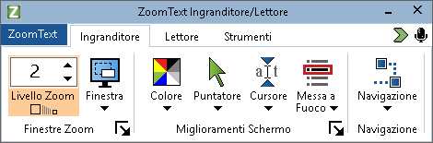
La Barra degli Strumenti di ZoomText
Usando i tasti freccia, potete spostarvi nel menù di ZoomText, tra i controlli e le schede della barra degli strumenti e tra i menù a pulsante. Quando vi trovate su un pulsante multifunzione, premendo Invio attiverete o disattiverete la funzionalità, mentre premendo la Freccia Giù aprirete il relativo menù. Quando il focus è nella casella spin Livello di ingrandimento (sulla barra degli strumenti Ingrandimento) o nella casella spin Velocità (sulla barra degli strumenti Lettore), premendo le frecce Su e Giù imposterete il valore della casella spin, mentre premendo le frecce Sinistra e Destra sposterete il focus sul controllo precedente o successivo. Nella casella spin Livello di Ingrandimento, premendo il tasto Invio attiverete la funzionalità Ingrandimento a 1X.
Impostare la Vista Ingrandita
Poiché lo scopo principale di ZoomText è quello di rendere lo schermo più grande e più facile da vedere, la prima operazione da compiere è quella di regolare il livello di ingrandimeto e i colori dello schermo per una visione confortevole. Ecco i metodi rapidi per regolare queste impostazioni.
- Per aumentare o diminuire il livello di ingrandimento
Tenete premuto il tasto Caps Lock e premete i tasti freccia Su e Giù.
- Per passare tra il livello di ingrandimento attuale e la visione a 1x
Tenete premuto il tasto Caps Lock e premete il tasto Invio.
- Per invertire il contrasto dello schermo
Tenete premuto il tasto Caps Lock e premete C.
Potete avere più informazioni su tutte le funzionalità e le impostazioni visive di ZoomTextnella sezione Funzioni di Ingrandimento Capitolo 5— Funzioni di Ingrandimento.
Impostare le Funzioni di Voce e Riscontro
Se state usando ZoomText Ingranditore/Lettore, ZoomText vi leggerà verbalmente tutto ciò che state facendo; quindi, il vostro secondo compito sarà quello di impostare le opzini di voce e riscontro in modo che il programma vi legga ad alta voce i programmi nel modo che più vi aggrada. Queste opzioni includono il modo in cui ZoomText vi legge i tasti quando digitate, nonché il modo in cui vi vengono letti i menu, le finestre di dialogo e altri controlli mentre vi spostate all’interno delle applicazioni. Ecco i metodi rapidi per regolare queste impostazioni.
- Per aumentare e diminuire la velocità della voce di ZoomText
Tenete premuti Caps Lock + Alt e premete i tasti freccia Su e Giù.
- Per impostare il riscontro della tastiera durante la digitazione
Tenete premuti Caps Lock + Alt e premete K. Ogni pressione di questa combinazione modificherà il riscontro della tastiera, ciclando tra le varie opzioni disponibili: caratteri, parole, caratteri e parole o niente.
- Per impsotare il livello di prolissità per la lettura dei programmi
Tenete premuti Caps Lock + Alt e premete B. Ogni pressione di questa combinazione modificherà il livello di prolissità, passando tra Alta, Media e Bassa. Il livello basso leggerà la minor quantità di dettagli per ogni elemento, mentre il livello alto leggerà la maggior quantità di dettagli possibile.
Potete avere più informazioni su tutte le funzionalità e le impostazioni di lettura e riscontro di ZoomTextnella sezione Funzioni di voce e riscontro Capitolo 6— Funzioni del lettore.
Lettura di documenti, pagine web ed e-mail
Se state usando ZoomText Ingranditore/Lettore, c'è un'altra importante funzione che dovete imparare a conoscere: il Lettore Applicazoine di ZoomText. Il Lettore Applicazione rende facile farsi leggere documenti, pagine web ed e-mail attraverso semplici comandi. Potete scegliere dove il Lettore Applicazione dovrà iniziare a leggere, per poi eseguire una lettura continua fino alla fine del documento. Potete controllare la lettura mettendo in pausa e riprendendo il parlato, oppure scorrendo avanti e indietro tra le unità di testo. Inoltre, potete scegliere di leggere in una di due viste: Vista Testo e Vista Applicazione. La Vista Applicazione legge direttamente all’interno dell’applicazione in cui lavorate, mentre la Vista Testo legge in un ambiente speciale, nel quale il testo viene riformattato per una lettura più facile, ad alto contrasto e in una modalità a scelta tra Singola Riga e Schermo Intero.
Il modo più facile per avviare il Lettore Applicazione è usare il comando Leggi dal Puntatore. Ecco come funziona.
- Per lanciare il Lettore Applicazione usando il comando Leggi dal Puntatore
Posizionate il puntatore del mouse sulla parola dalla quale volete iniziare la lettura, poi premete il comando Leggi dal Puntatore: Caps Lock + Alt + Click Sinistro
Il Lettore Applicazione si avvierà nella modalità selezionata e inizierà a leggere dalla parola cliccata.
- Per interrompere la lettura automatica
Premete Invio o fate clic.
- Per riprendere la lettura automatica
Premete Invio o fate un doppio clic nel punto in cui volete riprendere la lettura.
- Per scorrere rapidamente per frasi o paragrafi
Premete i tasti freccia sinistra o destra per leggere la frase precedente o successiva. Premete i tasti freccia su o giù per leggere il paragrafo precedente o successivo.
- Per passare tra Vista Applicazione e Vista Testo
Premete Tab.
- Per uscire dal Lettore Applicazione
Fate un Click Destro o premete Esc.
quando uscite dal lettore applicazione, il cursore si posizionerà automaticamente sull'ultima parola che è stata evidenziata nel lettore applicazione, se un cursore esiste.
Potete avere più informazioni sul Lettore Applicazione nella sezione Lettore Applicazione la sezione Lettore Applicazione del Capitolo 6—Funzioni del Lettore.
Abilitare e Disabilitare ZoomText ed uscire da ZoomText
La maggior parte degli utenti di ZoomText mantiene il programma in esecuzione durante ogni sessione di lavoro. Tuttavia, ci possono essere momenti in cui potreste voler disattivare temporanamente ZoomText, o uscire del tutto dal programma. Potete fare queste operazioni come descritto di seguito.
- Per disabilitare (e riabilitare) ZoomText
Fate clic sul menu ZoomText e selezionate Disabilita ZoomText o Abilita ZoomText. Potete anche abilitare e disabilitare ZoomText tenendo premuti Caps Lock + Ctrl e premendo il tasto Invio.
- Per uscire da ZoomText
Fate clic sul menù ZoomText, quindi selezionate Esci da ZoomText.
Passi Successivi
Le istruzioni fornite sopra dovrebbero permettervi di iniziare a lavorare in modo produttivo in tutte le vostre applicazioni. Tuttavia, esistono molte altre funzionalità e impostazioni da imparare che vi aiuteranno a ottimizzare l'uso di ZoomText ancora di più. Quindi, vi raccomandiamo di investire un po' di tempo nell'esplorazione dell'intero sistema di aiuto guida utenteper saperne di più su come usare ZoomText.

Capitolo 2

Setup di ZoomText
Installare ed eseguire ZoomText è un processo piuttosto semplice, che richiede solo pochi minuti e pochi passi da completare.
Questa sezione vi guiderà attraverso i passi necessari per installare e configurare ZoomText per l’uso.
- Requisiti di sistema
- Passo 1-Installare ZoomText
- Passo 2—Avviare ZoomText
- Passo 3—Attivare ZoomText
- Passo 4—Aggiornare ZoomText
- Aggiungere più vocii
- Usare la Procedura di Avvio Guidato
- Disinstallare ZoomText

Requisiti di sistema

Per eseguire ZoomText è necessario il seguente hardware/software:

- Windows® 11, Windows 10, Windows Server® 2022, Windows Server® 2019, o Windows Server® 2016
- Processore: processore i7 dual core da 2 GHz raccomandato.
- 16 GB raccomandati.
- Scheda video/grafica integrata o dedicata con supporto per DirectX 10 o superiore.
- 2 GB di spazio su disco rigido. Si raccomanda un disco SSD.
- Scheda audio compatibile Windows (per sintesi vocale)
- Il supporto ai touch screen richiede un dispositivo multi-touch a 5 punti.
- Il supporto Fotocamera di ZoomText richiede USB 2.0.

Passo 1-Installare ZoomText
L'installazione di ZoomText è molto semplice, e permette di completare il processo in pochi passi.
- Per installare ZoomText
- Se non avete ancora scaricato ZoomText, potete scaricarlo dal sito web di VisionDept. Una volta completato il download, andate alla posizione in cui avete salvato il file eseguibile, selezionatelo e premete Invio.
Il programma di installazione di ZoomText si avvierà automaticamente.
- Seguite le istruzioni per completare l’installazione.
- Riavviate Windows.
Quando passate a una nuova versione di ZoomText, le impostazioni personalizzate di una versione precedente verranno importate automaticamente. Questo include funzioni quali il livello di ingrandimento, i miglioramenti di colore, mouse, puntatore e cursore, nonché qualunque impostazione personalizzata abbiate creato per l’applicazione. (Le impostazioni personalizzate più vecchie delle due versioni precedenti non saranno importate).
Nota: Il programma di installazione di ZoomText installerà componenti a livello di sistema. Per installare questi componenti, dovete avere privilegi amministrativi. Se non avete questi privilegi, contattate il vostro amministratore di rete prima di procedere con l'installazione.

Passo 2—Avviare ZoomText
Per default, il programma di installazione configurerà ZoomText per avviarsi automaticamente all'avvio di Windows. Se avete deselezionato questa opzione nel programma di installazione, dovrete avviare ZoomText manualmente usando uno dei metodi descritti di seguito.
- Per avviare ZoomText
Fate una delle azioni seguenti:
- Nel menu Start di Windows, scegliete ZoomText {versione}.
- Nel desktop di Windows, cliccate due volte sull’icona ZoomText Versione.
- Premete Windows + R per aprire la finestra di dialogo Esegui, digitate "ZT{versione}" e premete Invio.
Quando ZoomText si avvia, modifica il vostro schermo mostrando una vista ingrandita del desktop di Windows e delle vostre applicazioni. Mentre muovete il mouse, digitate il testo e vi spostate all'interno delle vostre applicazioni, la vista ingrandita scorrerà automaticamente, mantenendo l'area attiva in vista. Se avete installato ZoomText Ingranditore/Lettore, ZoomText leggerà anche ad alta voce qualsiasi elemento, azione ed evento nelle vostre applicazioni. Tutte le vostre applicazioni Windows funzioneranno normalmente mentre ZoomText è in esecuzione.
Nota: All'icona del programma ZoomText può essere aggiunto un tasto di scelta rapida che permette di avviare ZoomText con un comando da tastiera. Aggiungere tasti di scelta rapida alle icone di un programma è una funzionalità standard di Windows. Fate riferimento alla guida di Windows per istruzioni su come aggiungere un tasto di scelta rapida.

Passo 3—Attivare ZoomText
Il License Manager vi permette di attivare ZoomText usando una connessione Internet. Il processo di attivazione inizia automaticamente quando si avvia ZoomText.
Nota:Se non avete una connessione Internet, potete attivare ZoomText per telefono, fax o visitando www.fsactivate.com da un computer con accesso a Internet. Per maggiori informazioni su queste opzioni, scegliete Guida per l'attivazione quando inizia il processo di attivazione.
- Per attivare ZoomText tramite Internet, fate quanto segue:
- Nella finestra di dialogo Attivazione, scegliete Avvia Attivazione.
- Leggete le istruzioni, quindi usate le frecce per selezionare Internet (raccomandato) e confermate premendo Invio.
- Se il vostro numero di autorizzazione a 20 cifre non viene mostrato automaticamente, inseritelo nella casella di editazione. Potete trovare il vostro numero di autorizzazione in stampa e in braille sulla custodia del DVD ZoomText.
- Premete Invio per continuare. Vi verrà chiesto di collegarvi a Internet se non lo avete già fatto. Dovete stabilire una connessione a Internet per poter continuare con l’attivazione.
- Se non avete già registrato ZoomText, vi verrà chiesto di farlo. Registrare ZoomText vi consentirà di ricevere assistenza tecnica. Scegliete Registra ora e completate il modulo di registrazione online seguendo le istruzioni fornite. Potete anche decidere di registrarvi in seguito, ma dovete necessariamente farlo la volta successiva che avviate JAWS.
- Dopo che avrete inviato la vostra registrazione, Internet License Manager proverà ad attivare ZoomText. Questo processo potrebbe richiedere alcuni minuti. Quando l’attivazione viene terminata con successo, scegliete Fine.
Nota: se Internet License Manager non può attivare JAWS, potreste dover riconfigurare il vostro software firewall. Consultate la Guida per l’Attivazione per maggiori informazioni.
Autorizzazione con Chiave Hardware
La Chiave Hardware è un dispositivo che potete collegare alla porta USB di un computer. ZoomText è autorizzato a funzionare sul computer fin tanto che la chiave rimane collegata. Questo è utile se dovete usare ZoomText su molti computer diversi e non volete attivare il programma su ognuno di essi.
Quando ZoomText si avvia, per prima cosa cerca una chiave hardware collegata al computer. Se ne trova una, ZoomText userà le informazioni di licenza in essa contenute per l’autorizzazione. Se non viene trovata una chiave, ZoomText cercherà le informazioni di licenza nel vostro computer. Potete usare l’utility Dongle Viewer per visualizzare informazioni sulla licenza relativa alla chiave attualmente collegata al computer. Per avviare l'utility Dongle Viewer; nel menu ZoomText scegliete Gestisci licenza > Esplora cartella Utility, poi scegliete Dongle Viewer.
Le chiavi hardware sono vendute separatamente o come caratteristia aggiuntiva all’acquisto di ZoomText. Se volete acquistare una chiave, contattate VisionDept.
Licenza di Rete
Se avete una licenza di rete multiutente, il vostro amministratore di sistema deve andare su www.fsactivate.com/network e scaricare gli strumenti di autorizzazione di rete e il server di licenza. Questa pagina contiene anche semplici istruzioni per installare il server di licenza e attivare la licenza di rete.

Aggiungere più voci
ZoomText Ingranditore/Lettore include una libreria di voci Vocalizer Expressive per le lingue più comunemente parlate e i loro accenti più comuni.dQuando installate ZoomText, almeno una voce maschile o femminile corrispondente alla lingua del vostro sistema operativo Windows viene automaticamente installata insieme a ZoomText.
Potete installare più voci Vocalizer Expressive utilizzando l’utility Aggiungi/Rimuovi Voci.
- Per installare voci Vocalizer Expressive aggiuntive:
- Nella scheda Lettore della barra degli strumenti, cliccate sulla freccia accanto a Voce o spostatevi fino a Voce e premete il tasto freccia giù.
- Nel menù Voce, fate clic su Aggiungi/Rimuovi Voci.
Apparirà la finestra di dialogo Aggiungi/Rimuovi Voci Vocalizer Expressive.
- Nella casella combinata Seleziona una Lingua selezionate la lingua per la quale volete scaricare le voci.
- Nella casella elenco Voci Premium, selezionate le voci che volete installare. Potete selezionare un numero illimitato di voci. Per ascoltare un esempio della voce corrente per decidere se volete installarla, fate clic su Ascolta Esempio o premete Alt + P. Se una voce è già installata, questo verrà indicato nell’elenco.
- Selezionate il pulsante Installa voci selezionate per avviare l'installazione.
- Quando l’installazione è terminata, scegliete Fine per chiudere l’utility. Dovete riavviare ZoomText per cominciare a usare le nuove voci installate.
Nota: in ZoomText, potete passare tra le voci installate utilizzando l’opzione Impostazioni nel menù Voce.

Usare la Procedura di Avvio Guidato
La procedura di Avvio Guidato di ZoomText mostra una serie di semplici finestre di dialogo che vi permettono di configurare facilmente le caratteristiche e le impostazioni principali di ZoomText. La procedura guidata di avvio viene eseguita automaticamente subito dopo aver attivato ZoomText. La Procedura di Avvio Guidato può anche essere eseguita in qualsiasi momento quando ZoomText è in esecuzione.
- Per eseguire manualmente l’Avvio Guidato
- Nel menu ZoomText scegliete Preferenze > Proedura di Avvio Guidato
Apparirà la Procedura di Avvio Guidato, che vi guiderà nella configurazione delle funzionalità principali.
Nota: queste impostazioni appaiono anche nella finestra di dialogo Preferenze Programma di ZoomText. Per saperne di più, consultate Preferenze del Programma al Capitolo 9—Impostazioni Preferenze.

Disinstallare ZoomText
Se non havete più bisogno di ZoomText sul vostro sistema, potete disinstallarlo in qualsiasi momento.
- Per disinstallare ZoomText
- Aprite il menù Start di Windows.
- Nella casella di Ricerca, digitate: Programmi e Funzionalità
- Premete Invio.
Apparirà L'applicazione Programmi e funzionalità di Windows, che mostrerà un elenco di applicazioni installate sul vostro sistema.
- Nell’elenco delle applicazioni, scegliete Freedom Scientific ZoomText {versione}, e poi premete Invio.
Il programma di disinstallazione di ZoomText apparirà e vi guiderà nel processo di disinstallazione.
- Seguite le istruzioni sullo schermo per completare il processo di disinstallazione.

Capitolo 3

Eseguire ZoomText
ZoomText è un'applicazione standard che potete avviare e chiudere in qualsiasi momento durante la vostra sessione di Windows. Potete anche configurare ZoomText per caricarsi automaticamente all’avvio di Windows, sia nella schermata di accesso sia dopo la comparsa del desktop.
Per aiutarvi a imparare e padroneggiare ZoomText più velocemente, vi consigliamo di esplorare le informazioni e le risorse descritte in Come ottenere aiuto con ZoomText (più avanti in questo capitolo). Queste risorse sono sempre disponibili e vi incoraggiamo ad usarle ogni volta che ne avete bisogno.
Sapere come gestire il vostro software ZoomText e la vostra licenza è altrettanto importante. Ciò significa mantenere il vostro software aggiornato con gli ultimi miglioramenti, sapere quando e come trasferire l'attivazione e utilizzare le risorse di supporto di ZoomText.
- Avviare ZoomText
- Attivare e disattivare ZoomText
- Usare il tasto Caps Lock
- Uscire da ZoomText
- Ottenere aiuto con ZoomText
- Supporto alla Schermata di Accesso a Windows e alla Modalità Sicura
- programma Early Adopter

Avviare ZoomText
Se ZoomText non è configurato per avviarsi automaticamente all'avvio di Windows, potete avviarlo manualmente manualmente usando una delle seguenti procedure.
- Per avviare ZoomText
Fate una delle azioni seguenti:
- Sul desktop di Windows, selezionate l'icona del programma ZoomText {versione}.
- Nel menu Start di Windows, scegliete ZoomText {versione}.
- Premete Windows + Rper aprire la finestra di dialogo Esegui, digitate "ZT{versione}" e premete Invio.
Quando ZoomText si avvia, modifica il vostro schermo mostrando una vista ingrandita rispetto a quella normale. Mentre muovete il mouse, digitate il testo e vi spostate all'interno delle vostre applicazioni, la vista ingrandita scorrerà automaticamente, mantenendo l'area attiva in vista. Se avete installato ZoomText Ingranditore/Lettore, ZoomText leggerà anche ad alta voce qualsiasi elemento, azione ed evento nelle vostre applicazioni. Tutte le vostre applicazioni Windows funzioneranno normalmente mentre ZoomText è in esecuzione.
Nota: Una volta che ZoomText è in esecuzione, potete abilitare e disabilitare l'opzione Avvia automaticamente ZoomText all'avvio di Windowsnella finestra di dialogo Preferenze Programma. Per saperne di più, consultate Preferenze del Programma al Capitolo 9—Impostazioni Preferenze.

Attivare e Disattivare ZoomText
Potete attivare e disattivare ZoomText in qualsiasi momento, senza uscire dal programma. Quando è disattivato, ZoomText riporterà lo schermo al suo stato normale (non ingrandito) e la sintesi vocale sarà sospesa.
- Per attivare e disattivare ZoomText
Fate una delle azioni seguenti:
- Premete il tasto rapido Attiva/Disattiva ZoomText: Caps Lock + Ctrl + Invio.
- Nel menu ZoomText, selezionate Attiva ZoomText o Disattiva ZoomText.
Suggerimento! Se disattivate e riattivate frequentemente ZoomText per visualizzare lo schermo non ingrandito, provate invece ad usare la funzione Zoom 1x. Per saperne di più, consultate Usare Zoom 1x in Capitolo 4—Funzioni di Ingrandimento.

Uso del tasto Caps Lock da parte di ZoomText
Il tasto Caps Lock è usato in molti dei comandi da tastiera di ZoomText. Questi comandi richiedono di tenere premuto il tasto Caps Lock mentre si premono uno o più tasti aggiuntivi. Questi comandi non alterano lo stato del blocco delle maiuscole e non interferiscono con la pressione e il rilascio del tasto Caps Lock (da solo) per attivare e disattivare il blocco delle maiuscole.
Lettura dello stato del Blocco Maiuscole
Per impostazione predefinita, ZoomText non annuncia quando lo stato del blocco maiuscole è attivato o disattivato. Tuttavia, potete attivare l’annuncio dello stato del blocco maiuscole come segue:
- Nella scheda Lettore della barra degli strumenti, fate clic sulla freccia accanto a Tastiera o spostatevi su Tastiera e premete la freccia giù.
- Nel menù Tastiera, selezionate Impostazioni.
Apparirà la finestra di dialogo Riscontro, che mostrerà la scheda Tastiera.
- Nella sezione Pronuncia questi tasti quando vengono premuti, mettete la spunta sulla casella Tasti di Blocco.
- Fate clic su OK.

Uscire da ZoomText
Potete uscire da ZoomText in qualsiasi momento. Quando uscite da ZoomText, lo schermo ritornerà al suo stato normale (non ingrandito) e tutto l’output vocale verrà terminato.
- Per uscire da ZoomText
Fate una delle azioni seguenti:
- Nel menù ZoomText, selezionate Esci da ZoomText.
- Nella barra del titolo, fate clic sul box Close.

Supporto alla Schermata di Accesso a Windows e alla Modalità Sicura
La Modalità Sicura di ZoomText fornisce funzioni essenziali di ingrandimento e lettura dello schermo nella schermata di accesso a Windows e nelle schermate sicure. La barra degli strumenti della Modalità Sicura di ZoomText vi permette di ingrandire e rimpicciolire, invertire i colori dello schermo e abilitare la voce per annunciare ogni controllo e azione che eseguite nei prompt sicuri di Windows.
La Modalità sicura di ZoomText si abilita scegliendo Avvia ZoomText nella Schermata di Accesso a Windows nella finestra di dialogo Preferenze Programma di ZoomText. Consultate Abilitare e Disabilitare ZoomText nella Schermata di Accesso a Windows qui sotto.
La Barra degli Strumenti della Modalità Sicura di ZoomText
Quando il supporto alla schermata di accesso di ZoomText è abilitato, la barra degli strumenti della Modalità Sicura apparirà ogni volta che la schermata di accesso di Windows o un altro prompt sicuro diventano attivi. Questa barra fornisce controlli per regolare le impostazioni disponibili nella Modalità Sicura di ZoomText.
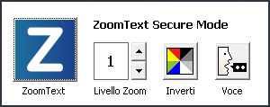
La Barra degli Strumenti della Modalità Sicura di ZoomText
- Pulsante ZoomText. Abilita o disabilita ZoomText Quando è disabilitato, ZoomText riporterà lo schermo al suo stato normale (non ingrandito) e la sintesi vocale sarà sospesa; tuttavia, il programma rimarrà attivo.
Tasto rapido: Caps Lock + Ctrl + Invio
- Livello di Ingrandimento Imposta il livello di ingrandimento da 1x a 60x.
Tasto rapido: Caps Lock + Su / Caps Lock + Giù
- Inverti. Abilita o disabilita l’inversione dei colori.
Tasto rapido: Caps Lock + C
- Voce. Abilita o disabilita la voce di ZoomText.
Tasto rapido: Caps Lock + Alt + Invio
Nota:Le impostazioni della Modalità Sicura di ZoomText vengono automaticamente salvate e ripristinate ogni volta che si esce e si entra in un prompt sicuro di Windows.
Abilitare e disabilitare la Modalità Sicura di ZoomText
La Modalità Sicura di ZoomText viene abilitata o disabilitata nella finestra di dialogo Preferenze Programma di ZoomText.
- Per abilitare o disabilitare la Modalità Sicura
- Nel menù ZoomText, selezionate Preferenze > Programma.
Apparirà la finestra di dialogo Preferenze, che mostrerà la scheda Programma.
- Selezionate o deselezionate Avvia ZoomText nella Schermata di Accesso a Windows
Nota:Dovete essere loggati con privilegi amministrativi per impostare questa opzione. Se non siete loggati con privilegi amministrativim questa opzione sarà oscurata.
- Fate clic su OK.
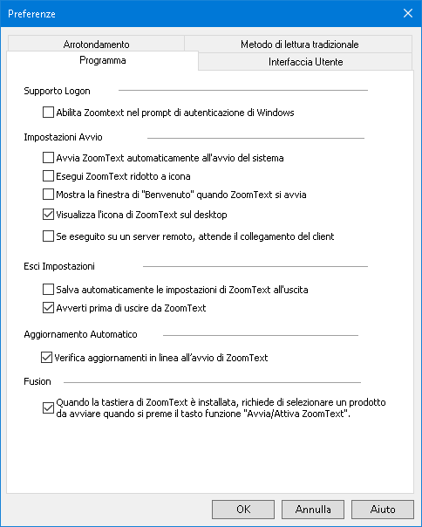
La scheda Programma
Impostazione | Descrizione
Supporto Logon
Abilita ZoomText nella Schermata di Accesso a Windows | Abilita l'utilità ZoomText Secure Mode nella schermata di accesso a Windows e in altre schermate sicure di Windows.

Programma Early adopter
Nota: il programma Early adopter vi consente di provare in anteprima le funzionalità del prodotto ancora in fase di sviluppo. Man mano che introduciamo gradualmente nuove funzionalità, potete valutarle e fornire feedback che ci aiuteranno ad apportare miglioramenti prima del rilascio finale.
Usare il programma Early Adopter
- Per attivare o disattivare le funzionalità del programma Early Adopter
- Nel menù ZoomText, selezionate Aiuto > Programma Early adopter.
Apparirà la finestra di dialogo Programma Early Adopter, che mostrerà le funzionalità disponibili da provare. La finestra di dialogo sarà vuota se non c'è alcuna funzionalità da provare.
- Selezionate una o più caselle di controllo per attivare le funzionalità. Deselezionate una o più caselle di controllo per disattivare le funzionalità.
Nota: se state testando una versione modificata di una funzionalità già esistente, questa tornerà allo stato originale quando disattivate la casella di controllo.
- Fate clic su OK e riavviate il programma. Le funzionalità che avete attivato saranno disponibili all'uso.
Inviare feedback
Durante la valutazione di una funzionalità, vi invitiamo a fornirci feedback sulla vostra esperienza. Il feedback può essere fornito indipendentemente dal fatto che la funzionalità in questione sia attiva o disattiva.
- Per inviare feedback
- Nel menù ZoomText, selezionate Aiuto > Programma Early adopter.
La finestra di dialogo Programma Early Adopter mostrerà le funzionalità disponibili su cui inviare feedback.
- Selezionate il pulsante Invia feedback relativo alla funzione che state provando.
Apparirà il form di feedback del programma Early adopter.
- Compilate il form di feedback, quindi fate clic su Invia feedback.
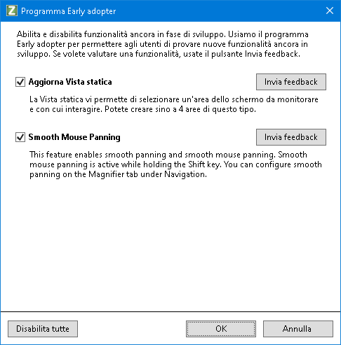
Un esempio della finestra di dialogo Programma Early Adopter
Impostazione | Descrizione
Funzionalità in sviluppo: | Visualizza il nome e la descrizione delle funzionalità disponibili in anteprima. Selezionate la casella di controllo per abilitare la funzionalità. Deselezionate la casella per disabilitare la funzionalità. Quando disattivate una funzionalità, questa tornerà al suo stato originale.
Invia feedback | Apre un form che vi consente di inviare feedback su una funzionalità.
Disabilita tutte | Disabilita tutte le funzionalità.

Capitolo 4

L'interfaccia utente di ZoomText
L'interfaccia utente di ZoomText fornisce vari modi per utilizzare ZoomText, tra cui la barra degli strumenti, i tasti di comando e i gesti touch.
Il modo principale per utilizzare ZoomText è la Barra degli Strumenti, che fornisce accesso a tutte le funzionalità e le impostazioni di ZoomText attraverso comandi, menu e finestre di dialogo di facile utilizzo. L’interfaccia di ZoomText è pienamente gestibile attraverso la tastiera, il mouse o i gesti su un touch screen.
Fareste bene a imparare ad usare almeno alcuni dei Tasti di comando di ZoomText, che vi permetteranno di impostare ed usare il programma senza dover attivare la barra degli strumenti, allontanandovi dall’applicazione che state usando. Non dovrete imparare tutti i tasti di comando, ma usare la tastiera per le funzioni che attivate più di frequente vi permetterà di lavorare molto più velocemente in tutte le vostre applicazioni.
Se state usando un computer desktop, un portatile o un tablet dotato di touch screen, potete usare il supporto touch screen di ZoomText per accedere alla barra degli strumenti di ZoomText, agli strumenti modali e alle impostazioni principali usando gesti a tocco standard.
- La Barra degli Strumenti di ZoomText
- Barra di accesso rapido
- Oscuramento schermo (solo Fusion)
- Tasti di Comando
- Supporto Touch Screen

La Barra degli Strumenti di ZoomText
Quando avviate ZoomText, la Barra degli Strumenti apparirà a schermo. La barra degli strumenti di ZoomText contiene tutti i controlli per interagire con il programma, ordinatamente organizzati rispettivamente nel menù ZoomText e nelle varie schede che compongono la barra stessa. Ogni scheda contiene pulsanti rapidi per attivare e impostare tutte le funzionalità principali di ZoomText. Molti di questi sono pulsanti multifunzione, che vi permettono sia di attivare la funzionalità sia di aprire un menù per modificare le sue impostazioni. I pulsanti sono raggruppati per categoria, e hanno icone e dispongono di comode etichette ed icone per una facile identificazione.
La Barra degli Strumenti di ZoomText
- Menù di ZoomText. Mostra il menu di ZoomText, da cui potete attivare e disattivare il programma, aprire la Guida, salvare e caricare le configurazioni, configurare i tasti di comando, usare gli strumenti di supporto e altro ancora.
- Scheda Ingrandimento. Mostra controlli della barra degli strumenti relativi alle funzioni di ingrandimento di ZoomText.
- Scheda Lettore. Mostra controlli della barra degli strumenti relativi alle funzioni di lettura dello schermo di ZoomText.
- Scheda Strumenti Mostra controlli della barra degli strumenti relativi alle funzioni Localizzatore, Telecamera e Ascolto.
Nota: La scheda Lettore apparirà solo se ZoomText è in esecuzione come ZoomText Ingranditore/Lettore.
Utilizzare la Barra degli Strumenti di ZoomText con la Tastiera
La barra degli strumenti di ZoomText è completamente accessibile da tastiera usando i comandi di navigazione standard di Windows. Per un uso ancora più facile, la barra degli strumenti può essere interamente controllata soltanto tramite le Frecce e il tasto Invio. Usando i tasti freccia, potete spostarvi nel menù di ZoomText, tra i controlli e le schede della barra degli strumenti e tra i menù a pulsante. Quando vi trovate su un pulsante multifunzione, premendo Invio attiverete o disattiverete la funzionalità, mentre premendo la Freccia Giù aprirete il relativo menù. Quando il focus è nella casella spin del livello di ingrandimento (nella scheda Ingranditore della barra degli strumenti) o nella casella spin Velocità (nella scheda Lettore della barra degli strumenti), premendo i tasti Su e Giù imposterete il valore, mentre premendo i tasti Destra e Sinistra sposterete il focus sul controllo successivo. Nella casella spin Livello di Ingrandimento, premendo il tasto Invio attiverete la funzionalità Ingrandimento a 1X.
Ridurre a Icona e Ripristinare la Barra degli Strumenti
La barra degli strumenti di ZoomText può essere ridotta a icona (nascosta) e ripristinata (resa visibile) senza influenzare il funzionamento di ZoomText.
- Per ridurre a icona ZoomText
Fate una delle azioni seguenti:
- Sulla barra del titolo di ZoomText, fate clic sul pulsante Riduci a icona.
- Mentre la barra degli strumenti di ZoomText è attiva, premete Esc.
- Per ripristinare ZoomText
Fate una delle azioni seguenti:
- Fate clic sul pulsante ZoomText nella barra delle applicazioni.
- Premete il tasto rapido Mostra Interfaccia Utente: Caps Lock + Ctrl + U.
Nota: Se la barra degli strumenti di ZoomText è aperta ma coperta da altre applicazioni, ripristinarla la porterà in primo piano.

Oscuramento schermo (solo Fusion)
La funzionalità Oscuramento schermo impedisce ad altri di vedere ciò che state facendo, oscurando lo schermo. Quando questa funzionalità viene attivata, apparirà il messaggio di stato "Oscuramento schermo di Fusion, clic destro per uscire"; inoltre, la sintesi vocale annuncerà "Oscuramento schermo attivo". L'oscuramento schermo rimarrà attivo fino a quando non viene disattivato o Fusion viene riavviato.
Nota: Oscuramento schermo è esclusivamente una funzionalità di privacy, e non aumenterà la durata della batteria in un portatile o tablet.
Attivare e disattivare l'Oscuramento schermo
Se l'Oscuramento è attivo e lo schermo del vostro computer è nero, fate un clic destro per disattivarlo.
Per attivare o disattivare l'Oscuramento schermo, fate una delle seguenti azioni:
- nel menù Fusion, selezionate Oscuramento schermo
- Premete Insert + Spazio, seguito da F11.
- Toccate tre volte con tre dita su un touch screen
Nota: se state usando uno strumento come il Lettore applicazione, la lettura verrà interrotta quando l'Oscuramento schermo viene attivato o disattivato. Per riprendere la lettura, dovete riavviare il Lettore applicazione.

Tasti Comando
I Tasti Comando di ZoomText consentono di regolare e utilizzare ZoomText senza dover attivare la barra degli strumenti e senza doversi spostare lontano da dove si sta attualmente lavorando. L'Utilizzo dei tasti di comando consente di lavorare più velocemente e in modo più produttivo in tutte le applicazioni.
- Tipologie di Tasti Comando
- Tasti Comando Essenziali
- Finestra di dialogo tasti Comando
- Banner Tasti Stratificati
- Risoluzione dei conflitti tasti di scelta rapida

Tipi di Tasti di Comando
ZoomText fornisce due tipi di tasti di comando, i Tasti di Scelta Rapida e i Tasti a Livelli.
- I tasti di scelta rapida sono il modo più veloce e raccomandato per utilizzare ZoomText, in quanto consentono di attivare i comandi con una singola azione da tastiera. I tasti di scelta rapida vengono eseguiti tenendo premuto uno o più tasti modificatori, per poi premere un tasto principale. Per esempio, per attivare e disattivare ZoomText, dovete tenere premuti i tasti Caps Lock e Ctrl per poi premere il tasto Invio. Questo comando apparirà come Caps Lock + Ctrl + Invionell'interfaccia utente e nella documentazione di ZoomText. I tasti di scelta rapida per altre azioni di ZoomText appariranno in questo stesso formato.
Nota: Alcune applicazioni possono avere tasti di scelta rapida che usano la stessa combinazione di ZoomText. Quando questo accade, ZoomText elaborerà il tasto senza passarlo all’applicazione. Per aggirare il problema, consultate Risolvere Conflitti di Tasti.
- I Tasti a Livelli non sono così veloci da eseguire come i tasti di scelta rapida, ma hanno il vantaggio di non entrare mai in conflitto con altre applicazioni e di essere più facili da eseguire se avete una mobilità delle mani limitata. I tasti a livelli vengono eseguiti premendo una sequenza di tasti che: (1) entra nella modalità tasti a livelli, (2) seleziona un gruppo di comandi e (3) attiva il comando desiderato. Per esempio, per attivare o disattivare ZoomText con i tasti a livelli, dovreste (1) premere Caps Lock + Spazio per entrare nella modalità tasti a livelli, (2) premere P per entrare nel gruppo Programma, e (3) premere Invio per attivare o disattivare ZoomText. Questo comando apparirà come Caps Lock + Spazio, P, Invio nell'interfaccia utente e nella documentazione di ZoomText. I tasti a livelli per altri comandi ZoomText appariranno in questo stesso formato.
Nota: Poiché l'uso dei tasti di scelta rapida è raccomandato rispetto all'uso dei tasti a livelli, nella documentazione di ZoomText i tasti a livelli appariranno solo negli argomenti relativi alle funzioni per cui non è disponibile un tasto di scelta rapida. Per vedere un elenco completo dei tasti a livelli disponibili, aprite la finestra di dialogo Tasti di Comando ZoomText o consultate l’argomento lista delle tabelle dei tasti di comando nella sezione Comandi ZoomText.
Suggerimento! Per ogni comando di ZoomText, il tasto di scelta rapida e il tasto a livelli usano lo stesso tasto per completare il comando, il che rende intuitivo l'apprendimento di entrambi i comandi.
Suggerimento! Se state eseguendo ZoomText Ingranditore/Lettore, mentre siete in un qualsiasi livello della modalità tasti a livelli, potete digitare un punto di domanda per ascoltare un elenco di comandi disponibili nel livello corrente. Potete anche premere il tasto F1 per uscire dalla modalità a livelli e aprire la guida, in corrispondenza dell’elenco dei comandi per il livello corrente.

I Tasti Fondamentali di ZoomText
Per utilizzare ZoomText nelle vostre applicazioni, è fondamentale imparare ed utilizzare i tasti di scelta rapida principali. Questi tasti vi permetteranno di impostare e utilizzare le funzioni e le impostazioni più comunemente usate senza dover abbandonare la vostra applicazione.
Nota: I comandi specifici per ogni funzione e impostazione si trovano negli argomenti della documentazione di ZoomText. Troverete anche una lista completa dei tasti di scelta rapida nella sezione Comandi di ZoomText e nella finestra di dialogo Tasti di comando.

Comandi Fondamentali | Tasti di scelta Rapida
Comandi Globali di ZoomText
Avvia ZoomText | Ctrl + Alt + Shift + Z
Abilita/Disabilita ZoomText | Caps Lock + Ctrl + Invio
Interfaccia Utente di ZoomText | Caps Lock + Ctrl + U
Comandi di Ingrandimento
Aumenta Ingrandimento | Caps Lock + Freccia Su
Diminuisci Ingrandimento | Caps Lock + Freccia Giù
Torna a vista 1x (Attiva/Disattiva) | Caps Lock + Invio
Scorri in Alto | Caps Lock + Shift + Freccia Su
Scorri in Basso | Caps Lock + Shift + Freccia Giù
Scorri a Sinistra | Caps Lock + Shift + Freccia Sinistra
Scorri a Destra | Caps Lock + Shift + Freccia Destra
Miglioramento Colore | Caps Lock + C
Comandi del Lettore (solo ZoomText Ingranditore/Lettore)
Voce Attiva / Disattiva | Caps Lock + Alt + Invio
Aumenta Velocità Voce | Caps Lock + Alt + Freccia Su
Diminuisci Velocità Voce | Caps Lock + Alt + Freccia Giù
Prolissità (Riscontro Programma) | Caps Lock + Alt + B
Modalità Riscontro Tastiera | Caps Lock + Alt + K
Avvia Lettore Applicazione dal Puntatore | Caps Lock + Alt + Click Sinistro
Avvia Vista Applicazione | Caps Lock + Alt + A
Avvia Vista Testo | Caps Lock + Alt + T
Avvia Strumento SpeakIt | Caps Lock + Alt + S

La finestra di dialogo Tasti di Comando
La finestra di dialogo Tasti di Comando di ZoomText visualizza un elenco di tutti i comandi di ZoomText e vi permette di personalizzare il tasto di scelta rapida per ogni comando. Potete trovare rapidamente qualsiasi comando o gruppo di comandi digitando il nome, i tasti o lo stato nella casella di ricerca. Potete anche riassegnare, disassegnare e attivare/disattivare i tasti di scelta rapida secondo le vostre esigenze, come descritto qui sotto. Potete ordinare la lista in ordine alfabetico cliccando su qualsiasi colonna dell’elenco.
Nota: I tasti di accesso hanno assegnazioni fisse che non possono essere cambiate.
- Per aprire la finestra di dialogo Tasti di Comando ZoomText
- Dalla barra degli strumenti di ZoomText, scegliete Tasti di Comando ZoomText.
Apparirà la finestra di dialogo Tasti di Comando ZoomText.
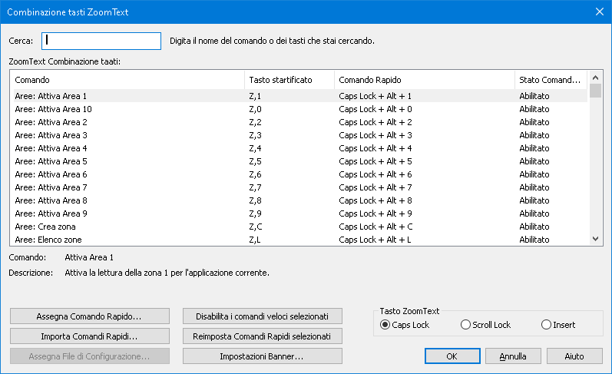
La finestra di dialogo Tasti di Comando ZoomText
Impostazione | Descrizione
Cerca | Permette di cercare e filtrare l'elenco dei comandi digitando il nome del comando, i tasti o lo stato che state cercando.
Tasti di Comando ZoomText | Mostra un elenco completo o filtrato dell’elenco comandi ZoomText. Potete ordinare l'elenco in ordine alfabetico per qualsiasi colonna cliccando sul titolo della colonna stessa.
Assegna Comando Rapido | Apre la finestra di dialogo Assegna Tasto, dove potete assegnare (o riassegnare) il tasto di scelta rapida per un comando.
Importa Comandi Rapidi | Apre la finestra di dialogo Importa Tasti, dove potete sfogliare e selezionare un file di configurazione di ZoomText da cui importare le assegnazioni dei tasti di scelta rapida.
Assegna File di Configurazione | Apre la finestra di dialogo Assegna Configurazione, dove potete sfogliare e selezionare un file di configurazione ZoomText esistente da assegnare al comando Carica Configurazione selezionato.  Nota: Il pulsante Assegna File di Configurazione è abilitato solo quando è selezionato un comando Carica Configurazione.
Abilita Tasti Selezionati | Abilita il tasto di scelta rapida per qualsiasi comando che è attualmente selezionato e disabilitato nell'elenco Tasti di Comando ZoomText.
Reimposta Comandi Rapidi selezionati | Ripristina il tasto di scelta rapida al valore predefinito per qualsiasi comando attualmente selezionato nell'elenco Tasti di Comando ZoomText.
Impostazioni Banner | Apre la finestra di dialogo Impostazioni Banner Tasti a Livelli, dove potete attivare e disattivare il banner e configurare l'aspetto e i suoni del Banner.
Tasto ZoomText | Con la maggior parte dei comandi, ZoomText usa il tasto Caps Lock come tasto "modificatore". Caps Lock viene premuto in combinazione con altri tasti per impartire i comandi. ZoomText vi permette di scegliere quale tasto usare per questo modificatore, che viene anche chiamato tasto ZoomText. I tasti selezionabili sono:  - Caps Lock (predefinito)  - Scroll Lock  - Insert
Visualizzare e Gestire i Tasti di Comando
- Per cercare, filtrare e ordinare l'elenco dei comandi
- Cliccate nella casella Cercao premete il tasto Tab per spostare il focus della tastiera sulla casella Cerca.
- Digitate il nome , i tasti o lo stato del comando che state cercando e premete Invio.
- Cliccate sui titoli delle colonne per riordinare l'elenco in base ad esse.
- Per abilitare o disabilitare i tasti di scelta rapida per uno o più comandi
- Selezionate i comandi che volete abilitare o disabilitare.
- Cliccate sui pulsanti Attiva Tasti Selezionati o Disattiva Tasti Selezionati.
- Per ripristinare i tasti di scelta rapida per uno o più comandi (alle assegnazioni di fabbrica)
- Selezionate i comandi che volete ripristinare.
- Fate clic su Reimposta Comandi Rapidi selezionati.
- Per assegnare una nuova combinazione a un comando
- Selezionate il comando a cui volete assegnare un tasto di scelta rapida nuovo o diverso.
- Selezionate il pulsante Assegna Tasto di Scelta Rapida
Apparirà la finestra di dialogo Assegna Tasto di Scelta Rapida.
- Selezionate i tasti modificatori che volete, nonché il tasto primario.
Se la combinazione di tasti selezionata è già utilizzata da un altro comando, apparirà un avviso "CONFLITTO DI TASTI!" con opzioni per disabilitare il tasto o salvare quello attuale per poi riassegnare quello in conflitto.
- Cliccate OK.
- Per impostare i tasti di scelta rapida da un altro file di configurazione
- Selezionate il pulsante Importa Tasti di Scelta Rapida.
Apparirà la finestra di dialogo Importa Tasti di Scelta Rapida, che visualizza un elenco di file di configurazione dei tasti di scelta rapida di ZoomText.
- Selezionate un file di configurazione dall'elenco visualizzato o sfogliate un'altra cartella per selezionare il file di configurazione desiderato.
- Cliccate OK.
- Per assegnare un file di configurazione a un comando Carica Configurazione
- Selezionate il comando ZoomText: Carica Configurazionedesiderato.
- Selezionate il pulsante Assegna File di Configurazione.
Apparirà la finestra di dialogo Assegna File di Configurazione. Verrà visualizzata l’assegnazione relativa al comando Carica Configurazione corrente.
- Selezionate il pulsante Sfoglia e seleziona un file di configurazione.
Apparirà la finestra di dialogo Seleziona Configurazione, che mostra un elenco di file di configurazione di ZoomText.
- Selezionate un file di configurazione dall'elenco visualizzato o sfogliate un'altra cartella per selezionare il file di configurazione desiderato.
- Cliccate OK.

Il Banner Tasti a Livelli
Quando entrate nella modalità Tasti a Livelli, un banner può essere visualizzato per avvisarvi che la modalità è attiva e in quale modalità a Livelli vi trovate. Potete personalizzare l’aspetto del banner nella finestra Impostazioni Banner Tasti a Livelli. Potete attivare e disattivare il banner oltre a selezionare la dimensione, il colore e la posizione in cui apparirà. Potete anche attivare dei suoni per indicare l’attivazione della modalità a Livelli. Potete attivare o disattivare i suoni, oltre a scegliere il tipo e il voume degli stessi.
- Per aprire la finestra di dialogo Impostazioni Banner Tasti a Livelli
- Dalla barra degli strumenti di ZoomText, scegliete Tasti di Comando ZoomText.
Apparirà la finestra di dialogo Tasti di Comando ZoomText.
- Selezionate il pulsante Impostazioni Banner.
Apparirà la finestra di dialogo impostazioni Banner Tasti a Livelli.
- Regolate le impostazioni secondo le vostre esigenze.
- Cliccate OK.
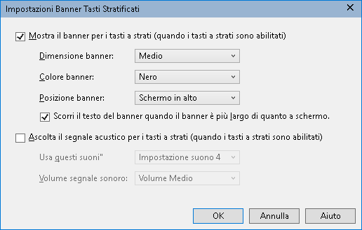
La finestra di dialogo impostazioni Banner Tasti a Livelli.
Impostazione | Descrizione
Mostra il banner per i tasti a livelli (quando i tasti a livelli sono attivi) | Visualizza un banner che mostra la modalità Tasti a Livelli corrente nella parte superiore o inferiore dello schermo quando la modalità Tasto Funzione è attiva. Il banner fornisce un'indicazione visiva che la modalità è attiva.
Dimensione Banner: | Imposta la dimensione del Banner Tasti a Livelli.
Colore Banner: | Seleziona il colore del Banner Tasti a Livelli.
Posizione Banner: | Seleziona la posizione del Banner Tasti a Livelli, che può essere posizionato sul bordo superiore o inferiore dello schermo.
Scorri il testo del Banner quando è più largo dello schermo | Quando il testo visualizzato nel Banner è più largo dello schermo, scorrerà da un lato all'altro in modo da poter essere letto per intero.
Riproduci il suono per i tasti a livelli (quando i tasti a livelli sono attivi) | Riproduce un suono quando i Tasti a Livelli sono attivi. Il segnale sonoro fornisce un'indicazione udibile che la modalità è attiva.
Usa questi suoni | Seleziona lo stile del segnale sonoro.
Volume suoni: | Seleziona il livello del volume per i segnali sonori.

Risolvere Conflitti di Tasti
Ci possono essere situazioni in cui un tasto di scelta rapida di ZoomText usa la stessa combinazione di tasti di un tasto in un'altra applicazione, creando quello che è conosciuto come un "conflitto di tasti". Quando questo accade, ZoomText riceve ed elabora il comando, ma l'altra applicazione no. Potete aggirare o risolvere questo problema nei seguenti modi:
Metodo 1: usare il comando Passa Tasto Successivo
- Prima di premere il comando in conflitto che volete inviare alla vostra applicazione, eseguite il comando Passa Tasto Successivo usando il tasto di scelta rapida o i tasti a Livelli:
- Tasto: Ctrl + Alt + Shift + P
- Tasti a Livelli: Caps Lock + Spazio, U, P
ZoomText passerà il prossimo tasto di scelta rapida all'applicazione attiva.
Metodo 2: Usare i Comandi a Livelli di ZoomText invece del tasto di scelta rapida
I tasti di ZoomText sono modali, quindi non entrano in conflitto con altre applicazioni.
Metodo 3: riassegnare o disattivare il tasto di scelta rapida in ZoomText
- Seguite le istruzioni nell’argomento La Finestra di Dialogo Tasti di Comando.

Supporto Touch Screen
ZoomText può essere utilizzato su dispositivi touch screen Windows 10 e 8.1, compresi tablet, computer portatili e monitor desktop. Questo significa che potete controllare l'intero set di funzioni di ZoomText e delle vostre applicazioni usando gesti sul vostro touch screen, vale a dire tocchi e strisciate con uno o più dita. ZoomText non interferirà con i gesti indirizzati alle vostre applicazioni, ma risponderà agli eventi innescati dalle applicazioni allo stesso modo in cui risponderebbe agli eventi della tastiera o del mouse. Potete anche accedere all'interfaccia utente di ZoomText (barre degli strumenti, menu e finestre di dialogo) utilizzando gli stessi gesti standard a cui siete abituati da altre applicazioni.
Per imparare a usare Windows e le applicazioni attraverso i gesti touch, consultate il sistema di aiuto di Windows, o cerctae sul sito web di Microsoft Windows gli articoli sull'uso dei dispositivi touch screen e dei gesti in Windows.
Nota: dovete avere un dispositivo Windows che supporta almeno 5 punti di tocco simultaneamente. Questi dispositivi hanno il logo "Designed for Windows".
- Usare ZoomText su un TouchScreen
- Usare l’icona Touch di ZoomText
- Accedere alle funzioni di ZoomText tramite gesti a tocco

Usare ZoomText su un TouchScreen
Ci sono alcuni concetti e tecniche importanti da tenere a mente quando si usa ZoomText su un display touch screen:
- Molte applicazioni prevedono lo zoom e lo scorrimento dei documenti che mostrano. Un programma di ingrandimento dello schermo aggiunge un secondo livello di zoom e scorrimento, che può diventare disorientante se sia l'applicazione che il programma di ingrandimento stanno zoomando allo stesso tempo. Per evitare questo tipo di disorientamento, è consigliabile usare un solo zoom alla volta.
- L'utilizzo di un dispositivo touch screen autonomo richiede l'uso di una tastiera su schermo. Quando usate ZoomText con la vista ingrandita, la tastiera a schermo non sarà completamente visibile, quindi dovrete far scorrere la vista ingrandita per accedere a tutti i tasti. Questo vi rallenterà nella digitazione, e quindi nella produttività. Pertanto, vi consigliamo di collegare una tastiera fisica quando dovete digitare grandi quantità di testo.

Accedere alle funzioni di ZoomText tramite gesti a tocco
In questa sezione imparerete come utilizzare l'icona touch e i gesti a tocco per utilizzare le funzioni principali di ZoomText. Ricordate che l’icona Touch deve essere in modalità ZoomText Touch quando eseguite questi gesti.
- Per mostrare l’interfaccia utente di ZoomText
Toccate due volte con quattro dita.
- Per regolare il livello di ingrandimento
Toccate due volte con tre dita e tenete premuto, quindi trascinate verso l’alto per aumentare l’ingrandimento e verso il basso per ridurlo.
- Per far scorrere la vista ingrandita
Trascinate tre dita per spostarvi sullo schermo.
- Per regolare la dimensione e la posizione di una finestra ingrandita
- Nella scheda Strumenti della barra degli strumenti, selezionate Finestra > Zoom Finestra Zoom > Strumento di Regolazione.
Apparirà lo strumento di regolazione, e sulla finestra saranno visibili le maniglie di ridimensionamento.
- Per ridimensionare una finestra, tenete il dito su una maniglia di ridimensionamento e trascinatela fino a raggiungere la dimensione desiderata.
- Per spostare una finestra, tenete un dito al suo interno e trascinatela fino alla posizione desiderata.
- Per uscire dallo strumento di regolazione, toccate due volte con tre dita.
- Per usare la Modalità Vista
- Toccate due volte con tre dita.
L’ingrandimento sarà temporaneamente disabilitato ed apparirà il localizzatore vista.
- Per spostare la vista, tenete un dito al suo interno e trascinatela.
- Per uscire dalla Modalità Vista ed essere spostati nella nuova posizione della finestra, toccate due volte con un dito.
- Per uscire dalla Modalità Vista ed essere spostati nella posizione della finestra precedente, toccate due volte con un dito.
- Per utilizzare lo strumento SpeakIt
- Nella scheda Lettore della barra degli strumenti, selezionate SpeakIt.
Apparirà lo strumento SpeakIt, e sulla finestra saranno visibili le maniglie di ridimensionamento.
- Per leggere una singola parola, toccatela una volta.
- Per leggere un blocco di parole, trascinate diagonalmente con un dito per evidenziare le parole che volete far leggere. Quando avrete completato il trascinamento, tutte le parole evidenziate verranno lette.
- Per uscire dallo strumento SpeakIt, toccate due volte con tre dita.
- Per usare il lettore Applicazione
- Aprite il documento, la pagina web o l'e-mail che volete leggere.
- Avviate il Lettore Applicazione usando uno dei seguenti due metodi:
- Per iniziare la lettura da una parola specifica: Toccate due volte con un dito la parola da cui volete iniziare a leggere.
- Per iniziare la lettura dalla posizione del cursore di testo, toccate due volte con due dita.
Il Lettore Applicazione inizierà la lettura.
- Per iniziare e interrompere la lettura o spostarvi/leggere per parola, righe, frasi o paragrafi, usate i gesti di lettura del Lettore Applicazione, elencati nella tabella di seguito.
- Per leggere un blocco di parole, trascinate diagonalmente con un dito per evidenziare le parole che volete far leggere.
Quando avrete completato il trascinamento, tutte le parole evidenziate verranno lette.
- Per uscire dal Lettore Applicazione, toccate due volte con tre dita.
quando uscite dal lettore applicazione, il cursore si posizionerà automaticamente sull'ultima parola che è stata evidenziata nel lettore applicazione, se un cursore esiste.
Gesti di Lettura del Lettore Applicazione
Comando | Gesto
Avvia / Interrompi la Lettura | Tocco singolo a due dita
Leggi dalla nuova posizione | Tocco singolo con un dito.
Leggi Parola Successiva | Scorrimento verso destra con un dito
Leggi Parola Precedente | Scorrimento verso sinistra con un dito
Leggi Parola Corrente | Doppio tocco con un dito  Nota: se ripetete questo gesto più volte sulla stessa parola in un intervallo di 2 secondi o inferiore, passerete tra: Leggi/Fai lo spelling/Fai lo spelling fonetico. Questo comportamento verrà resettato dopo che saranno passati 2 secondi.
Leggi Parola Sotto | Scorrimento verso il basso con un dito
Leggi Parola Sopra | Scorrimento verso l’alto con un dito
Leggi Frase Successiva | Scorrimento verso destra con due dita
Leggi Frase Precedente | Scorrimento verso sinistra con due dita
Leggi Paragrafo Successivo | Scorrimento verso il basso con due dita
Leggi Paragrafo Precedente | Scorrimento verso l’alto con due dita
Fine del documento | Scorrimento verso il basso a quattro dita
Inizio del documento | Scorrimento verso l’alto a quattro dita

Capitolo 5

Funzioni di ingrandimento
Le "funzioni di ingrandimento" rappresentano tutti i miglioramenti visivi disponibili in ZoomText Ingranditore e ZoomText Ingranditore/Lettore. Queste funzioni includono la selezione del livello di ingrandimento, i tipi di finestre ingrandite, i miglioramenti dello schermo e le opzioni di navigazione.
- La Scheda Ingrandimento della barra degli strumenti
- Aumentare e Ridurre l’Ingrandimento
- Usare la funzionalità Ingrandimento 1x
- Scorrere la Vista Ingrandita
- Finestre Ingrandite
- Miglioramenti Schermo
- Vista testo in tempo reale
- Impostazioni di Navigazione

La Scheda Ingrandimento della Barra degli Strumenti
La scheda Ingrandimento della Barra degli Strumenti fornisce pulsanti di azione rapida per attivare e impostare tutte le funzionalità di ingrandimento di ZoomText. Molti di questi sono pulsanti multifunzione, che vi permettono sia di attivare la funzionalità sia di aprire un menù per modificare le sue impostazioni. I pulsanti sono raggruppati per categoria, e dispongono di comode etichette ed icone per una facile identificazione.
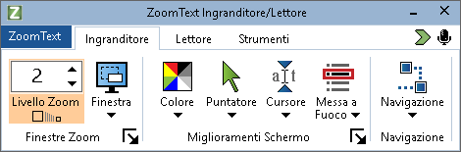
La Scheda Ingrandimento della Barra degli Strumenti
- Livello di Ingrandimento Imposta il livello di ingrandimento da 1x a 60x.
- Finestra. Seleziona il tipo di finestra per la vista ingrandita. I tipi di finestre ingrandite che sono disponibili dipendono dal fatto che stiate eseguendo il sistema con un solo monitor o con più monitor, impostati su "Estendi questi display".
- Colore. Attiva e disattiva i miglioramenti del colore e visualizza un menu di impostazioni di miglioramento del colore. I miglioramenti del colore migliorano la nitidezza dello schermo, rendendo più facile la visione e riducendo l’affaticamento degli occhi. Potete scegliere tra schemi di colore preimpostati o creare le vostre impostazioni di colore personalizzate.
- Puntatore. Attiva e disattiva i miglioramenti del puntatore e permette di impostare le opzioni di miglioramento del puntatore. I miglioramenti del puntatore rendono facile localizzare e seguire il puntatore del mouse. Potete scegliere tra vari schemi preimpostati per il puntatore o creare le vostre impostazioni del puntatore personalizzate.
- Cursore. Attiva e disattiva i miglioramenti del cursore e seleziona le impostazioni di miglioramento del cursore. I miglioramenti del cursore rendono più facile localizzare e seguire il cursore di testo. Potete scegliere tra vari schemi preimpostati per il cursore o creare le vostre impostazioni del cursore personalizzate.
- Focus. Attiva e disattiva i miglioramenti del focus e seleziona le impostazioni di miglioramento del focus. I miglioramenti del focus rendono facile localizzare e seguire la focalizzazione dei controlli quando premete Tab e le frecce nei menu, nelle finestre di dialogo, nelle barre degli strumenti e in altri controlli delle applicazioni. Potete scegliere tra vari schemi preimpostati per il focus o creare le vostre impostazioni del focus personalizzate.
- Navigazione. Visualizza un menu da cui potete aprire la finestra di dialogo Impostazioni di Navigazione, dove potete impostare come ZoomText farà scorrere la finestra ingrandita per mantenere gli oggetti in movimento in vista, ad esempio il puntatore del mouse, il cursore di testo, il focus della tastiera e altri oggetti che si muovono per lo schermo.

Aumentare e Ridurre l’Ingrandimento
ZoomText fornisce una vasta gamma di livelli di ingrandimento, che vi permettono di regolare la vista ingrandita in base alle vostre esigenze. I livelli di ingrandimento includono:
- Da 8x in incrementi di 1
- Da 10x a 16x in incrementi di 2
- Da 20x a 36x in incrementi di 4Da 20x a 36x in incrementi di 4
- Da 42x a 60x in incrementi di 6Da 42x a 60x in incrementi di 6
- Livelli frazionari di 1.2x, 1.4x, 1.6x, 1.8x, 2.5x, 3.5x e 4.5x.
Potete aumentare e ridurre l’ingrandimento in qualsiasi momento usando i tasti rapidi Aumenta Ingrandimento e Riduci Ingrandimento, la rotellina del mouse o la casella spin Livello di ingrandimento sulla scheda Ingrandimento della barra degli strumenti.
Nota:Quando usate più monitor con il tipo di finestra ingrandita impostato su MultiVista Locale o MultiVista Globale, ogni vista (su ogni display) avrà il proprio livello di ingrandimento distinto. I comandi per regolare l’ingrandimento avranno sempre effetto sulla vista selezionata. Potete forzare le viste inattive ad usare lo stesso ingrandimento di quella attiva impostando l’opzione Mantieni le Viste allo stesso Livello di Ingrandimento nella finestra di dialogo Opzioni Monitor Multipli.
- Per aumentare o ridurre l’ingrandimento usando i tasti rapidi
- Premete i tasti rapidi Aumenta Ingrandimento e Riduci Ingrandimento:
- Per aumentare l’ingrandimento, premete Caps Lock + Freccia Su.
- Per ridurre l’ingrandimento, premete Caps Lock + Freccia Giù.
- Per regolare l’ingrandimento usando la rotellina del mouse
- Tenete premuti Caps Lock + Shift e fate scorrere la rotellina del mouse per regolare l’ingrandimento.
- Per regolare l’ingrandimento usando la casella spin Livelllo di Ingrandimento
- Nella scheda Ingrandimento della barra degli strumenti, regolate il livello nella casella spin Livello di ingrandimento cliccando i pulsanti su e giù o premendo le frecce Su e Giù (quando la casella spin è focalizzata).
Selezionare un set di livelli di ingrandimento
ZoomText fornisce 3 set di livelli di ingrandimento. Potete aumentare e diminuire l’ingrandimento usando Tutti i livelli di ingrandimento, Solo i livelli preferiti o Solo i livelli interi.
- Tutti i livelli di ingrandimento utilizza l'insieme completo dei livelli di ingrandimento per ingrandire e ridurre. Questa è la modalità predefinita.
- Livelli di ingrandimento preferiti utilizza un set personalizzato di livelli di ingrandimento per ingrandire e ridurre. Potete scegliere qualunque combinazione di livelli di ingrandimento per definire i vostri preferiti.
- Livelli interi esclude tutti i livelli frazionari quando si modifica il livello di ingrandimento.
- Per scegliere un set di livelli di ingrandimento e personalizzare i livelli preferiti
- Nella scheda Ingrandimento della barra degli strumenti, selezionate il pulsante Finestre Ingrandite, che appare nell’angolo in basso a destra del gruppo Finestre Ingrandite.
Apparirà la finestra di dialogo Impostazioni Finestre Ingrandite.
- Selezionate la scheda Ingrandimento.
- Nella casella combinata Utilizza questi livelli di zoom, selezionate il set di livelli di ingrandimento che volete usare.
- Se avete selezionato Solo Livelli di Ingrandimento Preferiti, andate alla casella elenco Livelli di Ingrandimento Preferiti, quindi selezionate i livelli di ingrandimento che volete usare e deseleziontae quelli che non volete usare.
- Fate clic su OK.
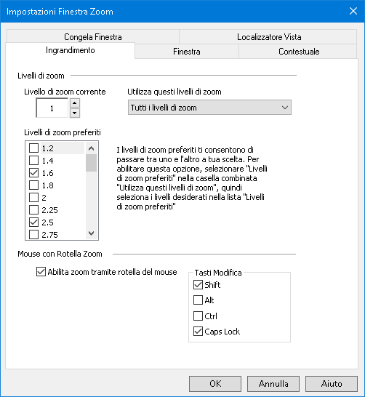
La scheda Ingrandimento
Impostazione | Descrizione
Livelli di Ingrandimento
Livello di Ingrandimento Corrente | Imposta il livello di ingrandimento. I livelli includono: da 1x a 8x in incrementi di 1, da 10x a 16x in incrementi di 2, da 20x a 36x in incrementi di 4, da 42x a 60x in incremeti di 6, nonché i livelli frazionarie di 1.2x, 1.4x, 1.6x, 1.8x, 2.5x, 3.5x e 4.5x.
Utilizza questi livelli di ingrandimento | Seleziona l'insieme dei livelli di ingrandimento che ZoomText utilizzerà per aumentare o ridurre lo zoom.
Livelli di ingrandimento preferiti | Un elenco di caselle di controllo per selezionare i livelli di ingrandimento preferiti. Per poter effettuare queste selezioni, dovete scegliere Solo Livelli di Ingrandimento Preferiti nella casella combinata Usa questi livelli di ingrandimento.

Personalizzare lo Zoom con Rotellina del Mouse
Molte applicazioni usano la rotellina del mouse per scorrere i documenti ed eseguire altre azioni. ZoomText combina i tasti modificatori con la rotellina del mouse per evitare di interferire con queste applicazioni. Per default, lo zoom con rotellina di ZoomText usa Caps Lock e Shift come tasti modificatori. Se necessario, potete cambiare i tasti modificatori o disabilitare del tutto lo zoom con rotellina.
- Per configurare lo zoom con rotellina
- Nella scheda Ingrandimento della barra degli strumenti, selezionate il pulsante Finestre Ingrandite, che appare nell’angolo in basso a destra del gruppo Finestre Ingrandite.
Apparirà la finestra di dialogo Impostazioni Finestre Ingrandite.
- Selezionate la scheda Ingrandimento.
- Assicuratevi che sia selezionata la casella elenco Abilita zoom con rotellina.
- Selezionate il tasto (o i tasti modificatori) che devono essere premuti per usare la rotellina per lo zoom.
- Fate clic su OK.
La scheda Ingrandimento
Impostazione | Descrizione
Zoom tramite Rotellina del mouse
Abilita zoom con rotellina | Abilita l’uso della rotellina del mouse per regolare il livello di ingrandimento.
Tasti Modificatori | Seleziona la combinazione di tasti da usare per lo zoom con rotellina. Dovrete tenere premuti questi tasti mentre girate la rotellina del mouse.

Usare la funzionalità Ingrandimento 1x
La funzione Ingrandimento 1x vi permette di passare istantaneamente dalla vista ingrandita a quella quella standard (1x), senza dover ridurre l’ingrandimento in modo progressivo, un livello alla volta. Quando passate a 1x, tutte le altre funzioni di ingrandimento e di lettura di ZoomText rimarranno attive, in modo da poter utilizzare le altre funzioni di ZoomText anche quando lo schermo non è ingrandito.
- Per usare Ingrandimento 1x
Fate una delle azioni seguenti:
- Premete il tasto rapido Ingrandimento 1x: Caps Lock + Invio.
- Nella scheda Ingrandimento della barra degli strumenti, cliccate sul pulsante Ingrandimento 1x sotto la casella spin Livello di ingrandimento, o spostatevi alla casella spin Livello di ingrandimento e premete Invio.
Ogni pressione del tasto rapido alternerà l’ingrandimento tra il livello attuale e 1x.

Il pulsante Ingrandimento 1x
Nota: quando usate l’ingrandimento 1x, potete sempre usare i comandi e i controlli di ZoomText per aumentare l’ingrandimento in modo progressivo.

Scorrere la Vista Ingrandita
Le viste ingrandite di ZoomText scorrono automaticamente per seguire il movimento del mouse, il cursore di testo e il focus dell'applicazione. Potete anche usare i comandi di scorrimento per scorrere in qualsiasi direzione e in qualsiasi area dello schermo. La fluidità dei comandi di scorrimento è particolarmente utile quando vi serve scorrere e leggere allo stesso tempo. I comandi di scorrimento permettono anche di saltare istantaneamente a qualsiasi bordo, saltare al centro dello schermo e salvare e ripristinare una vista di qualsiasi punto dello schermo.
- Per scorrere la finestra ingrandita
Mentre tenete premuti i tasti Caps Lock + Shift:
- Premete la freccia corrispondente alla direzione di scorrimento desiderata: Sinistra, Destra. Suo Giù.
- Per aumentare la velocità dello scorrimento, premete di nuovo la stessa freccia. Ogni pressione farà aumentare la velocità.
- Per diminuire la velocità dello scorrimento, premete la freccia opposta. Ogni pressione diminuirà la velocità fino all’arresto dello scorrimento.
- Per scorrere in un’altra direzione, premete la freccia corrispondente alla nuova direzione.
- Per interrompere la modalità di scorrimento, premete Invio o rilasciate i tasti Caps Lock e Shift.
- Per saltare a un bordo o al centro dello schermo
Tenendo premuti i tasti Caps Lock + Ctrl:
- Premete la freccia corrispondente al bordo desiderato: Sinistra, Destra. Suo Giù.
- Premete Home per saltare al centro dello schermo.
- Per salvare e ripristinare una vista specifica dello schermo
La vista corrente può essere salvata e poi ripristinata in un secondo momento usando i seguenti tasti rapidi:
- Per salvare la vista, premete Caps Lock + Ctrl + Pagina Giù
- Per ripristinare la vista, premete Caps Lock + Ctrl + Pagina Su

Finestre Ingrandite

Una finestra ingrandita mostra una vista ingrandita dello schermo del computer. Potete pensare a una finestra ingrandita come ad una lente di ingrandimento che viene tenuta di fronte allo schermo. Una finestra ingrandita può mostrare solo una parte dello schermo alla volta, ma facendo scorrere la vista ingrandita potrete visualizzare tutto lo schermo. La vista ingrandita segue automaticamente tutte le vostre attività, incluso il movimento del puntatore del mouse, del cursore di testo e del focus della tastiera, scorrendo automaticamente in modo appropriato.
- Usare Uno o Più Monitor
- Selezionare una Finestra Ingrandita
- Regolare le finestre ingrandite
- Vista contestuale
- Vista statica
- Modalità Panoramica
- Gestire Monitor Multipli

Usare Uno o Più Monitor
Quando il vostro sistema funziona con un solo monitor, o con due monitor impostati su "Duplica questi schermi", potete impostare la vista ingrandita su uno dei seguenti tipi di finestre ingrandite: Piena, Sovrapposta, Lente, Linea nonché su quattro posizioni ancorate: Alto, Basso, Sinistra e Destra.
Quando il sistema funziona con più monitor impostati su "Estendi questi schermi", potete impostare la vista ingrandita su uno dei seguenti tipi: Estesa, Clonata, Zoom 1x, MultiVista Locale e MultiVista Globale.

Selezionare finestre ingrandite
Potete cambiare tipo di finestra ingrandita in qualsiasi momento mentre ZoomText è in esecuzione. I tipi di finestre ingrandite disponibili dipendono dal fatto che il tuo sistema sia configurato con un solo monitor o con più monitor configurati con desktop estesi.
Nota: questa sezione fornisce descrizioni e spiegazioni sull’uso delle finestre ingrandite disponibili con monitor multipli. Per ulteriori informazioni sull'utilizzo del supporto per monitor multipli di ZoomText, compreso l'hardware supportato, le configurazioni consigliate e la risoluzione dei problemi, consultate Gestire monitor multipli.
- Per selezionare una finestra ingrandita
- Nella scheda Ingranditore della barra degli strumenti, selezionate il pulsante Finestra.
- Selezionate Un monitor o Monitor multipli, a seconda della vostra configurazione attuale.
- Selezionate il tipo di finestra ingrandita desiderato.
La vista ingrandita sui vostri monitor cambierà in base al tipo di finestra ingrandita selezionato.
Suggerimento! Potete anche passare tra i vari tipi di finestra ingrandita premendo il tasto rapido Tipo di Finestra Ingrandita: Caps Lock + Z.
Potete anche scegliere un tipo di finestra ingrandita nella finestra di dialogo Finestre Ingrandite, facendo quanto segue:
- Nella scheda Ingrandimento della barra degli strumenti, selezionate Finestra > Impostazioni.
Apparirà la finestra di dialogo Finestre Ingrandite, che mostrerà la scheda Finestra.
- Selezionate il tipo di finestra ingrandita desiderato.
- Fate clic su OK.
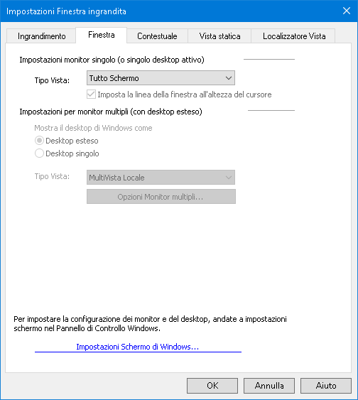
La scheda Finestra (quando si usa un solo monitor)
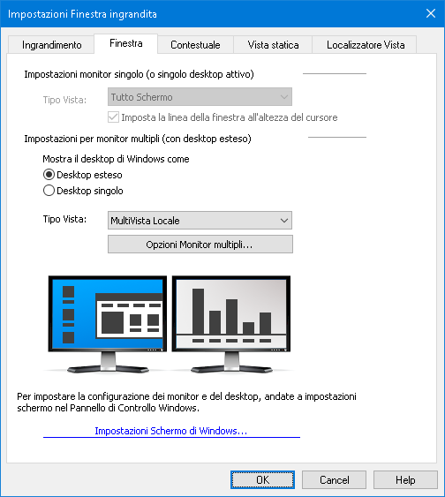
La scheda Finestra (quando si usano più monitor)
Impostazione | Descrizione
Impostazioni monitor singolo (o singolo desktop attivo)
Tipo Finestra | Seleziona il tipo di finestra ingrandita quando si usa un solo monitor o un singolo display duplicato su più monitor.  Piena. Mostra una finestra ingrandita che occupa l’intero schermo.  Sovrapposta. Visualizza una finestra di zoom che appare sopra lo schermo normale, e può essere ridimensionata e spostata in modo da occupare qualsiasi area.  Lente Visualizza una finestra ingrandita che si sposta sullo schermo normale come una lente d'ingrandimento, visualizzando ciò che si trova direttamente sotto di essa. La lente segue automaticamente mentre spostate il puntatore del mouse, digitate testo e navigate tra i programmi.  Linea. Visualizza una finestra ingrandita che si sposta su e giù per lo schermo come un righello di ingrandimento, visualizzando ciò che si trova direttamente sotto di esso. La linea segue automaticamente mentre spostate il puntatore del mouse, digitate testo e navigate tra i programmi.  Ancorata. Divide lo schermo a metà, mostrando una vista "ancorata" ingrandita da un lato e una vista normale (non ingrandita) dall'altro. La vista ingrandita può essere ancorata a qualsiasi bordo dello schermo: superiore, inferiore, sinistro o destro.  Per informazioni sulla regolazione delle finestre ingrandite, vedere Regolazione di una finestra ingrandita.
Imposta l'altezza della finestra all'altezza del cursore | Man mano che il cursore di testo si sposta sul testo più grande o più piccolo, l'altezza della finestra Linea aumenta o diminuisce, in modo che venga visualizzata solo la riga di testo corrente.
Impostazioni per monitor multipli (con desktop esteso)
Mostra il desktop di Windows come | Seleziona la modalità Desktop di Windows quando si utilizzano più monitor, configurati come display estesi.  Desktop esteso. Questa modalità consente di espandere il desktop di Windows su più schermi. Questo offre uno spazio di lavoro più ampio, in modo da poter organizzare icone e applicazioni su diversi display. Questo è utile quando si lavora con più applicazioni contemporaneamente.  Desktop singolo. Questa modalità consolida il desktop di Windows sul display principale ingrandito, fornendo al contempo una vista non ingrandita sul display secondario. Tutte le icone del desktop e gli elementi della barra delle applicazioni verranno spostati sul display principale. Questa configurazione è utile quando preferite lavorare su un display ingrandito, utilizzando l'altro per una vista normale (a volo d'uccello) del desktop di Windows.  Nota: in modalità Desktop singolo, quando tornate alla modalità Desktop esteso, gli elementi delle icone che si trovavano sul display secondario non torneranno automaticamente su di esso. Dovrete spostarli manualmente sull'altro schermo.
Tipo finestra | Seleziona il tipo di finestra ingrandita quando si utilizzano più monitor configurati come display estesi.  Span Visualizza una singola vista ingrandita contigua che si estende su tutti i monitor. La vista ingrandita traccia e scorre per seguire l'attività sull'intera area estesa.  La vista Span è progettata per gli utenti che desiderano unire due monitor per creare una vista ingrandita più ampia.  Clonata. Visualizza la stessa vista ingrandita su due o più schermi. La vista ingrandita traccia e scorre per seguire l'attività sull'intera area estesa. Nota: la vista Clonata è disponibile solo quando i display sono impostati sulla stessa risoluzione e sullo stesso orientamento; Verticale o Orizzontale.  La vista Clonata è progettata per quelle situazioni in cui due o più utenti devono vedere la stessa vista ingrandita su monitor separati.  Zoom 1x Visualizza una vista ingrandita sul display principale e una vista non ingrandita (1x) sul display secondario. Entrambe le viste (ingrandita e 1x) tracciano e scorrono per seguire l'attività sull'intero display esteso.  Nota: Quando si utilizzano più monitor configurati come display estesi, Windows designa uno dei dispositivi di visualizzazione come "display principale", ovvero quello in cui vengono visualizzate le icone del desktop, la barra delle applicazioni con il menu di Windows e il widget per passare da un'app all'altra. Potete selezionare qual è il vostro display principale nella finestra di dialogo Risoluzione dello schermo, a cui è possibile accedere facendo clic con il pulsante destro del mouse su qualsiasi area vuota del desktop e quindi facendo clic su Risoluzione dello schermo .  La vista Zoom 1x è progettata per gli utenti che desiderano vedere contemporaneamente una vista ingrandita e una vista normale (a volo d'uccello) del proprio spazio di lavoro. Questa vista ideale anche per quelle situazioni in cui un utente ipovedente e un utente normovedente lavorano insieme sullo stesso sistema. L'utente ipovedente vedrà la vista ingrandita, mentre quello normovedente vedrà la vista a dimensione normale.  MultiVista Locale Visualizza viste ingrandite separate dei desktop su ciascun monitor. In altre parole, il monitor 1visualizzerà soltanto il desktop 1, mentre il monitor 2 visualizzerà soltanto il desktop 2.  Quando si usa MultiVista Locale:  - Sarà attiva e scorrerà soltanto una vista ingrandita alla volta.  - Quando il puntatore del mouse o il focus dell'applicazione si spostano da un desktop all'altro, la vista attiva cambia automaticamente. Potete cambiare vista attiva in qualsiasi momento premendo il tasto rapido Vista attiva: Caps Lock + V. Quando tenete premuto il tasto rapido Vista Attiva, le viste ingrandite saranno bloccate nella loro posizione. In questo stato bloccato, potete muovere il puntatore del mouse, e qualsiasi oggetto che state trascinando con il mouse dalla vista ingrandita su un monitor potrà essere spostato nella vista ingrandita dell’altro monitor.  - Per default, ogni vista ha il suo livello di ingrandimento, che può essere regolato solo quando la vista è attiva. I tasti di Aumento e Riduzione Ingrandimento, lo zoom con rotellina e i controlli di regolazione per potenza riguardano sempre la vista attiva. Potete forzare le viste inattive ad usare lo stesso ingrandimento di quella attiva impostando l’opzione Mantieni le Viste allo stesso Livello di Ingrandimento nella finestra di dialogo Opzioni Monitor Multipli.  La MultiVista Locale è progettata per gli utenti che vogliono viste ingrandite separate di ogni desktop, con ogni vista vincolata in modo da non scorrere mai al di fuori del proprio desktop.  MultiVista Globale. Visualizza viste ingrandite separate su ogni monitor, con la vista di ogni monitor in grado di scorrere e monitorare l'attività su tutte le aree del desktop. In altre parole, la vista ingrandita di ogni monitor può mostrare il proprio desktop oltre a quello dell'altro monitor.  Quando si usa MultiVista Globale:  - Soltanto una vista ingrandita sarà attiva e in movimento alla volta, e quella vista attiva scorrerà da un desktop all'altro per seguire il puntatore del mouse e il focus dell'applicazione. Per cambiare la vista attiva, premete il tasto rapido Vista Attiva: Caps Lock + V. Quando tenete premuto il tasto rapido Vista Attiva, le viste ingrandite saranno bloccate nella loro posizione. In questo stato bloccato, potete muovere il puntatore del mouse, e qualsiasi oggetto che state trascinando con il mouse dalla vista ingrandita su un monitor potrà essere spostato nella vista ingrandita dell’altro monitor.  - Per default, ogni vista ha il suo livello di ingrandimento, che può essere regolato solo quando la vista è attiva. I tasti di Aumento e Riduzione Ingrandimento, lo zoom con rotellina e i controlli di regolazione per potenza riguardano sempre la vista attiva. Potete forzare le viste inattive ad usare lo stesso ingrandimento di quella attiva impostando l’opzione Mantieni le Viste allo stesso Livello di Ingrandimento nella finestra di dialogo Opzioni Monitor Multipli.  MultiVista Globale è progettata per gli utenti che vogliono visualizzare due posizioni all’interno della stessa finestra in un’applicazione o nello stesso desktop.
Opzioni Monitor Multipli | Apre la finestra di dialogo Opzioni Monitor Multipli, dove potete selezionare e configurare le opzioni per le viste di ZoomText supportate dai monitor multipli.
Impostazioni Schermo di Windows | Apre il Pannello di controllo di Windows alle Impostazioni dello schermo, dove puoi impostare la configurazione dei vostri monitor.

Regolare le Finestre Ingrandite
ZoomText fornisce una scelta di tipi di finestre ingrandite, che occupano lo schermo intero o soltanto una sua parte. I tipi di finestra ingrandita che occupano solo una parte dello schermo includono: lente, sovrapposta, linea e ancorata. Quando usate una finestra ingrandita non a tutto schermo, potete decidere di ridimensionarla o spostarla in una nuova posizione.
- Per spostare o ridimensionare una finestra ingrandita
- Nella scheda Ingrandimento della barra degli strumenti, fate clic sulla freccia accanto a Finestra o spostatevi a Finestra e premete il tasto freccia giù.
- Nel menù Finestra, selezionate Strumento di Regolazione Finestra Ingrandita.
Apparirà lo strumento di regolazione, e sulla finestra saranno visibili le maniglie di ridimensionamento.
- Per ridimensionare la finestra, trascinate una delle maniglie.
- Per spostare la finestra, cliccate dentro di essa.
- Per far scorrere il contenuto della finestra, tenete premuto Ctrl, poi trascinate al suo interno.
- Per uscire dallo strumento di regolazione, fate clic destro o premete Esc.
Nota: potete anche attivare lo Strumento di Regolazione Finestra Ingrandita premendo il relativo tasto rapido: Caps Lock + A.

Vista contestuale

Quando si utilizzano livelli di ingrandimento elevati, spesso a schermo si verificano eventi al di fuori dell’area attualmente ingrandita. Prendendo come esempio la ricerca nel menù Start di Windows, la vista ingrandita mostra il testo che avete inserito nella casella di ricerca, ma non vi permette di mettere a fuoco i risultati di ricerca. Per visualizzarli, dovreste far scorrere la schermata, operazione che può richiedere tempo e risultare scomoda.
In questi casi, la Vista contestuale può venirvi in aiuto. Questa funzione fa apparire una finestra all’interno della vista ingrandita, la quale visualizza l’output, il risultato o la selezione a fianco dell’azione che state compiendo. Nell’esempio della ricerca nel menù Start, la vista contestuale visualizzerà il primo risultato a fianco della casella di ricerca. Quando scorrete con le frecce, la Vista contestuale vi mostrerà gli altri risultati di ricerca.

La Vista contestuale è disponibile in ZoomText e Fusion. Supporta i seguenti scenari d’uso, ma ne saranno disponibili altri con i prossimi aggiornamenti: ricerca del menu Start di Windows, barra della formula di Excel, riquadro Commenti di Word ed Elenco dei link in una pagina Web (solo Fusion). Tutti questi scenari sono abilitati di default. Consultate Scenari della Vista contestuaee per maggiori informazioni.

Nota: la Vista contestuale può essere usata con i seguenti tipi di finestra ingrandita: Tutto schermo, Ancorata, Clonata, Multi vista locale, Aperta e Zoom 1x.

- Per attivare o disattivare la Vista contestuale

- Nella scheda Ingranditore della barra degli strumenti di ZoomText o fusion, selezionate il pulsante Finestra.
- Scegliete Vista contestuale.
- Selezionate Attiva o Disattiva.

- Per cambiare le impostazioni della Vista contestuale

- Nella scheda Ingranditore della barra degli strumenti di ZoomText o fusion, selezionate il pulsante Finestra.
- Scegliete Vista contestuale.
- Selezionate Impostazioni.

Apparirà la finestra di dialogo Impostazioni finestra ingrandita, con evidenziata la scheda Vista contestuale.

- Modificate le impostazioni della Vista contestuale come desiderate.
- Fate clic su OK.

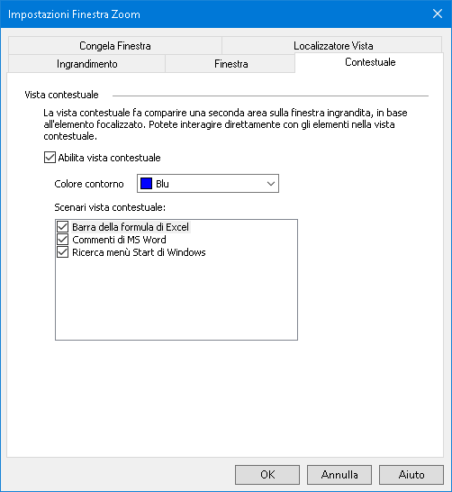

La scheda Vista contestuale
Scenari Vista contestuale

Gli scenari della Vista contestuale sono azioni preimpostate che potete compiere con ZoomText o Fusion. Potete abilitare o disabilitare gli scenari tramite le Impostazioni della Vista contestuale.

Al momento, la Vista contestuale supporta i seguenti scenari: ricerca del menu Start di Windows, barra della formula di Excel, riquadro Commenti di Word ed Elenco dei link in una pagina Web (solo Fusion). Per tutte queste circostanze, la Vista contestuale è abilitata di default.
- Per abilitare o disabilitare gli scenari

- Nella scheda Ingranditore della barra degli strumenti di ZoomText o fusion, selezionate il pulsante Finestra.
- Scegliete Vista contestuale.
- Selezionate Impostazioni.

Apparirà la finestra di dialogo Impostazioni finestra ingrandita, con evidenziata la scheda Vista contestuale.

- Nell’elenco degli Scenari, selezionate e deselezionate gli elementi di vostro interesse.
- Fate clic su OK.

Di seguito sono riportati esempi di come usare la Vista contestuale.
Ricerca nel menù Start di Windows

Quando usate la casella di ricerca nel menù Start di Windows, noterete che non vi è possibile vedere il primo risultato di ricerca nella vista ingrandita. Con la Vista contestuale attiva, il miglior risultato apparirà accanto alla casella di ricerca. Potete fare clic sul risultato, oppure scorrere l’elenco utilizando le frecce.

I seguenti comandi della Vista contestuale sono disponibili nel menù Start di Windows:
- Per espandere o comprimere la Vista contestuale, usate Caps Lock + T.
- Per visualizzare il primo risultato dell’elenco, usate Caps Lock + Shift + T.
Barra della formula di Excel

La Vista contestuale è disponibile quando lavorate con le formule in Microsoft Excel. Excel mostra la formula di una cella nella barra della formula, visualizzata nella parte superiore del foglio di calcolo, Molto distante dalla posizione effettiva della cella. La Vista contestuale porta la formula accanto alla cella focalizzata. Se volete passare al campo formula, potete fare clic su di esso o utilizzare il tasto Caps Lock + Shift + T.
Altre volte, potreste voler leggere il foglio di calcolo senza la formula visualizzata. In questi casi, potete disattivare la Vista contestuale con Caps Lock + T. In Excel, la Vista contestuale è compressa di default.
I seguenti comandi della Vista contestuale sono disponibili in Excel:
- Per espandere o comprimere la Vista contestuale, usate Caps Lock + T.
- Per visualizzare la barra della formula, usate Caps Lock + Shift + T.
Commenti in Microsoft Word
Se distribuite un documento di Word per la revisione, è possibile che altri utenti aggiungano commenti al documento. Il riquadro o l'elenco Commenti è posizionato all'estrema destra dello schermo. Nella Vista contestuale, ogni commento viene posizionato accanto al testo a cui fa riferimento. Questo elimina la necessità di scorrere fino al commento, leggerlo, quindi tornare al punto del testo in cui si stava leggendo.
I seguenti comandi della Vista contestuale sono disponibili in Word:
- Per espandere o comprimere la Vista contestuale, usate Caps Lock + T.
- Per visualizzare il commento, usate Caps Lock + Shift + T.
- Per tornare al testo sul punto di inserimento, usate Esc.
Elenco link (solo Fusion)
Mentre leggete una pagina web con Fusion, potete premere Insert + F7 per avere un elenco di link presenti sulla pagina. Con la Vista contestuale attiva, mentre scorrete l’elenco, l’URL di ogni link apparirà accanto ad esso. Potete fare clic o premere Invio per selezionare il link.
I seguenti comandi della Vista contestuale sono disponibili nell’elenco link di Fusion:
- Per espandere o comprimere la Vista contestuale, usate Caps Lock + T.
- Per mostrare l’URL del link, usate Caps Lock + Shift + T.
- Per aprire l’elenco dei link, usate Insert + F7.

Impostazione | Descrizione
Impostazioni Vista contestuale
Abilita Vista contestuale | Abilita o disabilita la funzione Vista contestuale
Colore contorno | Imposta il colore per il contorno della finestra Vista contestuale
Scenari Vista contestuale | Abilita o disabilita le azioni per la Vista contestuale

Usare la modalità Panoramica ed il Localizzatore Vista
La modalità panoramica mostra l'area dello schermo che viene attualmente ingrandita e permette di selezionare una nuova area da ingrandire. Quando la modalità Panoramica è attivata, l'ingrandimento viene disattivato e il Localizzatore Vista appare nella schermata normale. Spostando il puntatore del mouse, il Localizzatore Vista si sposta sulla parte di schermo non ingrandita, permettendovi di selezionare un’area dello schermo da ingrandire.
- Per usare la Modalità Panoramica
- Fate una delle azioni seguenti:
- Nella scheda Strumenti della barra degli strumenti, selezionate Finestra > Modalità Panoramica.
- Premete il tasto rapido Attiva/Disattiva Modalità Panoramica: Caps Lock + O.
L’ingrandimento sarà temporaneamente disabilitato ed apparirà il localizzatore vista.
- Spostate il Localizzatore Vista sulla posizione a schermo desiderata.
- Fate clic per applicare l’ingrandimento alla nuova posizione.
L’ingrandimento riprenderà sull’area dello schermo selezionata.
Potete configurare il Localizzatore Vista affinché appaia in varie forme e colori. Il Localizzatore Vista può anche essere configurato per apparire sulle parti dello schermo non ingrandite, quando si usano i tipi di finestra ingrandita Sovrapposta o Ancorata.
- Per configurare il Localizzatore Vista
- Nel menù Ingrandimento, fate clic sul pulsante Finestre, quindi scegliete Localizzatore Vista.
Apparirà la finestra di dialogo Impostazioni Finestra Ingrandita, che mostrerà la scheda la scheda localizzatore Vista.
- Regolate le impostazioni del Localizzatore come desiderate.
- Fate clic su OK per rendere effettive le modifiche.
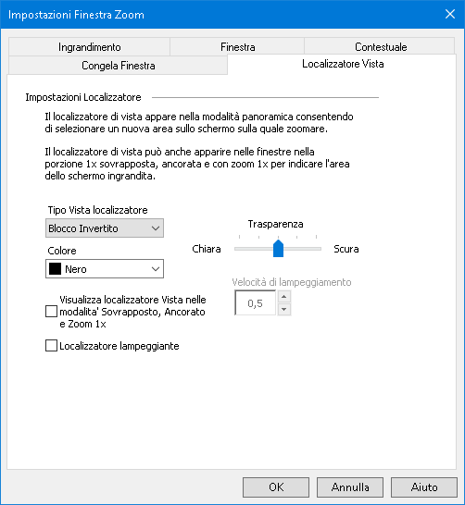
La scheda Localizzatore Vista
Impostazione | Descrizione
Impostazioni Localizzatore Vista
Localizzatore Vista | Seleziona il tipo di Localizzatore Vista che viene visualizzato: Blocco, Blocco Invertito, Cornice o Croce.
Colore | Seleziona il colore in cui apparirà il Localizzatore Vista.
Trasparenza | Imposta il livello di trasparenza per il Localizzatore Vista. Il livello di trasparenza controlla la quantità dell'immagine del desktop che è visibile attraverso il localizzatore Vista.
Visualizza localizzatore Vista nelle modalita' Sovrapposto, Ancorato e Zoom 1x | Abilita la visualizzazione del Localizzatore Vista nella parte di schermo a 1x quando vengono usate le finestre ingrandite Sovrapposta, Ancorata o 1x.
Localizzatore Vista Lampeggiante | Attiva o disattiva il lampeggiamento del Localizzatore Vista.
Velocità di lampeggiamento | Imposta la velocità di lampeggiamento per il Localizzatore Vista in secondi (da 0,5 a 5, in incrementi di 0,5).

Gestire Monitor Multipli
Nella sezione "Finestre Zoom", avete appreso quali sono i tipi di finestre zoom disponibili e come selezionare una finestra .
Questa sezione fornisce informazioni su come configurare le opzioni dei monitor multipli di ZoomText, come impostare al meglio un sistema con più monitor per lavorare con ZoomText, e come risolvere i problemi relativi al supporto ai monitor multipli di ZoomText.
Al momento, il supporto ai monitor multipli di ZoomText funziona con due schermi estesi. Il supporto per tre o più schermi estesi verrà aggiunto in una prossima release.
Nota:Per informazioni su come impostare il sistema con schermi multipli, cercate sul sito web di Microsoft le istruzioni relative alla vostra versione di Microsoft Windows.
- Opzioni Monitor multipli
- Hardware supportato
- Configurazioni raccomandate
- Configurare i Monitor
- Regolazioni automatiche
- Comportamento delle funzioni di ZoomText
- Risoluzione dei problemi

Opzioni Monitor multipli
Le opzioni per i Monitor Multipli forniscono una serie di impostazioni per personalizzare il comportamento di delle finestre zoom quando vengono usati più monitor. Questi comportamenti includono il modo in cui il puntatore del mouse si sposta tra i desktop e i monitor, nonché il modo in cui vengono applicati e regolati l’ingrandimento e i miglioramenti dello schermo per ogni monitor.
Nota:Per le descrizioni dei tipi di finestre zoom disponibili nel supporto per monitor multipli, consultate Selezione delle finestre zoom.
- Per configurare le opzioni dei monitor multipli
- Nella scheda Ingrandimento della barra degli strumenti, fate clic sulla freccia accanto a Finestra o spostatevi a Finestra e premete il tasto freccia giù.
- Nel menù Finestra, selezionate Impostazioni.
Apparirà la finestra di dialogo Impostazioni Finestra Zoom.
- Selezionate la scheda Finestra.
- Selezionate Opzioni Monitor Multipli...
Apparirà la finestra di dialogo Opzioni Monitor Multipli.
- Regolate le impostazioni dei monitor multipli come dersderate.
- Fate clic su OK.
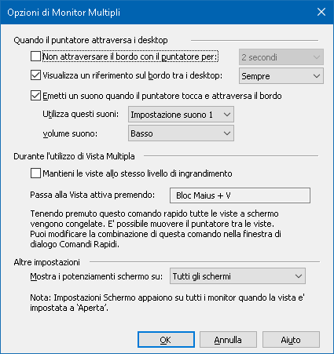
La finestra di dialogo Opzioni Monitor Multipli
Impostazione | Descrizione
Quando il puntatore attraversa i desktop
Non attraversare il bordo con il puntatore per: | Impedisce al puntatore del mouse di passare da un desktop all'altro finché il puntatore non preme contro il bordo per la quantità di tempo selezionata nella casella combinata adiacente. Nota: quando questa opzione è attivata, potete far attraversare il puntatore immediatamente toccando il bordo due volte (rapidamente).
Mostra un marcatore di bordo tra i desktop | Visualizza un marcatore di bordo sul confine tra i desktop, secondoa seconda dello stile selezionato nella casella combinata adiacente. Il marcatore di bordo vi aiuta ad orientarvi nei display estesi.
Emetti un suono quando il puntatore tocca e attraversa il bordo | Riproduce dei suoni per avvisarvi quando il puntatore del mouse tocca il confine tra i desktop e quando passa da un desktop all’altro.
Usa questi suoni: | Seleziona i suoni da riprodurre quando il puntatore tocca e attraversa il i desktop. Ci sono quattro set di suoni tra cui scegliere.
Volume suoni: | Imposta il volume per gli avvisi sonori.
Durante MultiVista
Mantieni le viste allo stesso livello di ingrandimento | Quando si usano le finestre zoom MultiVista Locale o MultiVista Globale; questa impostazione forza le viste attive e inattive ad usare lo stesso livello di ingrandimento su tutti i monitor. Quando regolate il livello di ingrandimento nella vista attiva, anche le altre viste verranno automaticamente regolate di conseguenza.
Cambia la vista attiva premendo: | Mostra il tasto rapido assegnato al cambio della vista attiva quando si usano ,le finestre zoom MultiVista Globale o MultiVista Locale.
Altre impostazioni
Mostra i miglioramenti schermo su: | Imposta su quali monitor si applicheranno i miglioramenti dello schermo.

Hardware per monitor multipli supportato
Il supporto per minotor multipli di ZoomText funzionerà con la maggior parte delle tecnologie di visualizzazione progettate per il sistema operativo Windows. Queste tecnologie supportate includono schede video, monitor, proiettori nonché connessioni per schermi, tra cui VGA, DVI, HDMI e DisplayPort. Nella maggior parte dei casi, se il vostro sistema sta già funzionando con display multipli impostati su: "Estendi questi Display", il supporto per monitor multipli di ZoomText funzionerà anche su quel sistema. Se si verifica un problema con il supporto per monitor multipli di ZoomText, consultate "Risoluzione dei problemi con i monitor multipli" in questo capitolo, o contattate VisionDept per assistenza.

Configurazioni dei monitor consigliate
Il supporto dei monitor multipli di ZoomText funzionerà con la maggior parte delle marche e dei modelli di monitor e proiettori, anche in presenza di più monitor con dimensioni o risoluzioni diverse. Tuttavia, vi consigliamo di applicare i seguenti consigli per ottenere massima comodità e produttività dal vostro sistema a monitor multipli.
Dimensioni, orientamento e allineamento dei monitor
Per una migliore visualizzazione, vi consigliamo di usare un set di monitor abbinati, fisicamente affiancati o sovrapposti sulla scrivania. Dopo aver disposto, nella finestra di dialogo Risoluzione Schermo, i monitor esattamente nel modo in cui si trovano fisicamente sulla scrivania, potrete semplicemente spostare il puntatore del mouse tra un monitor e l’altro come se lavoraste su un unico grande schermo. Per istruzioni su come disporre gli schermi, consultate Configurare gli Schermi per il Supporto ai Monitor Multipli.
Questi fattori - dimensione, orientamento e allineamento - sono particolarmente importanti quando si usa la finestra zoom di tipo Span, in cui viene mostrata un’unica vista ingrandita su più schermi. Se l’allineamento, l’orientamento o la dimensione non corrispondono sui vari schermi, la vista risultante in questo tipo di finestra potrebbe creare confusione.
Risoluzioni degli schermi
Per una vista ingrandita più chiara possibile, vi raccomandiamo di impostare ogni monitor alla sua risoluzione nativa. Usare un monitor ad una risoluzione non nativa può degradare l’immagine nella vista normale, il che si traduce un ulteriore degrado se la vista è ingrandita. Nota:Questa raccomandazione si applica anche quando si usa un solo monitor.

Configurare gli Schermi per il Supporto ai Monitor Multipli
Per utilizzare il supporto ai monitor multipli di ZoomText, il vostro sistema deve avere più monitor collegati, abilitati e configurati con le seguenti impostazioni:
- I monitor devono essere impostati su "Estendi questi display" nella finestra di dialogo Risoluzione Schermo.
- I monitor devono essere perfettamente allineati su un lato nella finestra di dialogo Risoluzione schermo.
- I display estesi dovrebbero essere disposti in modo da corrispondere perfettamente alla disposizione fisica dei monitor sulla scrivania.
Di seguito verranno fornite indicazioni per effettuare tutti questi aggiustamenti.
- Per impostare i monitor su «Estendi questi display»
Potete impostare i vostri monitor su «Estendi questi display» utilizzando i seguenti metodi:
Metodo 1:Usare la scorciatoia per cambiare schermo: Windows + P
- Quando premete la scorciatoia Windows + P la barra di commutazione dei display apparirà sul vostro schermo. Quando la barra di commutazione dei display è visibile, premete la scorciatoia Windows + Po i tasti freccia sinistra e destra per scorrere le opzioni per i monitor multipli nella barra di commutazione dei display. Una volta raggiunta l’opzione Estendi, premete Invio..
Metodo 2:Selezionare nella finestra di dialogo Risoluzione schermo.
- Fate clic con il tasto destro del mouse su una qualsiasi area vuota del vostro desktop, quindi fate clic su Risoluzione dello schermo.
Apparirà la finestra di dialogo Risoluzione dello Schermo.
- Fate clic sul menù a tendina Schermi multipli e selezionate Estendi questi schermi. Potrebbe apparire una finestra di dialogo che vi chiede se volete mantenere le impostazioni modificate. Selezionate Mantieni le Modifiche.
Nota: Il supporto per monitor multipli di ZoomText funziona anche quando si usa una combinazione di monitor e proiettore che sono impostati su "Estendi questi schermi".
- Per disporre e allineare i vostri display estesi
Per allineare e ridisporre i vostri display estesi, fate quanto segue:
- Fate clic con il tasto destro del mouse su una qualsiasi area vuota del vostro desktop, quindi fate clic su Risoluzione dello schermo.
Apparirà la finestra di dialogo Risoluzione dello Schermo. Questa finestra di dialogo mostra una rappresentazione illustrativa di come i vostri display estesi sono attualmente disposti e allineati.
- Usando il mouse, trascinate gli schermi in modo che corrispondano il più possibile alla disposizione fisica dei monitor sulla scrivania, quindi allineate perfettamente gli stessi bordi dei monitor secondo le seguenti regole.
- Se i display sono posizionati uno accanto all'altro, i bordi superiore o inferiore devono essere allineati.
- Se i display sono posizionati in una pila verticale, i bordi sinistro o destro devono essere allineati.
- Fate clic sui pulsanti OK o Applica. Potrebbe apparire una finestra di dialogo che vi chiede se volete mantenere le impostazioni modificate. Se appare, selezionate Mantieni le Modifiche.

Adeguamento automatico ai cambiamenti dei display
ZoomText rileva automaticamente tutte le modifiche ai display, comprese le seguenti:
- L’aggiunta e la rimozione di display
- L’attivazione e la disattivazione di display
- La modifica della risoluzione schermo di un particolare display
- La modifica della posizione e dell’orientamento di un display
- La modifica della presentazione di questi display (es. estendere o duplicare un display, mostrare solo sul display [numero])
Queste modifiche vengono rilevate sia all'avvio che durante l'esecuzione di ZoomText. Quando viene rilevata una modifica, ZoomText si adatterà automaticamente alle impostazioni precedentemente utilizzate per quella configurazione display. Se una determinata configurazione non è mai stata usata in precedenza, ZoomText userà le impostazioni di default. Ecco alcuni esempi di come ZoomText rileva e si adatta alle modifiche ai display:
- Quando ZoomText rileva il passaggio da un singolo monitor a più monitor con la funzione Display Estesi, passerà automaticamente all'ultimo tipo di finestra usato per i monitor multipli. Quando vengono rilevati monitor multipli con la funzione display estesi per la prima volta, ZoomText attiverà il tipo di finestra di zoom predefinito per i monitor multipli, ovvero MultiVista Locale.
- Quando ZoomText rileva il passaggio da monitor multipli con display estesi a un solo monitor, o a monitor multipli impostati su "Duplica questi display", passerà automaticamente all'ultimo tipo di finestra di zoom usato per un singolo monitor. Quando viene rilevato un solo monitor per la prima volta, ZoomText abilita il tipo di finestra di zoom predefinito per un solo monitor, che è FullIngrandimento Massimo.

Comportamenti delle Funzioni con Monitor Multipli
Quando usate il supporto per monitor multipli di ZoomText, il comportamento di alcune funzioni di ZoomText funzionerà come descritto di seguito.
Funzione | Comportamento Attuale
Lettore Applicazione | Quando usate le seguenti finestre zoom: Span, Clonata, Zoom 1x o MultiVista Globale; la vista ingrandita attiva scorre sempre per seguire l'evidenziazione delle parole lette dal Lettore Applicazione, indipendentemente dal desktop in cui si trova l’applicazione che state leggendo.  Quando usate MultiVista Locale, se l’applicazione si trova nella vista inattiva, essa diventerà attiva e scorrerà per seguire le parole lette dal Lettore Applicazione.
Aree di Lettura | Quando usate le seguenti finestre zoom: Span, Clonata, Zoom 1x o MultiVista Globale; la vista ingrandita attiva scorre sempre per far sì che l’area di lettura attivata venga resa visibile, indipendentemente dal desktop in cui si trova.  Quando usate MultiVista Locale, se l’area di lettura attivata si trova nella vista inattiva, essa diventerà attiva e scorrerà per far sì che quell’area venga resa visibile.
Touch Screen | Questa funzione non è attualmente supportata quando si utilizzano monitor multipli.
Fotocamera ZoomText | Questa funzione non è attualmente supportata quando si utilizzano monitor multipli.
Supporto per CCTV USB di terze parti | Questa funzione non è attualmente supportata quando si utilizzano monitor multipli.

Risoluzione dei problemi con i Monitor Multipli
Questo argomento fornisce istruzioni per la risoluzione dei problemi che possono verificarsi quando si usa il supporto per Monitor Multipli di ZoomText.
Problema: Il vostro sistema ha tre o più monitor (configurati con la funzione Schermi estesi) e quando cercate di avviare ZoomText appare un messaggio che dice: "Il supporto per monitor multipli di ZoomText richiede un solo schermo esteso abilitato. Disabilitate tutti gli schermi estesi tranne uno, quindi provate a riabilitare i monitor multipli.
Soluzione Al momento, il supporto ai monitor multipli di ZoomText funziona con due schermi estesi. Il supporto per tre o più schermi estesi verrà aggiunto in una prossima release.

Problema: Quando si usa la Vista Span, la metà sinistra della vista ingrandita viene visualizzata sulla destra e viceversa.
Soluzione: L'orientamento dei vostri schermi estesi è invertito rispetto alla loro disposizione fisica. Per risolvere questo problema, invertite la disposizione degli schermi estesi nelle impostazioni della risoluzione schermo; per accedervi, fate clic con il tasto destro del mouse su una qualsiasi area vuota del vostro desktop, quindi fate clic su Risoluzione dello schermo.

Problema: Il mouse non si muove tra i miei monitor ma torna alla posizione di partenza dai bordi esterni.
Soluzione: L'orientamento dei vostri schermi estesi è invertito rispetto alla loro disposizione fisica. Per risolvere questo problema, invertite la disposizione degli schermi estesi nelle impostazioni della risoluzione schermo; per accedervi, fate clic con il tasto destro del mouse su una qualsiasi area vuota del vostro desktop, quindi fate clic su Risoluzione dello schermo.

Problema: ZoomText ingrandisce e fa scorrere solo metà dell'area di visualizzazione.
Soluzione: Il supporto ai monitor multipli di ZoomText è abilitato, ma voi state guardando solo uno dei vostri monitor. L’altra metà dell’area di visualizzazione è mostrata sul secondo monitor.

Miglioramenti Schermo
I miglioramenti schermo migliorano la leggibilità degli oggetti che appaiono a video. Con queste impostazioni potete: regolare i colori dello schermo per migliorare il contrasto e la chiarezza; regolare l'aspetto del puntatore del mouse, del cursore di testo e del focus della tastiera in modo che siano più facili da vedere e seguire.
- Miglioramenti Colore
- Miglioramenti Puntatore
- Miglioramenti Cursore
- Miglioramenti Focus
- Usare Inverti Smart

Miglioramenti colore
I miglioramenti del colore migliorano la chiarezza del testo e della grafica, facilitandone la visione e riducendo l'affaticamento degli occhi. Le opzioni di miglioramento del colore consistono in una serie di effetti filtro che regolano il colore, il contrasto e la luminosità. Potete scegliere tra schemi di colore preimpostati o creare le vostre impostazioni di colore personalizzate.
Suggerimento: Quando si utilizzano gli effetti Inverti luminosità e Inverti colore in Google Chrome, l'attivazione della funzione Inverti smart di ZoomText annullerà l'effetto di inversione sulle foto in modo che vengano visualizzate nei loro colori naturali. Per maggiori informazioni su questa funzione, consultate Usare Inverti Smart.
Le opzioni di miglioramento del colore vengono abilitate ed impostate utilizzando il pulsante combinato Colore, situato nella scheda Ingrandimento della barra degli strumenti. La parte superiore di questo pulsante attiva e disattiva i miglioramenti del colore, mentre la parte inferiore apre il menu dei colori.
- Per attivare e disattivare i miglioramenti del colore
Fate una delle azioni seguenti:
- Nella scheda Ingrandimento della barra degli strumenti, selezionate il pulsante Colore.
- Premete il tasto di scelta rapida Migliora Colore Attivo/Disattivo: Caps Lock + C
- Per selezionare uno schema colori preimpostato
- Nella scheda Ingrandimento della barra degli strumenti, fate clic sulla freccia accanto a Colore oppure passate a Colore e premete Freccia giù.
- Nel menù Colore, selezionate Schema.
- Nel menù Schema, selezionate lo schema desiderato.
- Per creare uno schema colori personalizzato
- Nella scheda Ingrandimento della barra degli strumenti, fate clic sulla freccia accanto a Colore oppure passate a Colore e premete Freccia giù.
- Nel menù Colore, selezionate Impostazioni.
Apparirà la finestra di dialogo Impostazioni miglioramento Schermo, che mostrerà la scheda Colore.
- Selezionate Personalizzate...
- Regolate le impostazioni personalizzate come desiderate.
- Fate clic su OK.
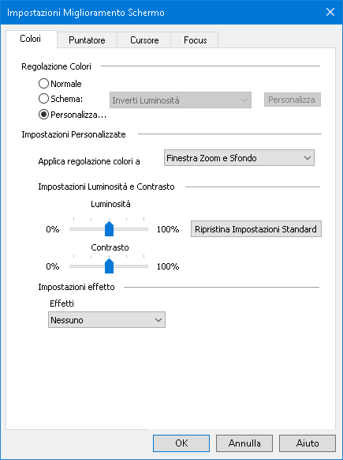
La scheda Colore
Impostazione | Descrizione
Miglioramento colore
Normale | Disabilita tutti i miglioramenti del colore.
Schema | Attiva uno schema colori preimpostato (selezionabile nella casella combinata adiacente).
Personalizzato | Attiva le impostazioni personalizzate, permettendovi di creare il vostro schema colori personalizzato.
Personalizza | Attiva e configura le impostazioni personalizzate in modo che corrispondano allo schema colori preimpostato selezionato. Questo vi permette di usare uno schema preimpostato come punto di partenza per crearne uno personalizzato.
Impostazioni luminosità e contrasto
Luminosità | Aumenta o diminuisce la luminosità dell'immagine a schermo da 0% a 100%. La luminosità normale è del 50%.
Contrasto | Aumenta o diminuisce il contrasto dell'immagine a schermo da 0% a 100%. Il contrasto normale è del 50%.
Ripristina impostazioni standard | Ripristina la luminosità e il contrasto al 50% (normale).
Impostazioni effetti
Effetti | Seleziona il tipo di effetto colore e attiva le impostazioni associate.  Nessuno. Non verrà applicato nessun filtro.  Inverti Luminosità. Inverte la luminosità di tutti i colori dello schermo. I colori chiari diventeranno scuri e viceversa.  Inverti Colori. Inverte tutti i colori dello schermo.  Tinta. Trasforma tutti i colori dello schermo in una sola tonalità, conservando i loro valori di chiaro e scuro. Quando l'effetto Tinta è selezionato, apparirà una casella combinata Colore che permette di selezionare il colore della tinta.  Due Colori. Trasforma tutti i colori dello schermo in uno spettro a due colori. Quando l'effetto a due colori è selezionato, appariranno le caselle combinate Colore del Testo e Colore dello Sfondo, che vi permetteranno di definire lo spettro a due colori.  Sostituzione Colore. Sostituisce un colore dello schermo con un altro. Quando l'effetto Sostituzione Colore è selezionato, appariranno le caselle combinate denominate 'Con' e 'Sostituisci', che vi permetteranno di scegliere il colore da sostituire e il colore con il quale verrà sostituito. Verrà inoltre visualizzato un cursore a scorrimento Larghezza di banda, che vi consente di espandere la gamma di colori da sostituire con tonalità vicine al colore selezionato.

Miglioramenti puntatore
I miglioramenti del puntatore rendono facile localizzare e seguire il puntatore del mouse. Potete impostare le dimensioni, nonché il colore del puntatore e attivare un localizzatore che sottolinea la posizione del puntatore sullo schermo. Potete scegliere tra gli schemi per il puntatore preimpostati o creare le vostre impostazioni del puntatore personalizzate.
Le opzioni di miglioramento del puntatore vengono abilitate ed impostate utilizzando il pulsante combinato Puntatore, situato nella scheda Ingrandimento della barra degli strumenti. La parte superiore di questo pulsante attiva e disattiva i miglioramenti del puntatore, mentre la parte inferiore apre il menu puntatore.
- Per attivare e disattivare i miglioramenti del puntatore
Fate una delle azioni seguenti:
- Nella scheda Ingranditore della barra degli strumenti, selezionate il pulsante Puntatore.
- Premete il tasto rapido Attiva / Disattiva Miglioramento Puntatore: Caps Lock + F
- Per selezionare uno schema puntatore preimpostato
- Nella scheda Ingrandimento della barra degli strumenti, fate clic sulla freccia accanto a Puntatore oppure passate a Puntatore e premete Freccia giù.
- Nel menù Puntatore, selezionate Schema.
- Nel menù Schema, selezionate lo schema del puntatore desiderato.
- Per creare uno schema puntatore personalizzato
- Nella scheda Ingrandimento della barra degli strumenti, fate clic sulla freccia accanto a Puntatore oppure passate a Puntatore e premete Freccia giù.
- Nel menù Puntatore, selezionate Impostazioni
Apparirà la finestra di dialogo Impostazioni miglioramento Schermo, che mostrerà la scheda Puntatore.
- Selezionate Personalizzate...
- Regolate le impostazioni personalizzate come desiderate.
- Fate clic su OK.
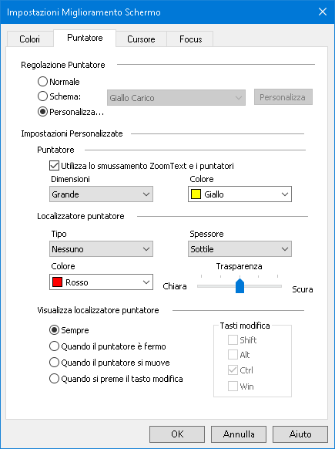
La scheda Puntatore
Impostazione | Descrizione
Miglioramento Puntatore
Normale | Disabilita tutti i miglioramenti del puntatore.
Schema | Attiva uno schema puntatore preimpostato (selezionabile nella casella combinata adiacente).
Personalizzato | Attiva le Impostazioni personalizzate, permettendovi di creare il vostro schema puntatore personalizzato.
Personalizza | Attiva e configura le Impostazioni personalizzate in modo che corrispondano allo schema puntatore preimpostato selezionato. Questo vi permette di usare uno schema preimpostato come punto di partenza per crearne uno personalizzato.
Impostazioni Personalizzate
Puntatore
Dimensione | Imposta la dimensione del puntatore del mouse migliorato. Sono disponibili quindici impostazioni incrementali.
Colore | Imposta il colore per il puntatore del mouse.
Blocca dimensione puntatoore | Quando aumentate o diminuite l'ingrandimento, la dimensione del puntatore cambia a sua volta relativamente al livello di ingrandimento. Bloccando il puntatore, lo manterrete alla stessa dimensione indipendentemente dal livello di ingrandimento.
Localizzatore puntatore
Tipo | Seleziona il tipo di localizzatore puntatore:  Cerchio. Visualizza un cerchio centrato sul punto focale del puntatore.  Sonar. Visualizza dei cerchi animati che si irradiano verso l'interno nel punto focale del puntatore.  Croce piena. Visualizza una serie di mirini che si estendono su tutta la finestra ingrandita, intersecando il punto focale del puntatore.  Linee guida. Visualizza una serie di linee guida centrate sul punto focale del puntatore.
Colore | Imposta il colore per il localizzatore puntatore.
Spessore | Imposta lo spessore del localizzatore puntatore: Sottile, Medio o Spesso.
trasparenza | Imposta il livello di trasparenza per il localizzatore puntatore. Il livello di trasparenza controlla la quantità dell'immagine del desktop che è visibile attraverso il localizzatore puntatore.
Mostra localizzatore puntatore
Sempre | Il localizzatore puntatore viene sempre mostrato.
Quando il puntatore è fermo | Il localizzatore puntatore verrà visualizzato solo quando il puntatore è fermo (non in movimento).
Quando il puntatore si muove | Il localizzatore puntatore verrà visualizzato solo quando il puntatore è in movimento.
Quando si preme il tasto modificatore | Il localizzatore puntatore verrà visualizzato solo quando i tasti modificatori del puntatore vengono tenuti premuti.
Tasti Modificatori | Permette di selezionare un tasto o una combinazione di tasti che, se premuti, visualizzeranno il localizzatore puntatore.  Nota: l'opzione Mostra il localizzatore puntatore deve essere impostata su Quando viene premuto il tasto modificatore.

Miglioramenti cursore
I miglioramenti del cursore rendono più facile localizzare e seguire il cursore di testo. Potrete scegliere tra una serie di localizzatori ad alta visibilità, che segneranno la posizione del cursore senza oscurare il testo circostante. Potete scegliere tra gli schemi cursore preimpostati o creare le vostre impostazioni personalizzate per il cursore.
Le opzioni di miglioramento del cursore vengono abilitate ed impostate utilizzando il pulsante combinato Cursore, situato nella scheda Ingrandimento della barra degli strumenti. La parte superiore di questo pulsante attiva e disattiva i miglioramenti del cursore, mentre la parte inferiore apre il menu dei cursori.
- Per attivare e disattivare i miglioramenti del cursore
Fate una delle azioni seguenti:
- Nella scheda Ingrandimento della barra degli strumenti, selezionate il pulsante Cursore.
- Premete il tasto rapido Miglioramento Cursore Attivo/Disattivo: Caps Lock + R.
- Per scegliere uno schema cursore preimpostato
- Nella scheda Ingrandimento della barra degli strumenti, fate clic sulla freccia accanto a Cursore oppure passate a Cursore e premete Freccia giù.
- Dal menù Cursore, selezionate Schema.
- Nel menù Schema, selezionate lo schema desiderato.
- Per creare uno schema cursore personalizzato
- Nella scheda Ingrandimento della barra degli strumenti, fate clic sulla freccia accanto a Cursore oppure passate a Cursore e premete Freccia giù.
- Nel menù Cursore, selezionate Impostazioni.
Apparirà la finestra di dialogo Impostazioni miglioramento Schermo, che mostrerà la scheda Cursore.
- Selezionate Personalizzate...
- Regolate le impostazioni personalizzate come desiderate.
- Fate clic su OK.
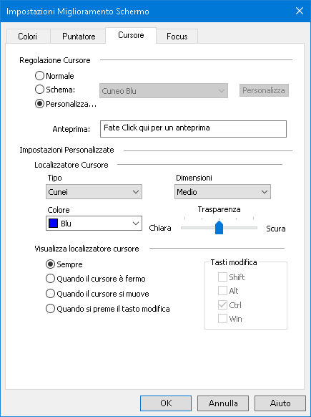
La scheda Cursore
Impostazione | Descrizione
Miglioramento Cursore
Normale | Disabilita tutti i miglioramenti del cursore.
Schema | Attiva uno schema cursore preimpostato (selezionabile nella casella combinata adiacente).
Personalizzato | Attiva le Impostazioni personalizzate, permettendovi di creare il vostro schema cursore personalizzato.
Personalizza | Attiva e configura le Impostazioni personalizzate in modo che corrispondano allo schema colori preimpostato selezionato. Questo vi permette di usare uno schema preimpostato come punto di partenza per crearne uno personalizzato.
Anteprima | Quando fate clic nella casella Anteprima, apparirà un cursore di testo a cui si applicheranno le impostazioni di miglioramento del cursore selezionate.
Impostazioni Personalizzate
Localizzatore cursore
Tipo | Seleziona il tipo di localizzatore cursore:  Cuneo. Visualizza dei cunei triangolari sopra e sotto il cursore.  Cunei singoli. Mostra un singolo cuneo triangolare sopra o sotto il cursore.  Cerchio. Visualizza un cerchio intorno al cursore.  Cornice. Visualizza una cornice rettangolare intorno al cursore.
Dimensione | Imposta la dimensione del localizzatore cursore: sottile, medio o spesso.
A due Colori. | Imposta il colore per il localizzatore cursore.
trasparenza | Imposta il livello di trasparenza per il localizzatore cursore. Il livello di trasparenza controlla la quantità dell'immagine del desktop che è visibile attraverso il localizzatore cursore.
Mostra localizzatore cursore
Sempre | Il localizzatore cursore viene sempre mostrato.
Quando il cursore è fermo | Il localizzatore cursore verrà visualizzato solo quando il cursore è fermo (non in movimento).
Quando il cursore si muove | Il localizzatore cursore verrà visualizzato solo quando il cursore è in movimento.
Quando si preme il tasto modificatore | Il localizzatore cursore verrà visualizzato solo quando i tasti modificatori del cursore vengono tenuti premuti.
Tasti Modificatori | Permette di selezionare un tasto o una combinazione di tasti che, se premuti, visualizzeranno il localizzatore cursore.  Nota: l'opzione Mostra il localizzatore cursore deve essere impostata su Quando viene premuto il tasto modificatore.

Miglioramenti Focus
I miglioramenti focus rendono facile localizzare e seguire la focalizzazione dei controlli quando premete Tab e le frecce nei menu, nelle finestre di dialogo, nelle barre degli strumenti e in altri controlli delle applicazioni. Quando questa impostazione è attiva, potrete scegliere tra una serie di localizzatori ad alta visibilità, che segneranno la posizione del focus senza oscurare il testo circostante. Potrete scegliere tra gli schemi del focus preimpostati o configurare le vostre impostazioni personalizzare per il focus.
Le opzioni di miglioramento del colore vengono attivate ed impostate usando il pulsante multifunzione Focus, situato nella scheda Ingrandimento della barra degli strumenti. La parte superiore di questo pulsante attiva e disattiva i miglioramenti del focus, mentre la parte inferiore apre il menu delle impostazioni del focus.
- Per attivare e disattivare i miglioramenti del focus
Fate una delle azioni seguenti:
- Nella scheda Ingrandimento della barra degli strumenti, selezionate il pulsante Focus.
- Premete il tasto rapido Attiva / Disattiva Miglioramento Focus: Caps Lock + F
- Per selezionare uno schema focus preimpostato
- Nella scheda Ingrandimento della barra degli strumenti, cliccate sulla freccia accanto a Focuso spostatevi su Focuse premete il tasto freccia giù.
- Dal menu Focus scegliete Schema.
- Dal menu Schema, scegliete lo schema focus desiderato.
- Per creare uno schema focus personalizzato
- Nella scheda Ingrandimento della barra degli strumenti, cliccate sulla freccia accanto a Focus o spostatevi su Focus e premete il tasto freccia giù.
- Dal menu Focus scegliete Impostazioni.
Apparirà la finestra di dialogo Impostazioni miglioramento Schermo, che mostrerà la scheda Focus.
- Selezionate Personalizzate...
- Regolate le impostazioni personalizzate come desiderate.
- Fate clic su OK.
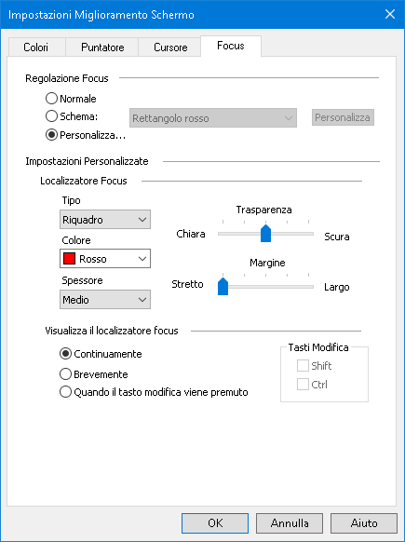
La scheda Focus
Impostazione | Descrizione
Miglioramento Focus
Normale | Disabilita tutti i miglioramenti del focus.
Schema | Attiva uno schema focus preimpostato (selezionabile nella casella combinata adiacente).
Personalizzato | Attiva le Impostazioni personalizzate, permettendovi di creare il vostro schema focus personalizzato.
Personalizza | Attiva e configura le Impostazioni personalizzate in modo che corrispondano allo schema focus preimpostato selezionato. Questo vi permette di usare uno schema preimpostato come punto di partenza per crearne uno personalizzato.
Impostazioni Personalizzate
Localizzatore Focus
Tipo | Seleziona il tipo di localizzatore focus:  Blocco Visualizza un blocco sopra il controllo che ha il focus.  Sottolineatura. Visualizza una linea sotto il controllo che ha il focus.  Cornice. Visualizza una cornice rettangolare intorno al controllo che ha il focus.
Colore | Imposta il colore per il localizzatore focus.
Spessore | Imposta lo spessore del localizzatore focus: Sottile, Medio o Spesso.
Trasparenza | Imposta il livello di trasparenza per il localizzatore focus. Il livello di trasparenza controlla la quantità dell'immagine del desktop che è visibile attraverso il localizzatore del focus.  Nota: Questa impostazione non è disponibile quando il colore del localizzatore è impostato su 'Inverti'.
Margine | Aumenta o diminuisce lo spazio tra il controllo focalizzato e il localizzatore focus.
Mostra il localizzatore focus
Continuamente | Il localizzatore focus viene sempre visualizzato (quando un controllo è focalizzato).
Brevemente | Il localizzatore di messa a fuoco sarà visualizzato a schermo per 1.5 secondi da quando il controllo viene focalizzato.
Quando si preme il tasto modificatore | Il localizzatore focus verrà visualizzato solo quando i tasti modificatori del focus vengono tenuti premuti.
Tasti ModificatoriTasti Modificatori | Permette di selezionare un tasto o una combinazione di tasti che, se premuti, visualizzeranno il localizzatore focus.  Nota: L'opzione Visualizza il localizzatore focus deve essere impostata su Quando viene premuto il tasto modificatore.

Usare Inverti Smart
E' frequente che le persone ipovedenti che utilizzano il computer facciano uso di filtri fotografici che invertono contrasto e colori dello schermo, con conseguente riduzione del bagliore, aumento della leggibilità dei testi a monitor, riduzione dell'affaticamento oculare e maggiore comfort. Tuttavia, questi effetti si traducono spesso in immagini che assomigliano ai negativi delle pellicole, poco piacevoli e spesso incomprensibili allo sguardo.
La funzionalità Inverti Smart, che si trova nel gruppo Miglioramento Schermo, contiene le funzionalità Inverti Contrasto e Inverti Colore; quando le si attiva, ZoomText invertirà o annullerà i rispettivi effetti nelle foto, in modo che appaiano nei loro colori naturali.
Nota: Questa funzione è attualmente disponibile in Internet Explorer 11 e Google Chrome, ma sarà presto aggiunta ad altri browser e applicazioni web.
- Per attivare e disattivare l'inversione smart nel menu Colore
- Nella scheda Ingrandimento della barra degli strumenti, cliccate sulla freccia accanto a Colore o spostatevi asu Colore e premete il tasto freccia giù.
- Dal menù Colore, selezionate Inverti Rapido.
- Per attivare o disattivare Inverti Smart tramite un tasto rapido
Premete il tasto rapido Inverti Smart: Caps Lock + I.
Nota: Inverti Smart può essere abilitato o disabilitato solo quando sono abilitate le funzioni Inverti Contrasto o Inverti colori.

Vista testo in tempo reale
La Vista testo in tempo reale è una funzionalità di ingrandimento di ZoomText che migliora la leggibilità del testo a schermo nei browser Web e nelle altre applicazioni in cui l'arrotondamento xFont non è supportato. Visualizza una riga continua di testo chiaro e di facile lettura nella parte superiore o inferiore dello schermo, che mostra il contenuto del cursore, del puntatore del mouse o del focus durante la navigazione all'interno di documenti, e-mail e pagine Web. Tale contenuto verrà mostrato in una finestra chiamata Vista testo in tempo reale, di cui potrete personalizzare il tipo e la dimensione dei caratteri nonché il contrasto dei colori per meglio adattarsi alle vostre esigenze di lettura.
- Attivare e disattivare la Vista testo in tempo reale
- Usare la Vista testo in tempo reale
- Selezionare uno schema per la Vista testo in tempo reale
- Personalizzare la Vista testo in tempo reale
- Impostazioni
- Icone della Vista testo in tempo reale
- Comandi della Vista testo in tempo reale
Attivare e disattivare la Vista testo in tempo reale
Fate una delle azioni seguenti:
- Nella scheda Ingrandimento della barra degli strumenti, selezionate il pulsante Vista testo in tempo reale, oppure selezionate la freccia in basso sul pulsante Vista testo in tempo reale e scegliete Nascosta.
- Premete il tasto rapido Attiva / Disattiva Vista testo in tempo reale: Caps Lock + E.
Usare la Vista testo in tempo reale
Quando la Vista testo in tempo reale è attiva, la riga che si trova sotto il puntatore del mouse o alla posizione del cursore verrà mostrata nella finestra di visualizzazione. Se la riga di testo supera la larghezza della finestra di visualizzazione, apparirà una freccia di scorrimento all'estremità sinistra o destra del testo visualizzato.
Per mostrare un'ulteriore porzione del testo, fate quanto segue:
- Premete Caps Lock + Freccia destra per spostarvi in avanti di un carattere alla volta.
- Premete Caps Lock + Freccia sinistra per spostarvi indietro di un carattere alla volta.
- Se il puntatore del mouse è focalizzato su una riga di testo, spostatela a sinistra o a destra per continuare a leggere il testo.
Selezionare uno schema per la Vista testo in tempo reale
Per selezionare uno schema predefinito, fate quanto segue:
- Nella scheda Ingrandimento della barra degli strumenti, fate clic sulla metà inferiore del pulsante Vista testo in tempo reale,, oppure spostate il focus su di esso e premete Freccia giù.
- Nel menù Vista testo in tempo reale, selezionate Schema.
- Nel menù Schema, selezionate lo schema desiderato.
- Fate clic su OK per salvare la selezione.
Personalizzare la Vista testo in tempo reale
Per spostare la finestra di visualizzazione, cambiare il tipo e la dimensione del carattere o cambiare il colore di primo piano e dello sfondo, fate quanto segue:
- Nella scheda Ingrandimento della barra degli strumenti, fate clic sulla metà inferiore del pulsante Vista testo in tempo reale,, oppure spostate il focus su di esso e premete Freccia giù.
- Nel menù Vista testo in tempo reale, selezionate Impostazioni.
- Dall'elenco degli schemi, selezionate uno schema da usare come punto di partenza.
- Nella finestra Impostazioni personalizzate, potete impostare le seguenti opzioni:
  - Posizione: permette di posizionare la Vista testo in tempo reale nella parte alta o bassa della finestra.
  - Dimensione: aumenta o diminuisce la dimensione del testo e della finestra di visualizzazione.
  - Carattere: seleziona un carattere per visualizzare il testo.
  - Schema colori: potete selezionare uno schema predefinito dalla lista oppure premere il pulsante Personalizza per scegliere specifici colori per il testo, lo sfondo della finestra nonché i colori degli accenti per le frecce di scorrimento, la posizione del cursore, le caselle di controllo e i pulsanti.
  - Visualizza: selezionate cosa visualizzare nella finestra Testo in tempo reale. Per esempio, solo il testo che appare mentre digitate o vi spostate, solo il testo che appare sotto il puntatore del mouse, solo quello che appare durante l'uso di uno strumento di lettura (come la modalità Vista applicazione del Lettore applicazione), o tutto il contenuto.
- Fate clic su OK per salvare le modifiche.
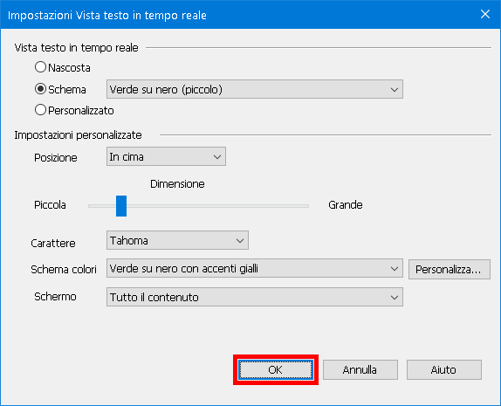
Impostazioni
Impostazione | Descrizione
Testo in tempo reale
Nascosta | Attiva o disattiva la Vista testo in tempo reale
Schema | Attiva uno schema colori preimpostato (selezionabile nella casella combinata adiacente).
Personalizzata | Attiva le impostazioni personalizzate, permettendovi di creare il vostro schema colori personalizzato.
Impostazioni Personalizzate
Posizione | Posiziona la finestra Vista in tempo reale nella parte alta o bassa dello schermo.
Dimensione | Aumenta o riduce la dimensione del testo e della finestra di visualizzazione in tempo reale.
Carattere | Scegliete il carattere da usare per il testo mostrato nella finestra di visualizzazione.
Schema Colori | Selezionate uno schema colori predefinito per avere il giusto contrasto per il testo, lo sfondo della finestra di visualizzazione e le frecce di scorrimento. Le frecce di scorrimento sono note come accenti.
Personalizza | Apre la finestra delle impostazioni per gli schemi colore della Vista in tempo reale, da cui potrete selezionare specifici colori per il carattere, lo sfondo e gli accenti per gli elementi a schermo come frecce di scorrimento, caselle di controllo, pulsanti nonché per la posizione del cursore. Consultate Schema colore della Vista in tempo reale per maggiori informazioni.
Visualizza | Selezionate cosa visualizzare nella finestra Testo in tempo reale.  - Tutto il contenuto  - Testo durante la digitazione e la navigazione  - Testo sotto il puntatore del mouse  - Solo quando si usa uno strumento di lettura come la Vista applicazione del Lettore applicazione.
Icone della Vista testo in tempo reale
Queste immagini vengono mostrate nella finestra Vista in tempo reale. Appariranno quando il focus è su un elemento, oppure vi passate sopra con il puntatore del mouse.
Questa immagine... | Indica...
Scorre a destra per visualizzare più testo.
Tasto rapido: Caps Lock + Freccia destra
Scorre a sinistra per visualizzare più testo
Tasto rapido: Caps Lock + Frecia sinistra
 | L'elemento attuale è selezionato in un elenco.
L'elemento attuale è parte di un menù o un elenco a tendina.
Premete Freccia giù per selezionare altri elementi nell'elenco.
 | L'elemento attuale è selezionato in un elenco di caselle di controllo.
 | L'elemento attuale non è selezionato in un elenco di caselle di controllo.
 | L'elemento rappresenta più caselle di controllo, alcune selezionate e altre non selezionate.
 | L'elemento è selezionato in un gruppo di pulsanti radio.
 | L'elemento è deselezionato in un gruppo di pulsanti radio.
 | L'elemento è una casella spin.  Premete le Frecce Su e Giù per aumentare o diminuire il valore corrente quando la casella spin è focalizzata.
L'elemento è un contRollo slider.
Premete le frecce Sinistra o Destra per aumentare o diminuire il valore quando lo slider è focalizzato.
 | L'elemento corrente è parte di una struttura gerarchica ad albero attualmente espansa.
 | L'elemento corrente è parte di una visualizzazione ad albero compressa.
 | L'elemento corrente è parte di una visualizzazione ad albero.
Comandi della Vista testo in tempo reale
Comando | Tasti di scelta rapida
Attiva/Disattiva Vista testo in tempo reale | Caps Lock + E  Caps Lock + Alt + E (layout per i portatili)  Caps Lock + spazio + M, E Comando a livelli
Aumenta dimensione di finestra e testo nella Vista in tempo reale | Caps Lock + pagina su Layout desktop  Caps Lock + Alt + Pagina su Layout per i portatili  Caps Lock + Spazio + M, Pagina su Comando a livelli
RiducI dimensione di finestra e testo della vista in tempo reale | Caps Lock + pagina giù Layout desktop  Caps Lock + Alt + Pagina giù Layout per i portatili  Caps Lock + Spazio + M, Pagina giù Comando a livelli
Scorri a Destra | Caps Lock + Freccia destra Layout desktop  Caps Lock + Alt + Freccia destra Layout per i portatili  Caps Lock + Spazio + M, Freccia destra Comando a livelli
Scorri a Sinistra | Caps Lock + freccia sinistra Layout desktop  Caps Lock + Alt + Freccia sinistra Layout per i portatili  Caps Lock + Spazio + M, Freccia sinistra Comando a livelli

Schema colori per la Vista testo in tempo reale
Gli schemi predefiniti forniscono un comodo punto di partenza per la configurazione della Vista testo in tempo reale, che potrete poi personalizzare per creare il vostro schema personalizzato di colori per il testo, lo sfondo e gli elementi dello schermo.
Per creare uno schema personalizzato, fate quanto segue:
- Nella scheda Ingrandimento della barra degli strumenti, fate clic sulla metà inferiore del pulsante Vista testo in tempo reale, oppure spostate il focus su di esso e premete Freccia giù.
- Nel menù Vista testo in tempo reale, selezionate Impostazioni.
- Selezionate Personalizza.
Apparirà la finestra di dialogo Impostazioni schema colori Vista in tempo reale.
- Regolate le impostazioni personalizzate come desiderate.
- Fate clic su OK.
Impostazioni
Impostazione | Descrizione
Colore del testo | Selezionate il colore del testo mostrato nella finestra di visualizzazione.
Colore Sfondo | Selezionate il colore dello sfondo per la finestra di visualizzazione.
Colore degli accenti | Selezionate il colore per gli elementi dello schermo come frecce di scorrimento, caselle di controllo, pulsanti nonché per la posizione del cursore.
Inverti Colori. | Inverte i colori del testo e dello sfondo. Ad esempio, testo giallo su fondo nero diventerà testo nero su fondo giallo.

Impostazioni di Navigazione
Le impostazioni di navigazione controllano come ZoomText farà scorrere la finestra di zoom per mantenere gli oggetti in movimento in vista, incluso il puntatore del mouse, il cursore di testo, il focus della tastiera e altri oggetti che appaiono e si muovono sullo schermo. Con queste impostazioni potete: scegliere gli oggetti e gli eventi che ZoomText traccerà nella finestra di zoom, scegliere come gli oggetti e gli eventi tracciati saranno posizionati nella finestra di zoom, indirizzare automaticamente il puntatore del mouse nella vista ingrandita o al controllo attivo, nonché restringere il movimento del puntatore del mouse.
- Tracciamento
- Allineamento
- Mouse
- Scorrimento

Tracciamento
Quando digitate testo o vi spostate nei menù, nelle finestre di dialogo e in altri controlli, la finestra di zoom scorrerà automaticamente per mantenere visibile il focus. Questo comportamento viene determinato dalle opzioni di tracciamento di ZoomText, che vi permettono di scegliere quali elementi volete che ZoomText mantenga tracciati quando diventano attivi. Potete anche limitare il tracciamento ad un’area selezionata dello schermo.
- Per regolare le impostazioni di tracciamento
- Nella scheda Ingrandimento della barra degli strumenti, selezionate il pulsante Navigazione.
- Nel menù Navigazione, selezionate Tracciamento.
Apparirà la finestra di dialogo Impostazioni di Navigazione, che mostrerà la scheda Tracciamento.
- Regolate le impostazioni di tracciamento come desiderate.
- Fate clic su OK.
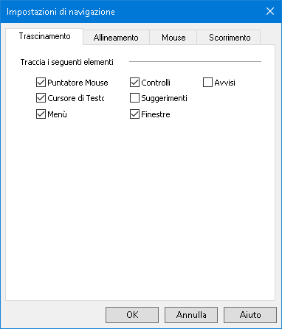
La scheda Tracciamento
Impostazione | Descrizione
Traccia i seguenti elementi
Puntatore del Mouse | Abilita il tracciamento del puntatore del mouse.
Cursore di testo | Abilita il tracciamento di cursore del testo.
Menù | Abilita il tracciamento delle voci di menu quando ricevono il focus della tastiera.
Controlli | Abilita il tracciamento dei controlli quando ricevono il focus della tastiera.
Tool Tip | Abilita il tracciamento dei ToolTip quando appaiono.
Finestre | Abilita il tracciamento delle finestre quando diventano attive.
Avvisi | Abilita il tracciamento dei pop up di avviso quando appaiono.

Allineamento
Le opzioni di allineamento controllano come la finestra ingrandita scorre per mantenere in vista gli elementi tracciati. Ci sono due tipi generali di allineamento: bordo e centro. Con l'allineamento Bordo, la finestra ingrandita scorre solo quanto necessario per mantenere l'oggetto tracciato in vista. Con l'allineamento al centro, la finestra ingrandita scorre quanto necessario per mantenere l'oggetto tracciato al centro della finestra. Un terzo tipo di allineamento, chiamato "allineamento smart", metterà in risalto un controllo assieme alla massima porzione possibile del suo controllo o la sua finestra gerarchicamente superiore.
- Per regolare le impostazioni di allineamento
- Nella scheda Ingrandimento della barra degli strumenti, selezionate il pulsante Navigazione.
- Nel menù Navigazione, selezionate Allineamento.
Apparirà la finestra di dialogo Impostazioni di navigazione, che mostrerà la scheda Allineamento.
- Regolate le impostazioni di allineamento come desiderate.
- Fate clic su OK.
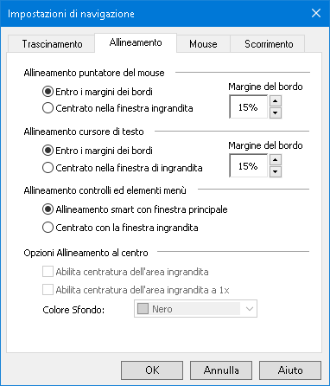
La scheda Allineamento
Impostazione | Descrizione
All'interno dei margini | La finestra ingrandita scorrerà solo quanto necessario per mantenere l'oggetto tracciato in vista.
Al Centro della Finestra ingrandita | La finestra ingrandita scorrerà in modo da mantenere l'oggetto tracciato al centro della vista.
Margini | Definisce quanto vicino al bordo può andare un oggetto tracciato prima che la finestra inizi a scorrere. Il margine può essere impostato da 0% a 50%; metà della larghezza e dell'altezza della finestra di zoom.
Allineamento Smart con finestra gerarchicamente superiore | La finestra ingrandita scorre per mettere in vista il controllo o la voce di menu tracciata, oltre alla massima porzione della finestra o del menù gerarchicamente superiore.
Abilita Tracciamento reale del centro | Il tracciamento reale del centro mantiene sempre gli oggetti tracciati al centro del monitor. Questo significa anche che il bordo del desktop di Windows verrà spostato verso il centro del monitor, quando necessario. Quando questo accade, l'area al di fuori del desktop apparirà come un colore di sfondo. Il tracciamento reale del centro è disponibile quando la finestra ingrandita è impostata su Piena, ed il vostro sistema è in esecuzione con un singolo monitor.
Abilita tracciamento reale del centro a 1x | Abilita il tracciamento reale del centro quando è in uso l'ingrandimento a 1x. Il tracciamento reale del centro mantiene sempre gli oggetti tracciati al centro del monitor. Il tracciamento reale del centro a 1x è disponibile quando la finestra ingrandita è impostata su Piena, ed il vostro sistema è in esecuzione con un singolo monitor.
Colore Sfondo | Scegliete un colore di sfondo per il tracciamento reale del centro.

Mouse
Le opzioni di navigazione mouse, il posizionamento del puntatore e i vincoli del puntatore, rendono facile esplorare e muoversi sullo schermo con il mouse. La funzione Posizionamento del Puntatore il puntatore del mouse sarà sempre messo nella vista ogni volta che vi serve. Con la funzione Restrizioni del Puntatore, potete far sì che il mouse possa muoversi soltanto orizzontalmente o verticalmente, oppure che non possa uscire dalla finestra attiva.
- Per impostare le opzioni di navigazione del mouse
- Nella scheda Ingrandimento della barra degli strumenti, selezionate il pulsante Navigazione.
- Nel menù Navigazione, selezionate Mouse.
Apparirà la finestra di dialogo Impostazioni di Navigazione, che mostrerà la scheda Mouse.
- Fate clic su OK.
- Regolate le impostazioni di navigazione mouse come desiderate.
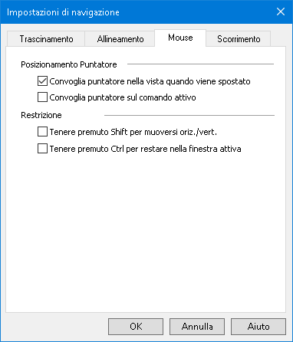
La scheda Mouse
Impostazione | Descrizione
Posiziona il puntatore nella vista quando viene spostata | Sposta automaticamente il puntatore al centro della vista ingrandita, ogni volta che il puntatore si sposta mentre si trova all'esterno della stessa.
Posiziona il puntatore sul controllo attivo | Sposta automaticamente il puntatore su controlli ed elementi di menù quando ricevono il focus.
Tieni premuto Shift per spostare solo orizzontalmente o verticalmente | Se viene tenuto premuto il tasto Shift il puntatore del mouse si sposterà solo orizzontalmente o verticalmente, a seconda della direzione iniziale del movimento. Questa modalità di movimento più ristretta fornisce un modo più facile per scorrere righe e colonne di informazioni.
Tieni premuto Ctrl per restare nella finestra attiva | Se viene tenuto premuto il tasto Ctrl il puntatore del mouse si sposterà solo orizzontalmente o verticalmente, a seconda della direzione iniziale del movimento. Questa modalità di movimento più ristretta fornisce un modo più facile per scorrere righe e colonne di informazioni.

Scorrimento
Lo scorrimento omogeneo fornisce uno scorrimento più naturale quando la vista ingrandita si muove per mantenere in vista il focus. Quando digitate testo o vi spostate nei menù, nelle finestre di dialogo e in altri controlli, la vista ingrandita scorrerà in modo lineare lungo lo schermo invece di saltare in modo brusco.
- Per attivare e regolare le impostazioni di scorrimento omogeneo
- Nella scheda Ingrandimento della barra degli strumenti, selezionate il pulsante Navigazione.
- Nel menù Navigazione, selezionate Scorrimento.
Apparirà la finestra di dialogo Impostazioni di Navigazione, che mostrerà la scheda Scorrimento.
- Regolate le impostazioni di scorrimento omogeneo come desiderate.
- Fate clic su OK.
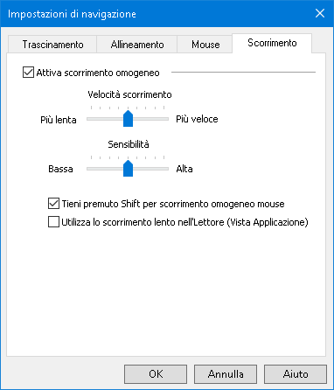
La scheda Scorrimento
Impostazione | Descrizione
Attiva scorrimento omogeneo | Abilita la funzione Scorrimento Omogeneo di ZoomText. Premete CapsLock + S per attivare o disattivare.
Velocità di scorrimento | Controlla quanto velocemente ZoomText si sposta da una posizione all'altra.
Sensibilità | La sensibilità definisce in quali situazioni si applica lo scorrimento omogeneo. Se la sensibilità è impostata su bassa, ZoomText utilizzerà lo scorrimento omogeneo solo per piccoli spostamenti. Se la sensibilità è impostata su alta, verrà applicato anche per spostamenti più ampi.
Usa Scorrimento omogeneo per il mouse | Abilita lo scorrimento omogeneo quando si usa il puntatore del mouse per spostarsi sullo schermo.
Usa Scorrimento Omogeneo nel Lettore Applicazione | Abilita lo scorrimento omogeneo tra le parole evidenziate dal Lettore Applicazione.

Capitolo 6

Funzioni del Lettore
Le "Funzioni del lettore" rappresentano le caratteristiche principali di lettura di schermo e documenti in ZoomText Ingranditore/Lettore. Queste funzioni includono: la voce di ZoomText; il riscontro della tastiera, del mouse e del programma; gli strumenti Lettore Applicazione e Zone di Lettura; il Cursore di Testo e i Comandi di Lettura.
Nota:Le funzioni del lettore non sono disponibili in ZoomText Ingranditore.
- La scheda Lettore della barra degli strumenti
- La voce di ZoomText
- Funzioni di Riscontro
- Lettore Applicazione
- Aree di Lettura
- Leggere con il Cursore di Testo
- Comandi di Lettura

La scheda Lettore della barra degli strumenti
La scheda Lettore della barra degli strumenti fornisce pulsanti di azione rapida per attivare e impostare tutte le funzioni del Lettore di ZoomText. Molti di questi sono pulsanti multifunzione, che vi permettono sia di attivare la funzionalità sia di aprire un menù per modificare le sue impostazioni. I pulsanti sono raggruppati per categoria, e dispongono di comode etichette ed icone per una facile identificazione.
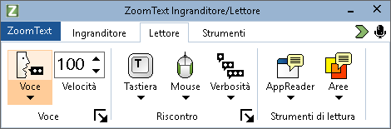
La scheda Lettore della barra degli strumenti
Nota: La scheda Lettore apparirà solo se ZoomText è in esecuzione come ZoomText Ingranditore/Lettore.
- Voce. Attiva e disattiva la voce per la lettura dello schermo e permette di aprire la finestra di dialogo Impostazioni Voce, dalla quale potete selezionare e personalizzare le impostazioni della voce.
- Velocità. Controlla la velocità di lettura di ZoomText.
- Tastiera. Attiva e disattiva il riscontro della tastiera e imposta le impostazioni di riscontro della tastiera. Il riscontro della tastiera vocalizza istantaneamente i caratteri e le parole che digitate.
- Mouse. Attiva e disattiva il riscontro del mouse e imposta le impostazioni di riscontro del mouse. Il riscontro del mouse legge automaticamente il testo sotto il puntatore.
- Prolissità. Seleziona un livello di prolissità. La prolissità vi permette di regolare la quantità di informazioni che vi verranno lette quando un elemento di programma riceve il focus.
- Lettore Applicazione. Lancia il Lettore Applicazione per leggere il testo dell’ultima applicazione attiva. Il Lettore Applicazione leggerà in modo continuativo documenti, pagine web ed e-mail all'interno dell'applicazione.
- Aree. Vi permette di creare, modificare e spostarvi tra le varie aree di lettura. Le Aree di lettura vi permettono di vedere e sentire istantaneamente specifiche posizioni nelle vostre applicazioni.

La voce di ZoomText
ZoomText vi permette di selezionare e personalizzare la voce per adattarla alle vostre preferenze personali. Potete scegliere tra una voce maschile o femminile, regolare la velocità e il volume della voce e personalizzare lo stile di lettura e i segnali acustici. Potete anche abilitare e disabilitare la voce a seconda della necessità del momento.
- Abilitare e Disabilitare la Voce
- Regolare la Velocità della Voce
- Scegliere una Voce
- Aggiungere e Rimuovere Voci
- Configurare l’Elaborazione Testo
- Configurare i Suggerimenti
- Configurare l'audio

Abilitare e Disabilitare la Voce
Potete abilitare e disabilitare in qualsiasi momento le funzioni di lettura vocale senza disattivare le funzioni di l’ingrandimento.
- Per abilitare e disabilitare la voce
Fate una delle azioni seguenti:
- Nella scheda Lettore della barra degli strumenti, selezionate Attiva Voce o Disattiva Voce.
- Premete il tasto rapido Attiva/Disattiva Voce: Caps Lock + Alt + Invio.
Nota: il Lettore Applicazione continuerà a parlare anche quando la voce è disattivata.
Ci possono essere momenti in cui potreste voler interrompere l’output vocale mentre è in corso. Ad esempio, quando ZoomText sta leggendo una casella dei messaggi con cui avete già familiarità. Potete forzare ZoomText a interrompere la lettura di questo testo senza disattivare la voce completamente.
- Per interrompere la lettura vocale mentre è in corso
Premete e rilasciate il tasto Ctrl.
Verrà interrotta la lettura di qualsiasi cosa veniva pronunciata.

Regolare la Velocità della Voce
La Velocità della Voce vi permette di controllare la velocità con cui ZoomText parla.
- Per regolare la velocità della voce
Fate una delle azioni seguenti:
- Nella scheda Lettore della barra degli strumenti, regolate il livello nella casella spin Velocità.
- Premete i tasti rapidi Voce Più Lenta e Voce Più Veloce
- Voce Più Veloce: Caps Lock + Alt + Freccia Suu
- Voce Più Lenta: Caps Lock + Alt + Freccia Giù
Nota: la velocità della voce può anche essere regolata nella finestra di dialogo Impostazioni Voce. Per maggiori informazioni, consultate Impostazioni Voce.
La velocità può essere regolata separatamente per il Lettore Applicazione. Questa impostazione è situata nella finestra di dialogo Lettore Applicazione (Impostazioni Condivise). Per maggiori informazioni, consultate Impostazioni Condivise Lettore Applicazione.

Impostazioni Voce
Le Impostazioni della Voce vi permettono di cambiare e personalizzare la voce di ZoomText. Potete scegliere tra varie voci maschili e femminili, nonché regolarne la velocità, il tono e il volume.
- Per regolare le impostazioni della voce
- Nella scheda Lettore della barra degli strumenti, cliccate sulla freccia accanto a Voce o spostatevi fino a Voce e premete il tasto freccia giù.
- Nel menù Voce, selezionate Impostazioni.
Apparirà la finestra di dialogo Impostazioni Voce.
- Selezionate la scheda Voce.
- Assicuratevi che sia selezionata la casella elenco Abilita output vocale.
- Scegliete la lingua, il sintetizzatore e la voce desiderati, quindi regolate la velocità, il tono e il Volume.
- Per ascoltare un’anteprima delle impostazioni del sintetizzatore, scrivete del testo nella casella di editazione Testo di Esempio e poi cliccate su Leggi Esempio.
- Fate clic su OK.
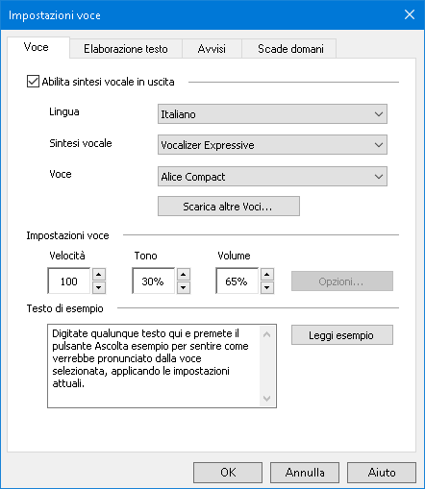
La scheda Voce
Impostazione | Descrizione
Abilita output vocale | Abilita o disabilita l’output vocale per la lettura dello schermo.
Lingua | Mostra un elenco di lingue per il sintetizzatore che sono installate sul vostro sistema.
Sintesi | Mostra un elenco di sintesi vocali installate sul sistema.  Nota: ZoomText supporta sintesi vocali basate su SAPI 4 e SAPI 5.
Voce | Mostra un elenco di voci disponibili per la sintesi selezionata.
Aggiungi/Rimuovi Voce … | Apre l’utility Aggiungi/Rimuovi Voci. Questa utility vi permette di ascoltare, installare e rimuovere le voci Vocalizer Expressive 2 usate da ZoomText.
Impostazioni voce
Velocità | Controlla la velocità di lettura di ZoomText.  La velocità può essere regolata separatamente per il Lettore Applicazione. * Per maggiori informazioni, consultate Opzioni di Lettura.
Tono | Regola il tono della voce corrente. Il cambio di tono va da 5% a 100%, in incrementi di 5%.
Volume | Regola il volume della voce corrente. Il cambio di volume va da 5% a 100%, in incrementi di 5%.
Opzioni | Mostra opzioni aggiuntive per la sintesi selezionata, inclusa la possibilità di scegliere un gestore di pronunce per la sintesi. Se la sintesi non pronuncia correttamente una parola, potete fornire lo spelling fonetico della parola.
Testo di esempio
Testo di Esempio / Leggi Esempio | Vi permette di provare le impostazioni attuali della voce. Potete immettere del testo nella casella Testo di Esempio, per poi farlo leggere al sintetizatore usando il pulsante Leggi Esempio. Le impostazioni vocali correnti verranno usate per leggere il testo di esempio, comprese le impostazioni nelle schede Elaborazione testo e Suggerimenti.
* Se il Lettore Applicazione è stato configurato per usare la propria velocità separata, l’impostazione Velocità in questa finestra di dialogo sarà oscurato se essa viene aperta dalla barra degli strumenti Vista Testo del Lettore Applicazione.

Elaborazione Testo
L'elaborazione testo modifica il modo in cui i numeri, la punteggiatura e le parole con caratteri maiuscoli e minuscoli misti vengono pronunciate, in modo che siano lette nel modo corretto a seconda del contesto. In questo modo, potete creare uno stile di lettura che chiarisce ambiguità derivanti da parole complesse o numeri.
- Per impostare le opzioni di elaborazione testo
- Nella scheda Lettore della barra degli strumenti, cliccate sulla freccia accanto a Voce o spostatevi fino a Voce e premete il tasto freccia giù.
- Nel menù Voce, selezionate Impostazioni.
Apparirà la finestra di dialogo Impostazioni Voce.
- Selezionate la scheda Elaborazione Testo.
- Regolate le impostazioni come desiderate.
- Fate clic su OK.
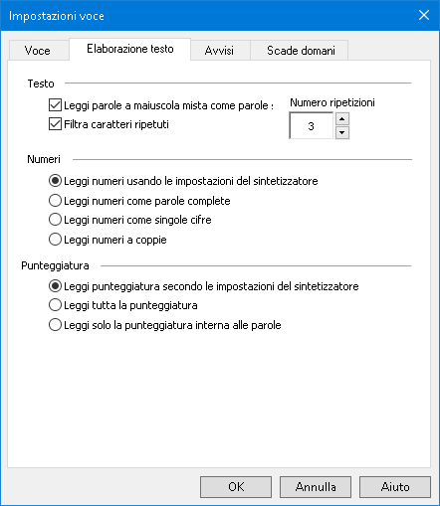
La scheda Elaborazione Testo
Impostazione | Descrizione
Testo
Leggi parole miste come parole separate | Separa le parole con maiuscole e minuscole miste, leggendole come fossero parole a sé stanti. Ad esempio, la parola ZoomText verrà separata, e verrà letta come Zoom Text anziché come zoomtext.
Filtra caratteri ripetuti | Limita il numero di volte in cui vengono pronunciati i caratteri ripetuti. Questo è utile quando si incontra una stringa di caratteri ripetuti usati esclusivamente a scopo di formattazione.
Numero ripetizioni | Imposta il numero massimo di volte in cui un carattere ripetuto viene pronunciato. L’intervallo di possibilità va da 2 a 10.
Numeri
Leggi numeri rispettando le impostazioni sintetizzatore | I numeri verranno pronunciati rispettando le impostazioni proprie del sintetizzatore in uso.
Leggi numeri come parole complete | I numeri verranno letti secondo la loro rappresentazione in parole. Ad esempio, il numero 1995 verrà letto come millenovecentonovantacinque.
Leggi numeri come singole cifre | I numeri verranno letti come singole cifre. Ad esempio, il numero 1995 verrà letto come uno nove nove cinque.
Leggi numeri come coppie di cifre | I numeri verranno letti come coppie di cifre. Ad esempio, il numero 1995 verrà letto come dieci novantacinque.
Punteggiatura
Leggi punteggiatura rispettando le impostazioni sintetizzatore | I segni di punteggiatura verranno pronunciati rispettando le impostazioni proprie del sintetizzatore in uso.
Leggi tutta la punteggiatura | Verranno letti tutti i segni di punteggiatura.
Leggi solo la punteggiatura interna alle parole | Solo i segni di punteggiatura che si trovano all’interno delle parole verranno letti. Ad esempio, info@visiondept.it verrà letto come info chiocciola visiondept punto it.

Suggerimenti
I suggerimenti forniscono indicazioni verbali quando si incontrano lettere maiuscole, collegamenti ipertestuali, o si raggiunge l'inizio o la fine di un documento. I suggerimenti possono essere dei temporanei cambi di tono durante la lettura dell’elemento interessato, oppure messaggi parlati quali Link o Maiuscola prima dell’elemento.
- Per regolare le impostazioni dei suggerimenti
- Nella scheda Lettore della barra degli strumenti, cliccate sulla freccia accanto a Voce o spostatevi fino a Voce e premete il tasto freccia giù.
- Nel menù Voce, selezionate Impostazioni.
Apparirà la finestra di dialogo Impostazioni Voce.
- Selezionate la scheda Suggerimenti.
- Regolate le impostazioni come desiderate.
- Fate clic su OK.
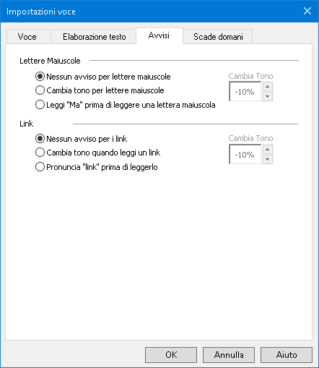
La scheda Suggerimenti
Impostazione | Descrizione
Lettere Maiuscole
Nessun avviso per lettere maiuscole | Non verrà applicato alcun suggerimento quando viene letta una lettera maiuscola.
Cambia tono quando leggi una lettera maiuscola | Il tono della voce verrà alterato durante la lettura di una lettera maiuscola.
Dici "Maiuscola" prima di leggere una lettera maiuscola | Verrà detta la parola «Maiuscola» prima della lettera.
Cambio di Tono  (Lettere Maiuscole) | Quando viene trovata una maiuscola, il tono della voce viene alterato di una certa percentuale. Il cambio di tono va da -50% a +50%, in incrementi di 10%.
Link
Nessun suggerimento per i link | Non verrà applicato alcun suggerimento quando viene letto un link.
Cambia tono quando leggi un link | Il tono della voce verrà alterato durante la lettura di un link.
Dici "Link" prima di leggere un link | Verrà detta la parola «Link» prima di leggere un link ipertestuale.
Cambio di Tono  (Link) | Quando viene trovato un link, il tono della voce viene alterato di una certa percentuale. Il cambio di tono va da -50% a +50%, in incrementi di 10%.

Audio
Per risparmiare batteria, molte cuffie Bluetooth entrano in modalità risparmio energetico quando non ricevono alcun suono. Di conseguenza, quando viene rilevato dell'output vocale, le cuffie potrebbero non riattivarsi in tempo e potrebbero andare perse alcune sillabe del parlato.
Per evitare che ciò accada, potete abilitare l'impostazione Evita troncamento sintesi. Questo manterrà le cuffie sempre attive riproducendo una traccia di silenzio. Non sentirete nulla, ma le cuffie rimarranno attive evitando interruzioni nel parlato.
Nota: la batteria delle cuffie potrebbe scaricarsi più velocemente se usate questa opzione.
- Per attivare o disattivare Evita troncamento sintesi
- Nella scheda Lettore della barra degli strumenti, fate clic sulla freccia accanto a Voce, oppure passate a Voce e premete Freccia giù.
- Nel menù Voce, selezionate Impostazioni.
Apparirà la finestra di dialogo Impostazioni Voce.
- Scegliete la scheda Audio.
- Selezionate o deselezionate la casella Evita troncamento sintesi.
- Fate clic su OK.
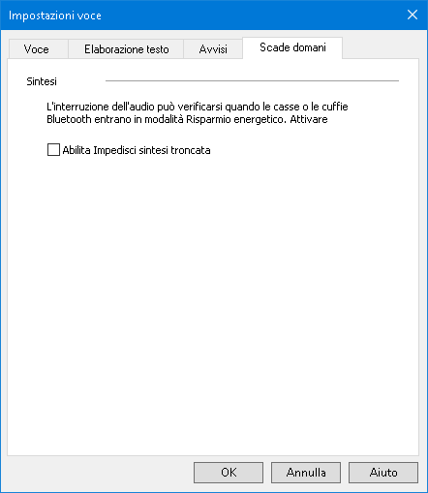
La scheda Audio

Riscontro
Le impostazioni di Riscontro controllano il modo in cui ZoomText parla mentre usate la tastiera, il mouse e vi spostate nelle applicazioni. Queste impostazioni vi permettono di aumentare o diminuire la quantità di informazioni pronunciate dal programma per adattarlo alle vostre esigenze personali.
- Riscontro Tastiera
- Riscontro Mouse
- Riscontro Programmi
- Prolissità

Riscontro Tastiera
Il riscontro della tastiera vi permette di sentire i tasti e le parole che digitate. Potete decidere di sentire singoli tasti, parole, o sia tasti che parole. Le parole verranno lette una volta completate, quando premete lo Spazio o inserite un carattere di punteggiatura. Potete anche scegliere quali gruppi di tasti stampati e non stampati volete ascoltare.
- Per passare tra le modalità di riscontro della tastiera
Fate una delle azioni seguenti:
- Nella scheda Lettore della barra degli strumenti, selezionate il pulsante Tastiera.
- Premete il tasto rapido Riscontro Tastiera: Caps Lock + Alt + K.
- Per regolare le impostazioni di riscontro tastiera
- Nella scheda Lettore della barra degli strumenti, cliccate sulla freccia accanto a Tastierao spostatevi fino a Tastierae premete il tasto freccia giù.
- Nel menù Tastiera, selezionate Impostazioni.
Apparirà la finestra di dialogo Riscontro, che mostrerà la scheda Tastiera.
- Regolate le impostazioni di riscontro tastiera come desiderate.
- Fate clic su OK.
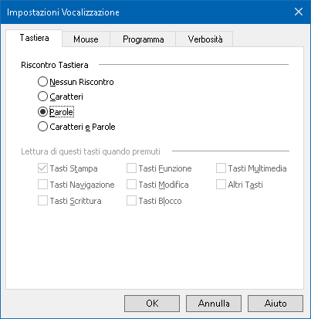
La scheda Tastiera
Impostazione | Descrizione
Riscontro Tastiera
Nessun Riscontro | Disabilita il riscontro della tastiera.
Tasti | Attiva il riscontro dei singoli tasti. Potete selezionare quali tasti vengono pronunciati usando le impostazioni sotto la voce Pronuncia questi tasti quando vengono premuti.
Parole | Attiva il riscontro della tastiera per parole. Il riscontro avverrà solo quando una parola completata appare sullo schermo.
Tasti e Parole | Attiva il riscontro sia per i tasti che per le parole.
Pronuncia questi tasti quando vengono premuti
Tasti Stampabili | Dà riscontro per tutti i caratteri stampabili: lettere, numeri e simboli.
Tasti di Navigazione | Dà riscontro per i tasti di navigazione: frecce, Home, End, Pagina Sue Pagina Giù.
Tasti di Editazione | Dà riscontro per i tasti di editazione: Backspace, Insert, Canc, Escapee Invio.
Tasti Funzione | Dà riscontro per i tasti funzione: da F1a F12.
Tasti Modificatori | Dà riscontro per i tasti modificatori: Alt, Ctrl, Shift e il tasto Windows.
Tasti di Blocco | Dà riscontro per i tasti di blocco e il loro stato: Caps Lock, Num Lock, e Scroll Lock.
Altri Tasti | Dà riscontro per tasti vari: Pausa, Stampa schermo e il tasto applicazioni.
Nota:Le selezioni alla voce Pronuncia questi tasti...Sono disponibili solo quando il riscontro della tastiera è impostato su Tastio Tasti e Parole.

Riscontro Mouse
Il riscontro del mouse legge automaticamente il testo sotto il puntatore. Man mano che spostate il mouse sullo schermo, verranno lette singole parole o intere righedi testo, istantaneamente o dopo un breve ritardo.
- Per cambiare la modalità di riscontro del mouse
Fate una delle azioni seguenti:
- Nella scheda Lettore della barra degli strumenti, selezionate il pulsante Mouse.
- Premete il tasto rapido Modalità Riscontro Mouse: Caps Lock + Alt + M
- Per regolare le impostazioni di riscontro del mouse
- Nella scheda Lettore della barra degli strumenti, fate clic sulla freccia accanto a Mouse o spostatevi fino a Mouse e premete il tasto freccia giù.
- Nel menu Mouse, scegliete Impostazioni.
Apparirà la finestra di dialogo Riscontro, che mostrerà la scheda Mouse.
- Regolate le impostazioni di riscontro mouse come desiderate.
- Fate clic su OK.
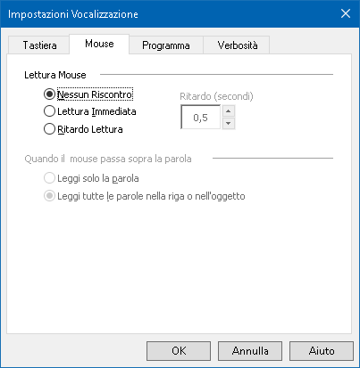
La scheda Mouse
Impostazione | Descrizione
Riscontro Mouse
Nessun Riscontro | Disabilita il riscontro del mouse.
Riscontro Istantaneo | Abilita il riscontro istantaneo del mouse. Le parole verranno lette immediatamente quando il puntatore del mouse passa sopra di esse.
Riscontro al Passaggio | Abilita il riscontro del mouse dopo un ritardo. Le parole verranno lette dopo che il puntatore del mouse rimane su di esse per l’intervallo di tempo impostato.
Ritardo (secondi) | La quantità di tempo in secondi in cui il puntatore del mouse deve rimanere sopra un oggetto prima che venga letto. Questa impostazione si applica solo al Riscontro al Passaggio.
Quando il mouse passa sopra una parola
Leggi solo la parola | Verrà letta solo la parola sotto il puntatore del mouse.
Leggi tutte le parole nella riga o nell'oggetto | Quando il puntatore del mouse si sposta ad una nuova riga di testo o un nuovo oggetto, tutte le parole nella riga o nell'oggetto verranno lette. Gli oggetti includono: barre del titolo, voci di menu, controlli delle finestre di dialogo, icone del desktop e pulsanti della barra delle applicazioni.
Nota: Quando usate il riscontro del mouse, tenendo premuto il tasto Shift potrete alternare la modalità di eco da Leggi Solo la Parola a Leggi tutte le parole nella riga o nell'oggetto (o viceversa).

Riscontro Programmi
Il riscontro programmi determina quali elementi vengono letti mentre vi spostate ed usate le applicazioni. Questi elementi includono: titoli di finestre, menu, finestre di dialogo, visualizzazioni ad elenco, visualizzazioni ad albero e testo su cui si muove il cursore. La quantità di informazioni che vengono lette per questi elementi può essere regolata usando le Impostazioni di Prolissità.
- Per regolare le impostazioni di riscontro programmi
- Nella scheda Lettore della barra degli strumenti, selezionate il pulsante Impostazioni Riscontro che appare come l'icona di una freccia diagonale nell'angolo in basso a destra del gruppo Riscontro.
Apparirà la finestra di dialogo Riscontro, che mostrerà la scheda Programmi.
- Regolate le impostazioni di riscontro programmi come desiderate.
- Fate clic su OK.
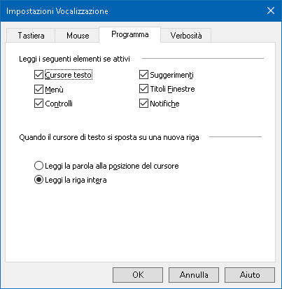
La scheda Programmi
Impostazione | Descrizione
Pronuncia questi elementi quando diventano attivi
Cursore di testo | Quando il cursore di testo si sposta, il testo nella nuova posizione del cursore verrà letto. La quantità di testo che viene letta dipende da quanto il cursore si sposta; per carattere, parola, riga, frase o paragrafo.
Menù | Quando aprite un menù a tendina, ne verrà letto il titolo seguito da ogni elemento che evidenziate.
Controlli | Mentre vi spostate attraverso le finestre di dialogo, le visualizzazioni ad albero e le visualizzazioni ad elenco, ogni elemento verrà letto quando viene evidenziato o selezionato.
Tool Tip | Quando appare un ToolTip, verrà letto automaticamente.
Titoli delle Finestre | Quando una finestra diventa attiva, il contenuto della sua barra del titolo verrà letto.
Avvisi | Quando appare un popup di avviso, verrà letto.
Quando il cursore di testo si sposta su una nuova riga
Leggi la parola al cursore | Quando il cursore del testo si sposta su una nuova riga, verrà letta la parola alla nuova posizione del cursore.
Leggi la riga intera | Quando il cursore di testo si sposta su una nuova riga, l'intera riga verrà letta.

Prolissità
La prolissità vi permette di regolare la quantità di informazioni che vengono lette sui controlli dei programmi quando diventano attivi o evidenziati. I controlli dei programmi includono: finestre di applicazioni e documenti, menu, finestre di dialogo, pulsanti, icone e altro ancora.
Tre livelli di prolissità - Basso, Medio e Alto - vi permettono di aumentare o diminuire rapidamente la prolissità. Un livello più alto fornisce più informazioni, mentre uno più basso fornisce meno informazioni. Ognuno di questi livelli di prolissità può essere completamente personalizzato secondo le vostre esigenze personali.
- Per passare tra i livelli di prolissità
Fate una delle azioni seguenti:
- Nella scheda Lettore della barra degli strumenti, selezionate il pulsante Prolissità.
- Premete il tasto rapido Livello di Prolissità: Caps Lock + Alt + B.
- Per regolare le impostazioni di prolissità
- Nella scheda della Lettore della barra degli strumenti, cliccate sulla freccia accanto a Prolissità o spostatevi fino a Prolissità e premete il tasto freccia giù.
- Nel menu Prolissità selezionate Impostazioni.
Apparirà la finestra di dialogo Riscontro, che mostrerà la scheda Prolissità.
- Regolate le impostazioni di prolissità secondo le vostre esigenze.
- Fate clic su OK.
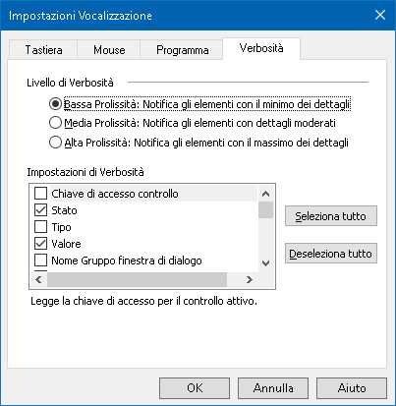
La scheda Prolissità
Impostazione | Descrizione
Livello di Prolissità
Prolissità Bassa | Legge i controlli nei programmi con il minimo livello di dettaglio.
Prolissità Media | Legge i controlli nei programmi con un livello moderato di dettaglio.
Prolissità Alta | Legge i controlli nei programmi con il massimo livello di dettaglio.
Impostazioni di Prolissità | Un elenco di caselle di controllo che definiscono i vari livelli di prolissità. Le impostazioni visualizzate riflettono il livello di prolissità corrente e si aggiornano automaticamente quando viene selezionato un livello di prolissità diverso.
Seleziona Tutto | Seleziona tutti gli elementi nella casella elenco Impostazioni Prolissità.
Deseleziona Tutto | Deseleziona tutti gli elementi nella casella elenco Impostazioni Prolissità.

Lettore Applicazione
Il Lettore Applicazione è uno strumento di produttività che legge automaticamente documenti, pagine web ed e-mail mentre voi seguite a schermo, oppure se preferite rilassare gli occhi e ascoltare. Il Lettore Applicazione può leggere automaticamente il testo dall'inizio alla fine, scorrere velocemente avanti e indietro, oppure leggere aree specifiche del testo che selezionate cliccando e trascinando con il mouse. In qualunque modo decidiate di leggere, con il Lettore Applicazione sarà facile.
- Modalità di lettura del Lettore Applicazione
- L’Ambiente Vista Testo
- Avviare ed utilizzare il Lettore Applicazione
- Impostazioni Vista Applicazione
- Impostazioni Vista testo
- Impostazioni Condivise

Modalità di lettura del Lettore Applicazione
Prima di iniziare a usare il Lettore Applicazione, è necessario comprendere le diverse modalità di lettura e la loro disponibilità in diverse applicazioni. Comprendere queste caratteristiche vi aiuterà a utilizzare il Lettore Applicazione nel modo più utile e produttivo.
Il Lettore Applicazione fornisce tre modalità di lettura: Vista Applicazione, Vista Testo e lo Strumento SpeakIt.
- Vista Applicazione legge direttamente nell'applicazione sorgente. La visualizzazione della vostra applicazione o documento non viene modificata, quindi potrete entrare o uscire dal Lettore Applicazione in modo assolutamente trasparente. La Vista Testo è ideale per gli utenti che vogliono un'esperienza di lettura integrata direttamente nell’applicazione, o che non richiedono le caratteristiche di miglioramento del testo fornite dalla Vista Testo.
- Vista Testo legge in un ambiente speciale, nel quale il testo viene riformattato per una lettura più facile. Il testo viene presentato in una singola riga di testo che scorre orizzontalmente (modalità Singola Riga) o in righe (modalità Tutto Schermo) In entrambe le viste vi sarà possibile modificare impostazioni quali carattere, contrasto dei colori, evidenziazione delle parole e livello di ingrandimento. La Vista Testo è ideale per gli utenti che preferiscono leggere visivamente, ma desiderano farlo in un ambiente di lettura migliorato. Per saperne di più sull’Ambiente Vista Testo, consultate L'Ambiente Vista Testo.
- Lo Strumento SpeakIt legge precise aree dello schermo, che potete selezionare cliccando e trascinando con il mouse. Qualsiasi testo visibile sullo schermo può essere letto, anche se si trova al di fuori dell’applicazione attiva. Lo strumento SpeakIt è ideale per leggere istantaneamente blocchi di testo tramite semplici gesti del mouse.
Potete utilizzare il Lettore in quasi tutte le applicazioni; tuttavia, le modalità di lettura disponibili dipenderanno dal livello di supporto del Lettore per l'applicazione specifica: Supporto Completo o Supporto Base.
- Supporto Completo permette di utilizzare tutte e tre le modalità di lettura: Vista Testo, Vista Applicazione e Strumento SpeakIt. Il Supporto Completo è disponibile nella maggior parte delle applicazioni che visualizzano lunghi passaggi di testo, come Microsoft Word, Microsoft Outlook, Adobe Reader e Internet Explorer.
- Il Supporto Base vi permette di usare solo lo strumento SpeakIt. Se provate ad avviare il Lettore Applicazione in Vista Testo o Vista Applicazione in un’applicazione dove è fornito soltanto il supporto Base, il Lettore si avvierà automaticamente in modalità Strumento SpeakIt.
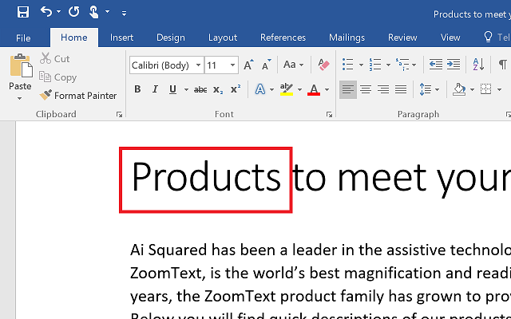
Lettore Applicazione che evidenzia le parole pronunciate in Microsoft Word.

L'ambiente della vista Testo
La Vista Testo del Lettore Applicazione è un ambiente speciale di lettura in cui il testo è riformattato per una più facile lettura. Il testo viene presentato in una sola riga di testo che scorre in orizzontale, chiamato Vista Telescrivente, o righe multiple di testo, chiamato Vista Suggeritore. In entrambe le visualizzazioni è possibile selezionare la propria scelta di tipo di carattere, colori ad alto contrasto, parole evidenziate e livello di ingrandimento.
La vista Testo occupa l'intero schermo con una barra degli strumenti nella parte superiore dello schermo e il testo del documento di sotto di essa. Il testo del documento è formattato e visualizzato in base alle impostazioni correnti della vista testo.
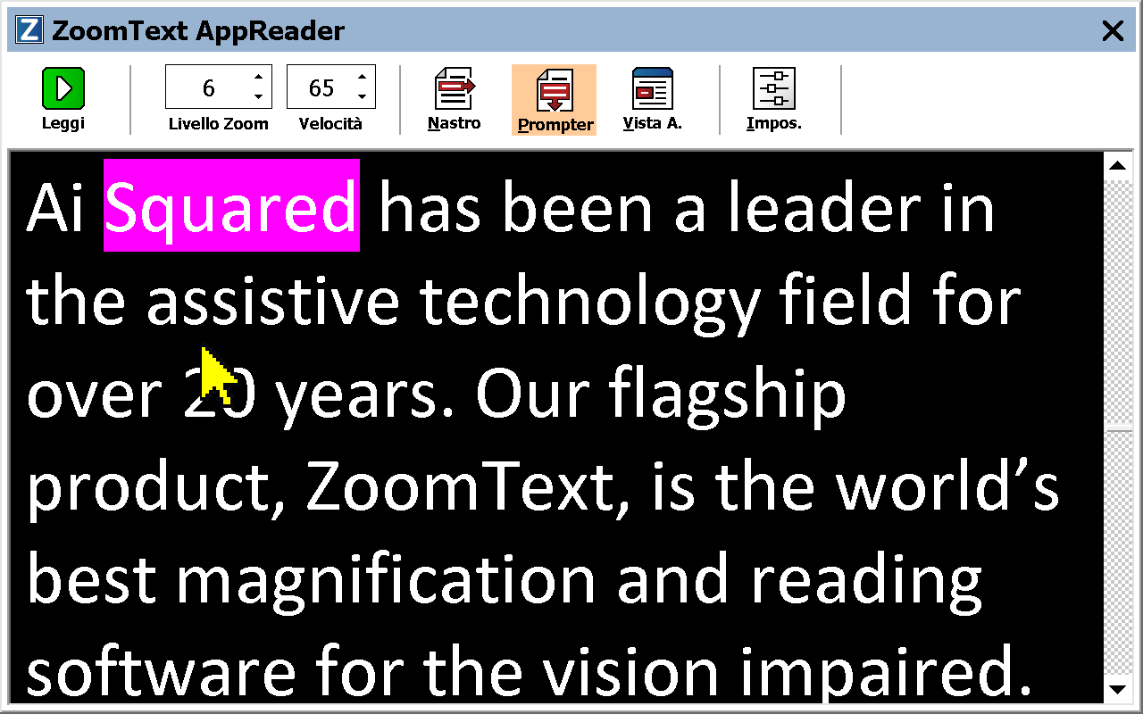
La vista testo del Lettore Applicazione in modalità suggeritore.
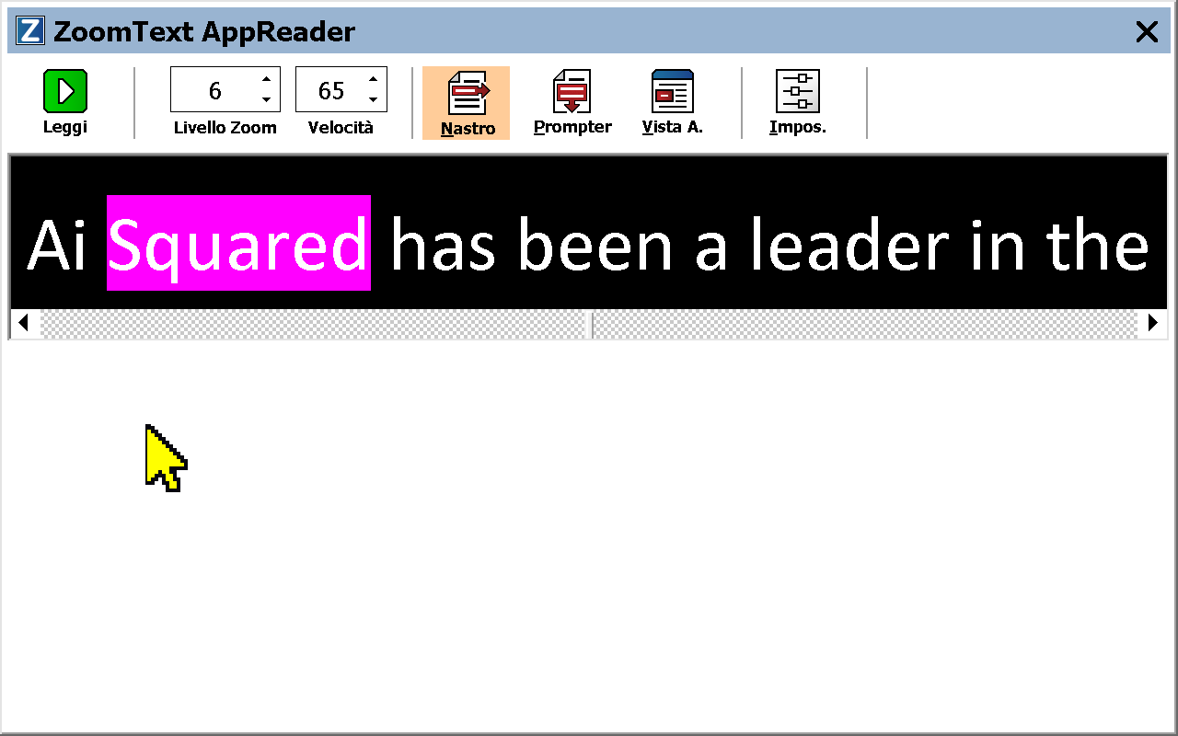
La Vista Testo del Lettore Applicazione in modalità telescrivente.
La barra degli strumenti della vista Testo fornisce i controlli essenziali per operare con la vista, e fornisce l'accesso alle finestre di dialogo di configurazione per la visualizzazione della Vista Testo.
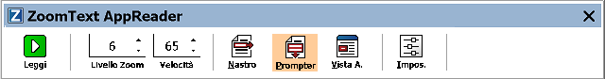
La barra degli strumenti della Vista Testo
- Avvia/Pausa. Avvia e interrompe la lettura della parola evidenziate. Quando viene eseguita la modalità di riproduzione, viene visualizzato il pulsante Pausa sulla barra degli strumenti.
- Livello di Zoom. Imposta il livello di ingrandimento usato dalla Vista Testo, da 1x a 36x.
- Velocità. Controlla la velocità di lettura di ZoomText.
- Telescrivente. Consente di visualizzare una sola riga di testo. Durante la lettura, il testo scorre in orizzontale come un nastro della telescrivente.
- Suggeritore. Visualizza righe multiple di testo con a capo automatico che non superano la larghezza dello schermo della Vista Testo. Durante la lettura, il testo scorre verticalmente come un gobbo.
- Vista Applicazione Scambia il lettore Applicazione da Vista testo a Vista Applicazione
- Impostazioni. Apre la finestra di dialogo del lettore Applicazione per modificare le impostazioni della Vista Testo.

Avviare ed utilizzare il Lettore Applicazione
Ci sono vari modi per lanciare il Lettore Applicazione nelle sue varie modalità, comprese opzioni di menu e tasti di scelta rapida. Questi metodi sono descritti di seguito, insieme ai comportamenti unici di ogni modalità.
- Per lanciare il Lettore Applicazione usando il comando Leggi dal Puntatore
- Posizionate il puntatore del mouse sulla parola dalla quale volete iniziare la lettura, poi premete il comando Leggi dal Puntatore: Caps Lock + Alt + Click Sinistro
Il Lettore Applicazione si avvierà nella modalità selezionata e inizierà a leggere dalla parola cliccata. Per interrompere la lettura, fate clic o premete Invio. Per ricominciare, fate doppio click (su qualsiasi parola) o premete Invio. Per istruzioni complete sulla lettura con il Lettore Applicazione, consultate "Leggere con il lettore Applicazione" qui sotto.
- Per lanciare il Lettore Applicazione direttamente in Vista Applicazione o Vista Testo
- Scegliete Usa Vista Testo o Usa Vista Applicazionenel menu del pulsante Lettore Applicazione o premete uno dei seguenti tasti di scelta rapida:
- Lancia Vista Applicazione: Caps Lock + Alt + A
- Lancia Vista Testo: Caps Lock + Alt + T
Il Lettore Applicazione si avvierà nella modalità selezionata e inizierà a leggere dalla posizione corrente del cursore di testo. Se non esiste un cursore di testo, il Lettore Applicazione inizierà a leggere dalla prima parola visibile all'interno della vista ingrandita, che si trova all'interno della finestra. Altrimenti, il Lettore Applicazione inizierà a leggere dalla prima parola visibile nell'applicazione. Per istruzioni complete sulla lettura con il Lettore Applicazione, consultate "Leggere con il lettore Applicazione" qui sotto.
- Per lanciare lo strumento SpeakIt
- Scegliete Usa lo Strumento SpeakIt nel menu del pulsante Lettore Applicazione o premete il tasto di scelta rapida Lancia Strumento SpeakIt: Caps Lock + Alt + S
Lo Strumento SpeakIT si attiverà.
- Per lanciare il Lettore Applicazione nella modalità selezionata (quella selezionata dal menù)
- Nella scheda Lettore della barra degli strumenti, selezionate il pulsante Lettore Applicazione o premite il tasto di scelta rapida Lancia Lettore Applicazione: Caps Lock + Alt + R
Il Lettore applicazione si avvierà nella modalità selezionata.
Leggere con il Lettore Applicazione
- Per avviare e interrompere la lettura automatica
Premete Invio o fate doppio click su qualsiasi parola da cui volete cominciare a leggere.
- Per andare avanti e indietro per parole, righe, frasi o paragrafi
Usate i comandi di navigazione elencati qui sotto.
- Per passare tra Vista Applicazione e Vista Testo
Premete Tab.
- Per uscire dal Lettore Applicazione
Fate un Click Destro o premete Esc.
Quando uscite dal Lettore Applicazione, il cursore si posizionerà automaticamente sull'ultima parola che è stata evidenziata nel Lettore Applicazione, se un cursore esiste.
Comandi di navigazione del Lettore Applicazione
I seguenti tasti di scelta rapida possono essere utilizzati per lanciare il Lettore Applicazione.
Comando | Tasti di scelta rapida
Esegui Lettore Applicazione dal puntatore | Caps Lock + Alt + Click Sinistro
Esegui Vista Applicazione | Caps Lock + Alt + A
Esegui Vista testo | Caps Lock + Alt + T
Esegui strumento SpeakIt | Caps Lock + Alt + S
Esegui Lettore Applicazione (modalità selezionata) | Caps Lock + Alt + R
Mentre il Lettore Applicazione è attivo, i seguenti tasti modali possono essere usati per lavorare con il Lettore Applicazione.
Comando | Tasti Modali
Parola Successiva | Ctrl + Freccia Destra
Parola Precedente | Ctrl + Freccia Sinistra
Frase Successiva | Freccia Destra
Frase Precedente | Freccia Sinistra
Paragrafo Successivo | Freccia Giù
Paragrafo Precedente | Freccia Su
Pagina Successiva | Pagina Giù
Pagina Precedente | Pagina Su
Parola Corrente | Ctrl + Alt + Shift + Freccia Su
Riga Corrente | Ctrl + Alt + Shift + Freccia Destra
Frase Corrente | Ctrl + Alt + Shift + Freccia Giù
Paragrafo Corrente | Ctrl + Alt + Shift + Freccia Sinistra
Prima Parola nella Riga | Home
Ultima Parola nella Riga | End
Inizio del documento | Ctrl + Home
Fine del documento | Ctrl + End
Link Successivo | L
Link Precedente | Shift + L
Attiva Link | Ctrl + Invio
* Quando usate il comando Parola Corrente, pressioni ripetute entro due secondi faranno quanto segue:
- Prima pressione: legge la parola
- Seconda pressione: fa lo spelling della parola
- Terza pressione: fa lo spelling fonetico della parola («Ancona, Bologna, Como»...)

Impostazioni Vista Testo
Le impostazioni della Vista Testo vi permettono di personalizzare l'aspetto del testo e l'evidenziazione delle parole nell'ambiente Vista Testo.
- Per regolare le impostazioni della Vista Testo:
- Nella scheda Lettore della barra degli strumenti, scegliete Lettore Applicazione > Impostazioni Vista Testo.
Si aprirà la finestra di dialogo Impostazioni Lettore Applicazione, nella scheda Vista Testo.
- Regolate le impostazioni secondo le vostre esigenze.
- Cliccate OK.
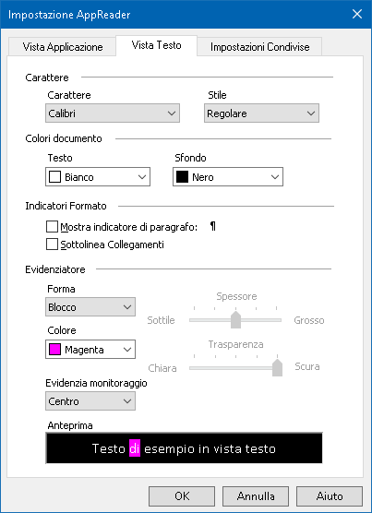
La scheda Vista Testo
Impostazione | Descrizione
Caratteri
Carattere | Imposta il tipo di carattere con cui sarà visualizzato il documento catturato, come Arial, Tahoma o Verdana.
Stile | Imposta lo stile del carattere con cui sarà visualizzato il documento catturato, come Normale, Grassetto o Corsivo.
Colori documento
Testo | Imposta il colore del testo in cui sarà visualizzato il documento catturato. Il testo e lo sfondo non possono essere impostati sullo stesso colore.
Sfondo | Seleziona il colore di sfondo per la Vista Testo. Il testo e lo sfondo non possono essere impostati sullo stesso colore.
Contrassegni Formato
Mostra marcatori di paragrafo | Mostra i marcatori di paragrafo dove finiscono i paragrafi nel documento sorgente.
Sottolinea Link | Quando è selezionato, i collegamenti ipertestuali sono sottolineati nelle viste a Singola Riga e a Tutto Schermo.
Evidenziazione
Forma | Imposta la forma usata per evidenziare le parole: Blocco, Sottolineatura, Cornice o Cuneo.
Colore | Imposta il colore dell’evidenziazione.
Spessore 1, 2 | Imposta lo spessore dell'evidenziazione delle parole.
Trasparenza 2 | Imposta la trasparenza dell’evidenziazione delle parole.
Tracciamento Evidenziazione | Imposta il tipo di tracciamento: Bordo, Centro o Salto in avanti. Con l'allineamento Bordo, la finestra ingrandita scorre solo quanto basta per mantenere visibile la parola evidenziata. Con l'allineamento centrato, essa scorrerà in modo da mantenere la parola evidenziata al centro della finestra. Con Salto Avanti, quando la parola evidenziata esce dalla vista ingrandita, la finestra scorrerà per portare la parola evidenziata nell'angolo superiore sinistro.
Anteprima | Visualizza un testo di esempio con un'anteprima delle impostazioni di carattere, colore ed evidenziazione selezionate.
1 Questa impostazione non è disponibile quando la forma dell’evidenziazione è impostata su 'Blocco'.
2 Questa impostazione non è disponibile quando la forma dell’evidenziazione è impostata su 'Blocco' o il colore dell’evidenziazione è impostato su 'Inverti'.
Nota:Ulteriori impostazioni per la Vista Testo sono disponibili nella scheda impostazioni Condivise.

Aree di Lettura
Le Aree di lettura vi permettono di vedere e sentire istantaneamente specifiche posizioni nelle vostre applicazioni. Per esempio, la vostra applicazione di database potrebbe visualizzare una dozzina di campi di informazioni, o più. Nel vostro flusso di lavoro standard potrebbero però interessarvi solo alcuni di questi campi. Usando le Aree di Lettura, potete vedere e/o sentire questi campi in modo istantaneo semplicemente premendo una combinazione di tasti.
Potete creare fino a 10 aree di lettura per ogni applicazione. Appena passate ad un’applicazione, le relative aree di lettura verranno caricate e saranno pronte all’uso.
- Creare, modificare e eliminare
- Usare le Aree di Lettura
- La barra degli strumenti Aree di Lettura
- Impostazioni Aree di Lettura

Creare, Modificare e Eliminare Aree di Lettura
Creare una nuova area di lettura è un processo semplice. Per la maggior parte delle nuove aree, dovete semplicemente tracciare la porzione di schermo interessata, digitare un nome per l’area, ed infine decidere se l’area dovrà essere visualizzata, letta o entrambe. Potete sempre modificare l’area di lettura in u secondo momento, quindi non preoccupatevi troppo di fare errori.
- Per creare una nuova area di lettura
- Aprite l’applicazione in cui volete creare l’area di lettura. Assicuratevi che la scheda, la vista o la finestra che vi interessa sia visualizzata.
- Attivate lo strumento di Creazione Area facendo una delle azioni seguenti:
- Passate all’interfaccia utente di ZoomText. Nella scheda Lettore della barra degli strumenti, selezionate Aree > Nuova.
- Premete il tasto rapido Crea Area: Caps Lock + Alt + C.
Lo strumento di Creazione Aree verrà attivato, e mostrerà tutte le aree create per l’applicazione attiva.
- Spostate il puntatore del mouse in modo che la porzione di schermo della nuova area sia visualizzata.
- Tenete premuto il tasto sinistro del mouse, trascinate il rettangolo di selezione attorno all’area, infine rilasciate il pulsante.
Quando completate il trascinamento rilasciando il tasto sinistro del mouse, la finestra di dialogo Aree di lettura verrà attivata. Questa finestra di dialogo vi permette di dare un nome alle vostre aree e selezionare le relative opzioni. Per informazioni sulla finestra di dialogo aree di Lettura, consultate Impostazioni Aree di Lettura.
- Nella finestra di dialogo Nome Area, digitate un nome per la vostra area di lettura.
Quando vi spostate al controllo successivo nella finestra, il nome della nuova area apparirà nella casella elenco Aree di Lettura.
- Sotto la voce Area Relativa A, selezionate la posizione dell’area relativamente alla finestra dell’applicazione.
- Alla voce Azioni Area, invece, selezionate le opzioni desiderate.
- Per testare la nuova area, fate clic su Attiva.
La finestra di dialogo Aree di Lettura sarà temporaneamente nascosta mentre l’area viene mostrata o letta ad alta voce, a seconda dell’opzione che avete scelto.
- Per creare ulteriori aree, fate clic su Nuova Area, quindi ripetete i passi da 4 a 9.
- Quando avete finito di creare e modificare le aree, fate clic su OK.
- Per modificare un’area di lettura
- Aprite l’applicazione che contiene l’area di lettura che volete modificare.
- Attivate lo strumento di Modifica Zone facendo una delle seguenti azioni:
- Passate all’interfaccia utente di ZoomText. Nella scheda Lettore della barra degli strumenti, selezionate Aree > Modificca.
- Premete il tasto Modifica Areee: Caps Lock + Alt + E.
Lo strumento di Modifica Aree verrà attivato, e mostrerà tutte le aree create per l’applicazione attiva. La barra degli strumenti Aree di Lettura verrà mostrata sopra l’area attiva.
- Muovete il puntatore per mettere in vista l’area desiderata, oppure premete i pulsanti Precedente e Successiva nella barra degli strumenti Aree di Lettura.
Nota: i pulsanti Precedente e Successiva risulteranno oscurati se è stata creata una sola area di lettura.
- Fate clic dentro l’area per attivare la barra degli strumenti e le maniglie di ridimensionamento, poi regolate l’area come segue:
- Per ridimensionare l’area, trascinate una delle maniglie.
- Per spostare l’area, cliccate dentro di essa.
- Per testare la lettura dell’area, premete il relativo pulsante Riproduci.
- Per spostarvi ad un’altra area, premete il numero dell’area o fate clic sui pulsanti Precedente e Successiva.
- Per modificare un’altra area, ripetete i passi 3 e 4.
- Per uscire dallo strumento di Modifica Aree, fate click con il tasto destro o premete Esc.
- Per eliminare un’area di lettura
- Nella scheda Lettore della barra degli strumenti, selezionate Aree > Impostazioni.
Apparirà la finestra di dialogo Aree di Lettura.
- Nella casella combinata Mostra Aree Definite Per, scegliete l’applicazione per la quale avete definito l’area che volete eliminare.
L’elenco di aree verrà aggiornato per mostrare le aree associate all’applicazione scelta.
- Nella casella elenco Aree, selezionate l’area che volete eliminare.
- Fate clic su Elimina.
L’area eliminata verrà rimossa dall’elenco delle aree.
- Per eliminare un’altra area, ripetete i passi da 2 a 4.
- Quando avete finito di eliminare le aree, fate clic su OK.

Usare le Aree di Lettura
Una volta che avete creato delle aree di lettura per un’applicazione, potete usarle ogni volta che l’applicazione attiva. Potete attivare un’area alla volta, tramite il menù o il tasto rapido, oppure entrare in una modalità che vi permette di navigare tra tutte le aree di lettura.
- Per attivare un’area di lettura specifica
- Aprite l’applicazione che contiene le aree di lettura che volete attivare.
- Per attivare l’area desiderata, fate una delle azioni seguenti:
- Passate all’interfaccia utente di ZoomText. Nella scheda Lettore della barra degli strumenti, selezionate Aree > Attiva > Numero Zona.
- Premete il tasto rapido Attiva Area: Caps Lock + Alt + Numero Area.
- Premete il tasto rapido Elenco Aree: Caps Lock + Alt + L, poi selezionate l’area desiderata dal menù.
- Premete i tasti rapidi Area Precedente e Area Successiva:
Area Successiva: Caps Lock + alt + N
Area Precedente: Caps Lock + Alt + P.
L’area di lettura selezionata verrà visualizzata e/o letta, a seconda delle impostazioni scelte.
Le aree di lettura per ogni applicazione sono numerate, da 1 a 10. I tasti rapidi delle Aree di Lettura corrispondono a questi numeri. Ad esempio, il tasto per l’area di lettura 1 è Caps Lock + Alt + 1, per l’area 2 sarà Caps Lock + Alt + 2, e così via.
Nota: il tasto per l’area di lettura 10 è Caps Lock + Alt + 0.
- Per navigare tra tutte le aree di lettura
- Aprite l’applicazione che contiene le aree di lettura tra le quali volete navigare.
- Per attivare la modalità Navigazione Aree, fate una delle azioni seguenti:
- Nella scheda Lettore della barra degli strumenti, selezionate Navigazione Aree
- Premete il tasto rapido Naviga Aree: Caps Lock + Alt + G.
La modalità Navigazione Aree verrà attivata, e la barra degli strumenti delle Aree di Lettura sarà visualizzata sopra la prima area attiva. Verranno letti il nome e il numero dell’area.
- Per avviare e interrompere la lettura dell’area, premete Riproduci/Pausa.
Nota: il pulsante Riproduci/Pausa non sarà disponibile (oscurato) quando vi trovate su un’area non impostata per essere letta.
- Per andare ad un’altra area, usate i pulsanti Precedente e Successiva.
- Per uscire dalla modalità Navigazione, premete Esc o il tasto destro del mouse.

La barra degli strumenti Aree di Lettura
La barra degli strumenti Aree di Lettura appare sopra l’area attiva ogni volta che accedete a un’area di lettura. La barra fornisce controlli per spostarvi e leggere nell’area selezionata.
 | 
Barra degli Strumenti Aree di Lettura:  modalità Modifica e Navigazione | Barra degli Strumenti Aree di Lettura:  modalità Attivazione

   | Riproduci/Pausa/Stop. Avvia e interrompe la lettura. Quando viene eseguita la modalità di Riproduzione, il pulsante Pausa o Stop apparirà sulla barra degli strumenti, a seconda della modalità attiva. Il pulsante Pausa appare nelle modalità Navigazione o Attivazione, dato che in queste modalità potete interrompere e riprendere la lettura alla parola selezionata. In modalità di Modifica apparirà invece il pulsante Stop, dato che la lettura riprende sempre alla prima parola nell’area.  Tasto rapido: Invio
 | Precedente. Attiva l’area di lettura precedente.  Tasto rapido: Shift + Tab  Nota: questo pulsante non appare in modalità di Attivazione.
 | Successiva. Attiva l’area di lettura successiva.  Tasto Rapido: Tab  Nota: questo pulsante non appare in modalità di Attivazione.
 | Chiudi. Esce dalla modalità Area di Lettura.  Tasto Rapido: Esc

Impostazioni delle Aree di Lettura
Le Impostazioni delle Aree di lettura vi permettono di creare, analizzare e modificare aree di lettura. Quando viene attivata, la finestra di dialogo Aree di Lettura mostra un elenco di aree di lettura definite per l’applicazione attiva. Selezionando un’area nell’elenco Aree, potete modificare le sue impostazioni, attivare l’area o eliminarla. Potete anche creare una nuova area o scorrere tra le aree create per l’applicazione attuale.
Per informazioni complete su come creare, modificare, eliminare o attivare le aree di lettura, consultate Creare, Modificare e Eliminare Aree di lettura e Usare le Aree di Lettura.
- Per regolare le impostazioni delle Aree di Lettura
- Nella scheda Lettore della barra degli strumenti, selezionate Aree > Impostazioni.
Apparirà la finestra di dialogo Aree di Lettura, che mostrerà l’elenco delle aree create.
- Regolate le impostazioni delle Aree di Lettura come desiderate.
- Fate clic su OK.
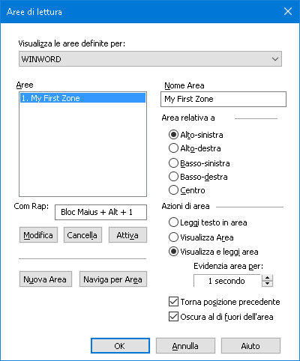
La finestra di dialogo Aree di Lettura.
Impostazione | Descrizione
Visualizza le aree definite per: | Mostra un elenco di applicazioni attualmente in esecuzione. Le aree associate all’applicazione selezionata appariranno nella casella elenco Aree.
Aree | Mostra un elenco di aree associate all’applicazione selezionata, selezionate nell’elenco Visualizza Aree Definite Per.
Tasto Rapido | Mostra il tasto rapido per l’area selezionata.
Modifica | Attiva lo strumento Modifica Area. Quando è attivata, la finestra di dialogo Aree di Lettura verrà nascosta e appariranno le aree associate all’applicazione selezionata. Apparirà anche lo strumento Modifa Area, il quale vi permette di ridimensionare e spostare qualsiasi area.
Elimina | Elimina l’area selezionata.
Attiva | Attiva l’area selezionata. Quando un’area viene attivata, la finestra di dialogo Aree di Lettura viene nascosta, e l’area selezionata viene mostrata o letta a seconda delle impostazioni che avete scelto. In seguito, apparirà nuovamente la finestra di dialogo Aree di Lettura.
Nuova Area | Attiva lo strumento Aree di Lettura. Quando è attivata, la finestra di dialogo Aree di Lettura verrà nascosta e appariranno le aree associate all’applicazione selezionata. Apparirà anche lo strumento Nuova Area, che vi permette di creare una nuova area di lettura.
Naviga Aree | Attiva la modalità di navigazione tra le aree. Quando è attivata, la finestra di dialogo Aree di Lettura verrà nascosta e apparirà l’area selezionata, oltre alla barra di navigazione delle aree. Usando la barra degli strumenti di navigazione o la tastiera, potete avviare o interrompere la lettura dell’area corrente, oltre a spostarvi all’area precedente o successiva.
Nome Area | Vi permette di digitare un nome riconoscibile per l’area attuale. Questi nomi appariranno nella casella elenco Aree nella finestra di dialogo Aree di Lettura. Appariranno anche nel menù Aree di Lettura, quando si preme il tasto rapido Elenco Aree di Lettura: Caps Lock + Alt + L, o quando si fa clic su Aree > Attiva nella scheda Lettore della Barra degli Strumenti.
Area relativa a
in alto a sinistra, in alto a destra, in basso a sinistra, in basso a destra o al centro | Imposta la posizione dell’area relativamente all’applicazione attiva. Ciò garantisce che l’area sia sempre nella posizione corretta, anche quando la finestra viene ridimensionata o spostata.  Nota: in alcuni casi, quando si ridimensiona la finestra di un’applicazione, verranno anche ridimensionati i suoi controlli. Quando questo acade, potreste dover ridimensionare le aree una ad una.
Azioni Area
Leggi Testo dell’Area | Quando l’area viene attivata, tutto il testo al suo interno verrà letto.
Visualizza Area | Quando l’area di lettura viene attivata, verrà messa in vista ed evidenziata.
Visualizza e leggi area | Quando l’area di lettura viene attivata, verrà messa in vista, evidenziata e letta a voce.
Evidenzia zona pr | Impostate il tempo, in secondi, per il quale l’area rimarrà evidenziata.  Nota: l’evidenziazione avrà luogo soltanto quando selezionate Scorri su Area.
Torna alla posizione precedente | Dopo che viene visualizzata l’area, ZoomText scorrerà per mostrare di nuovo la posizione visualizzata prima dell’attivazione.
Oscura al di fuori dell'area | Quando un’area di lettura viene visualizzata, tutto ciò che è al di fuori verrà oscurato.

Leggere con il Cursore di Testo
I comandi di lettura con il cursore di testo vi permettono di spostarvi e leggere mentre create e modificate i documenti; potete leggere per parole, righe, frasi o paragrafi. Quando usate questi comandi, il cursore di testo si sposterà secondo la corrispondente unità di testo. Per esempio, quando premete il comando Leggi Frase Successiva, il cursore si sposterà all'inizio della frase successiva e l'intera frase verrà pronunciata. La seguente tabella elenca i comandi di lettura del cursore di testo.
Comando | Tasto Rapido | Tasti a Livelli
Leggi Carattere Precedente | Freccia Sinistra | N/A
Leggi Carattere Successivo | Freccia Destra | N/A
Leggi Parola Precedente | Ctrl + Freccia Sinistra | N/A
Leggi Parola Successiva | Ctrl + Freccia Destra | N/A
Leggi Riga Precedente 3 | Freccia Su | N/A
Leggi Riga Successiva 3 | Freccia Giù | N/A
Leggi Frase Precedente | Caps Lock + Alt + Freccia Sinistra | N/A
Leggi Frase Successiva | Caps Lock + Alt + Freccia Destra | N/A
Leggi Paragrafo Precedente | Ctrl + Freccia Su | N/A
Leggi Paragrafo Successivo | Ctrl + Freccia Giù | N/A
Leggi Carattere Corrente 1 | Alt + Ctrl + Shift + Invio | N/A
Leggi Parola Corrente 2 | Ctrl + Alt + Shift + Freccia Su | N/A
Leggi Riga Corrente | Ctrl + Alt + Shift + Freccia Destra | N/A
Leggi Frase Corrente | Ctrl + Alt + Shift + Freccia Giù | N/A
Leggi Paragrafo Corrente | Ctrl + Alt + Shift + Freccia Sinistra | N/A
Una seconda pressione del comando Leggi Carattere Corrente leggerà il carattere foneticamente utilizzando l’iniziale di una città: "Ancona, Bologna, Como, ...".
Se si preme due volte rapidamente il comando Dire Parola Corrente, accadrà quanto segue:
- Prima pressione: legge la parola
- Seconda pressione: fa lo spelling della parola
- Terza pressione: fa lo spelling fonetico della parola («Ancona, Bologna, Como»...)
Nota: Le pressioni ripetute devono avvenire entro due secondi.
3 Questo comando legge la parola corrente o l'intera riga secondo l'impostazione del Riscontro Programmi Quando il cursore di testo si sposta ad una nuova riga.

Oltre ai comandi di lettura del testo elencati sopra, ZoomText parlerà anche quando si usano i tasti standard di navigazione e modifica del testo, elencati nella tabella seguente.
Tasti | Azione dell’Applicazione | Azione ZoomText
BackSpace | Elimina il carattere a sinistra del cursore. | Legge il carattere eliminato.
Canc | Elimina il carattere a destra del cursore. | Legge il nuovo carattere a destra del cursore.
Home | Sposta il cursore all’inizio della riga. | Legge la prima parola sulla riga (oppure niente se la riga inizia con uno spazio o una tabulazione).
End | Sposta il cursore alla fine della riga. | Pronuncia «Fine Riga».
Pagina Su | Scorre in su di una schermata. | Legge la parola o la riga in cui si viene a trovare il cursore, in base all’impostazione di Riscontro Programmi «Quando il cursore passa a una nuova riga».
Pagina Giù | Scorre in giù di una schermata. | Legge la parola o la riga in cui si viene a trovare il cursore, in base all’impostazione di Riscontro Programmi «Quando il cursore passa a una nuova riga».
Ctrl + Home | Sposta all’inizio del documento. | Legge la parola o la riga in cui si viene a trovare il cursore, in base all’impostazione di Riscontro Programmi «Quando il cursore passa a una nuova riga».
Ctrl + End | Sposta alla fine del documento. | Legge la parola o la riga in cui si viene a trovare il cursore, in base all’impostazione di Riscontro Programmi «Quando il cursore passa a una nuova riga».

Comandi di Lettura
I comandi di lettura leggono ad alta voce vari elementi del desktop e delle applicazioni su richiesta. Per default, questi comandi non hanno tasti rapidi assegnati. Tuttavia, tasti rapidi possono essere assegnati usando la finestra di dialogo Tasti di Comando.
Comando | Tasto Rapido | Tasti a Livelli
Leggi la data corrente | Non assegnato | Caps Lock + Spazio, Y, D
Leggi l’ora corrente | Non assegnato | Caps Lock + Spazio, Y, T
Leggi titolo di colonna della cella | Non assegnato | Caps Lock + Spazio, Y, C
Leggi il commento della cella | Non assegnato | Caps Lock + Spazio, Y, N
Leggi la formula della cella | Non assegnato | Caps Lock + Spazio, Y, O
Leggi il titolo di riga della cella | Non assegnato | Caps Lock + Spazio, Y, R
Leggi Appunti | Non assegnato | Caps Lock + Spazio, Y, P
Leggi il pulsante predefinito della finestra di dialogo | Non assegnato | Caps Lock + Spazio, Y, B
Leggi nome del gruppo nella finestra di dialogo | Non assegnato | Caps Lock + Spazio, Y, G
Leggi messaggio della finestra di dialogo | Non assegnato | Caps Lock + Spazio, Y, M
Leggi scheda della finestra di dialogo | Non assegnato | Caps Lock + Spazio, Y, A
Leggi Focus | Non assegnato | Caps Lock + Spazio, Y, F
Leggi il testo selezionato | Non assegnato | Caps Lock + Spazio, Y, S
Leggi la barra di stato | Non assegnato | Caps Lock + Spazio, Y, U
Leggi il Titolo della Finestra | Non assegnato | Caps Lock + Spazio, Y, W

Capitolo 7

Strumenti
Gli Strumenti rappresentano ulteriori funzioni di produttività, disponibili nella scheda Strumenti della barra degli strumenti, compresi lo Strumento di Ricerca, la Fotocamera, il Lettore in Background, il Registratore e l’Assistente Vocale.
- La scheda Strumenti della Barra degli Strumenti
- Strumento di Ricerca
- Fotocamera
- Lettore in Background
- Registratore
- Assistente vocale
Nota: le le funzionalità Registratore e Lettore in Background non sono disponibili in ZoomText ingranditore.

La scheda Strumenti della Barra degli Strumenti
La scheda Strumenti della barra degli strumenti fornisce pulsanti rapidi per lanciare gli Struenti di ZoomText. Molti di questi sono pulsanti multifunzione, che vi permettono sia di attivare la funzionalità sia di aprire un menù per modificare le sue impostazioni. I pulsanti sono raggruppati per categoria, e dispongono di comode etichette ed icone per una facile identificazione.
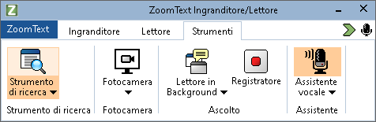
La scheda Strumenti della Barra degli Strumenti.
Nota: il Lettore in Background e il Registratore appariranno solo in ZoomText Ingranditore/Lettore.
- Strumento di Ricerca. Lancia lo Strumento di ricerca, che vi permette di cercare, scorrere, navigare e leggere rapidamente documenti, pagine web ed e-mail.
- Fotocamera. Avvia la funzione Fotocamera ZoomText, quando una fotocamera supportata è collegata e disponibile per ZoomText.
- Lettore in Background. Lancia il Lettore in Background con il testo acquisito dagli appunti di Windows.
- Registratore. Lancia il Registratore ZoomText con il testo acquisito dagli appunti di Windows.
- Assistente Vocale. Lancia l’Assistente Vocale di ZoomText, che vi permette di usare i comandi vocali per eseguire azioni ZoomText utilizzando la voce.

Strumento di Ricerca
Lo Strumento di ricerca vi permette di cercare, scorrere, navigare e leggere rapidamente documenti, pagine web ed e-mail. Potete cercare specifiche parole o frasi per trovare gli argomenti di vostro interesse. Quando avete trovato un argomento di vostro interesse, potete far sì che lo Strumento di ricerca inizi a leggere da quella posizione. Lo Strumento di Ricerca può anche attivare link e controlli, permettendovi di navigare facilmente tra varie pagine. Tutte queste azioni vengono eseguite usando la barra degli strumenti e la finestra di dialogo dello Strumento di Ricerca, nonché i suoi tasti di comando.
Nota: le funzionalità di lettura a voce non sono disponibili quando lo Strumento di Ricerca viene eseguito in ZoomText Ingranditore/Lettore.
Lo Strumento di Ricerca fornisce due modalità di ricerca delle pagine: Ricerca per pagina e Ricerca per elenco. Di seguito sono descritte queste modalità e il modo per accedervi.
Nota: lo Strumento di Ricerca può essere utilizzato in una varietà di applicazioni basate su documenti, tra cui Internet Explorer, Chrome, Firefox, Microsoft Word e Microsoft Outlook.
Avviare lo Strumento di Ricerca
- Per avviare lo Strumento di Ricerca
Fate una delle azioni seguenti:
- Nella scheda Strumenti della barra degli strumenti, fate clic su pulsante Strumento di Ricerca.
- Premete il tasto Esegui Strumento di Ricerca: Caps Lock + Ctrl + F.
Apparirà la finestra di dialogo-Barra degli Strumenti dello Strumento di Ricerca.
Ricerca nella Pagina
Ricerca nella Pagina visualizza una semplice barra degli strumenti dove potete digitare una parola o una frase che volete trovare, e poi usare i controlli della barra degli strumenti o i comandi da tastiera per spostarvi attraverso tutte le occorrenze nella pagina. Potete anche limitare la ricerca a specifici elementi di una pagina web come titoli, link o controlli.
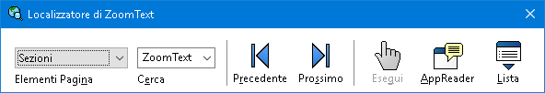
Strumento di ricerca: barra degli strumenti Ricerca nella Pagina.
- Per usare Ricerca nella Pagina
- Se lo Strumento di Ricerca è attualmente impostato su Ricerca per Elenco, fate clic sul pulsante Elenco per passare a Ricerca nella Pagina.
- Selezionate il tipo di elementi della pagina per cui volete cercare. Selezionate Tutto il Testo, raccomandato per la maggior parte delle ricerche, per cercare parole o frasi in tutta la pagina, incluse le etichette nascoste per immagini e controlli.
- Nella casella Cerca, digitate il testo che volete cercare.
Se la parola o la frase cercata non esiste per il tipo di elemento selezionato, la casella di ricerca diventerà arancione e i pulsanti di navigazione saranno disabilitati.
Nota: quando Elementi della Pagina è impostato su Tutto il Testo, è necessario digitare almeno un carattere nella casella di ricerca per avviare una ricerca. Quando è selezionato qualsiasi tipo di elemento, potrete navigare tra gli elementi del tipo specificato senza immettere alcun carattere.
- Fate clic sui pulsanti Scucessivo e Precedente per navigare tra i risultati di ricerca.
Mentre vi spostate, ogni elemento verrà evidenziato. Se usate ZoomText Ingranditore/Lettore,e la voce è abilitata, verrà letta la frase contenente la parola cercata.
- Per far sì che lo Strumento di ricerca esegua un link o un controllo, premete il pulsante Esegui.
- Per iniziare la lettura dall’elemento corrente, fate clic sul pulsante Lettore Applicazione. *
- Per attivare o disattivare l’output vocale dello Strumento di Ricerca, fate clic sul pulsante Voce. *
- Per uscire dallo strumento di Ricerca, premete il pulsante Esci nella barra del titolo.
* In ZoomText Ingranditore, le opzioni Voce e Lettore Applicazioni non sono disponibili, quindi questi pulsanti sono oscurati.
Ricerca in Elenco
La Ricerca in Elenco espande la barra degli strumenti in una finestra di dialogo che visualizza un elenco di intestazioni, link, controlli e altri elementi comuni che si trovano nella pagina. Potete cercare, filtrare e ordinare l'elenco per individuare rapidamente un elemento di interesse.
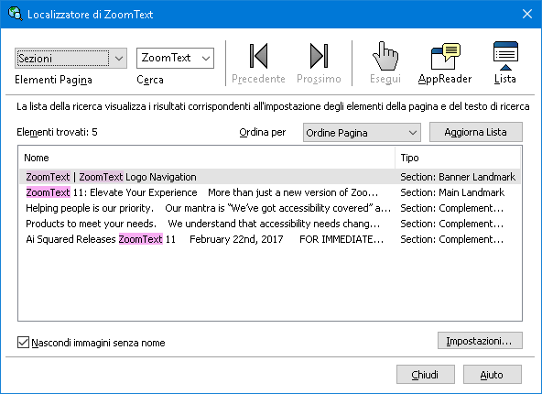
Strumento di ricerca: Barra degli strumenti/Finestra di dialogo Elenco
- Per usare Ricerca in Elenco
- Se lo Strumento di Ricerca è attualmente impostato su Ricerca in Elenco, fate clic sul pulsante Elenco per passare a Ricerca nella Pagina.
- Nella casella combinata Elementi nella Pagina, selezionate i tipi di elementi che volete vedere nella casella combinata Elementi Trovati.
- Per cercare o filtrare l’elenco, digitate una parola o frase nella casella Cerca.
Man mano che digitate nella casella di ricerca, l'elenco verrà automaticamente filtrato per visualizzare solo gli elementi che contengono la stringa di ricerca. Se quanto avete digitato non corrisponde ad alcun testo nella pagina, la casella di ricerca diventerà arancione.
- Selezionate l’ordinamento desiderato nella casella elenco Ordina Per. Potete anche ordinare l’elenco cliccando sulle intestazioni Nome e Tipo in cima all’elenco.
- Per iniziare la lettura dall’elemento selezionato, fate clic sul pulsante Lettore Applicazione. *
- Per far sì che lo Strumento di ricerca esegua un link o un controllo, premete il pulsante Esegui.
- Per far sì che lo Strumento di Ricerca vada alla posizione dell’elemento selezionato, fate clic sul pulsante Vai A.
- Per uscire dallo strumento di Ricerca, premete il pulsante Esci nella barra del titolo.
* In ZoomText Ingranditore, non è disponibile l’opzione Lettore Applicazione, che quindi sarà oscurata.
- Aggiornare l’elenco durante la Ricerca in Elenco
Alcune pagine web contengono aree di contenuti che cambiano dinamicamente, come i titoli principali dei siti di notizie o i risultati sportivi. Quando lo Strumento di Ricerca si avvia o passa alla Ricerca in Elenco, farà apparire solo i risultati della ricerca attualmente visibili, ignorando i cambiamenti dinamici successivi. Se sapete che una pagina si è aggiornata dinamicamente e volete aggiornare l’elenco di elementi trovati, premete il pulsante Aggiorna Elenco.
- Nascondere le immagini senza nome nella Ricerca in Elenco
Molte pagine web contengono immagini senza nome, quindi ambigue. Per evitare che queste immagini senza nome ingombrino l'elenco degli elementi trovati, mettete la spunta accanto alla casella di controllo Nascondi Elementi Senza Nome.
Tasti di Comando dello Strumento di Ricerca
Il seguente tasto rapido può essere usato per lanciare lo Strumento di Ricerca.
Comando | Tasti di scelta rapida
Esegui Strumento di Ricerca | Caps Lock + Ctrl + F
I seguenti tasti a livelli possono essere usati per eseguire lo Strumento di Ricerca.
Comando | Tasti a Livelli
Esegui Strumento di Ricerca | Caps Lock + Spazio, F
Mentre lo Strumento di Ricerca è attivo, i seguenti tasti modali possono essere usati per controllare lo Strumento di Ricerca.
Comando | Tasti
Scorri in Alto i Tipi di Elementi | Ctrl + Freccia Su
Scorri in Basso i Tipi di Elementi | Ctrl + Freccia Giù
Esegui Elemento | Ctrl + Invio
Primo elemento (nell’elenco filtrato) | Ctrl + Home
Ultimo Elemento (nell’elenco filtrato) | Ctrl + End
Controllo Successivo | Ctrl + C
Form Successivo | Ctrl + F
Intestazione Successiva | Ctrl + H
Intestazione Successiva di Livello 1 ... 6 | Ctrl + 1 ... 6
Immagine Successiva | Ctrl + I
Link Successivo | Ctrl + L
Elenco Successivo | Ctrl + S
Tabella Successiva | Ctrl + T
Elemento Successivo | Invio o Ctrl + Destra
Controllo Precedente | Ctrl + Shift + C
Form Precedente | Ctrl + Shift + F
Intestazione Precedente | Ctrl + Shift + H
Intestazione precedente di livello 1 ... 6 | Ctrl + Shift + 1 ... 6
Immagine Precedente | Ctrl + Shift + I
Link Precedente | Ctrl + Shift + L
Elenco Precedente | Ctrl + Shift + S
Tabella Preedente | Ctrl + Shift + T
Elemento Precedente | Shift + Invio o Ctrl + Sinistra
Lettore Applicazione | Alt + R
Attiva o Disattiva Ricerca in Elenco | Alt + L
Esci dallo Strumento di Ricerca | Esc
Impostazioni Strumento di Ricerca per Evidenziazione e Voce
Le impostazioni dello strumento di Ricerca vi permettono di configurare l’evidenziazione e la voce che vengono usate per gli elementi trovati. L'evidenziazione rende facile vedere e seguire ogni elemento trovato quando si usano i comandi successivo e precedente. Le impostazioni di evidenziazione vi permettono di personalizzare l'aspetto dell'evidenziazione, compresa la forma, il colore e il livello di trasparenza. La voce dello strumento di Ricerca leggerà ogni risultato quando usate i comandi Precedente o Successivo. Le impostazioni di voce vi permettono di attivare e disattivare la vocalizzazione degli elementi trovati.
- Per impostare le opzioni di evidenziazione dello Strumento di Ricerca
- Nella scheda Strumenti della barra degli strumenti, cliccate sulla freccia accanto a Strumento di Ricerca o spostatevi fino a Strumento di Ricerca e premete il tasto freccia giù.
- Nel menù Strumento di Ricerca, selezionate Impostazioni.
Apparirà la finestra di dialogo Impostazioni Strumento di Ricerca.
- Selezionate la scheda Evideiziazione.
- Regolate le impostazioni di evidenziazione come desiderate.
- Fate clic su OK.
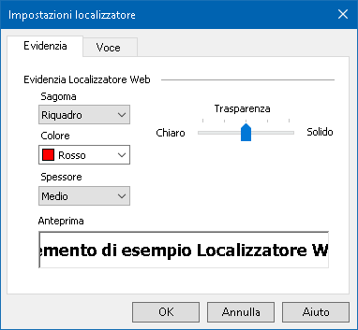
La finestra di dialogo Impostazioni Strumento di Ricerca.
Impostazione | Descrizione
Evidenzia Strumento di Ricerca
Forma | Imposta la forma usata per evidenziare la parola/frase o l'elemento della pagina web trovato come risultato di ricerca: Blocco, Sottolineatura o Cornice.
Colore | Imposta il colore dell’evidenziazione.
Spessore | Imposta lo spessore dell’evidenziazione.
trasparenza | Imposta la trasparenza dell’evidenziazione.  Nota: Questa impostazione non è disponibile quando il colore di evidenziazione è impostato su "Inverti".
Anteprima | Visualizza un testo di esempio con un'anteprima delle impostazioni di evidenziazione selezionate.

- Per regolare le impostazioni di voce dello Strumento di Ricerca
- Nella scheda Strumenti della barra degli strumenti, cliccate sulla freccia accanto a Strumento di Ricerca o spostatevi fino a Strumento di Ricerca e premete il tasto freccia giù.
- Nel menù Strumento di Ricerca, selezionate Impostazioni.
Apparirà la finestra di dialogo Impostazioni Strumento di Ricerca.
- Selezionate la scheda Voce.
- Regolate le impostazioni della voce come desiderate.
- Fate clic su OK.
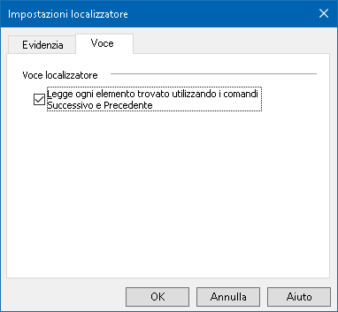
La scheda Voce delle Impostazioni Strumento di Ricerca
Impostazione | Descrizione
Voce Strumento di Ricerca
Leggi ogni elemento trovato utilizzando i comandi Successivo e Precedente | Attiva o disattiva la lettura degli elementi trovati quando vengono usati i comandi Precedente e Successivo.

Fotocamera ZoomText
La funzione Fotocamera ZoomText vi permette di usare qualsiasi webcam ad alta definizione per ingrandire documenti stampati e altri oggetti direttamente sullo schermo del tuo computer, comprese le bollette, le riviste, le fotografie, le etichette dei medicinali, gli oggetti artigianali e altro. Semplici controlli permettono di ingrandire e rimpicciolire rapidamente, nonché di scegliere tra colori originali e ad alto contrasto. Potete passare tra una visualizzazione a schermo intero ed una ancorata, che vi permette di vedere l'immagine della fotocamera e il desktop di Windows allo stesso tempo. Utilizzando webcam HD economiche e facilmente disponibili, la funzione Fotocamera ZoomText offre un complemento o un'alternativa portatile e conveniente alle telecamere a circuito chiuso convenzionali.
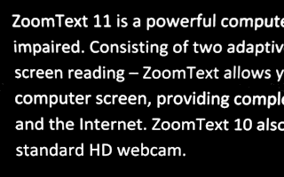 |  | 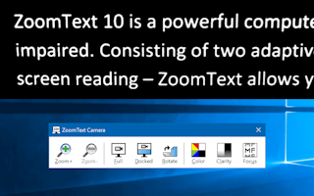
Fotocamera ZoomText: Vista a Schermo Intero |  | Fotocamera ZoomText: Vista Ancorata
Iniziamo con la Fotocamera ZoomText
Prima di poter utilizzare la funzione Fotocamera ZoomText, dovrete acquistare una fotocamera e un supporto adatto, posizionare la fotocamera nel vostro spazio di lavoro e scegliere la fotocamera nelle impostazioni della Fotocamera ZoomText.
Procurarsi una fotocamera e un supporto idonei
Per utilizzare la funzione Fotocamera ZoomText, avrete bisogno di una webcam HD con autofocus. Per la migliore qualità, la vostra webcam dovrebbe offrire una risoluzione video di 1080p con correzione automatica in condizioni di scarsa luminosità. Dovrete avere anche una porta USB 2.0 disponibile per collegare la webcam.
Oltre alla fotocamera, avrete anche bisogno di un supporto adatto a posizionarla in modo sicuro sopra gli oggetti che volete vedere. Il supporto dovrebbe essere stabile e regolabile.
Posizionare la fotocamera nel proprio spazio di lavoro
Per ottenere le migliori prestazioni con la funzione Fotocamera ZoomText, usate le seguenti linee guida quando impostate la tua fotocamera sul vostro spazio di lavoro:
- Posizionate la fotocamera il più vicino possibile allo schermo del computer. Questo vi permetterà di manipolare facilmente gli oggetti sotto la fotocamera mentre visualizzate l'immagine.
- Assicuratevi che ci sia un'illuminazione sufficiente intorno alla fotocamera per minimizzare le ombre nell’inquadratura.
- Regolate il supporto in modo che la fotocamera sia a circa 10 centimetri dall’oggetto.
- Selezionare una fotocamera (quando sono presenti più telecamere)
ZoomText rileva automaticamente tutte le webcam che sono collegate o integrate nel vostro sistema. Se il vostro computer ha più di una webcam, dovrete dire a ZoomText quale volete usare. Questa impostazione si trova nelle impostazioni della fotocamera nella finestra di dialogo Strumenti di ZoomText.
- Per selezionare una fotocamera
- Nella scheda Strumenti della barra degli strumenti, cliccate sulla freccia accanto a Fotocamera o spostatevi fino a Fotocamera e premete il tasto freccia giù.
- Nel menù Fotocamera, selezionate Impostazioni.
Apparirà la finestra di dialogo Impostazioni Fotocamera
- Nella casella elenco Fotocamera Attiva, scegliete la fotocamera che volete usare.
- Fate clic su OK.
Usare la Fotocamera ZoomText
Seguite i seguenti passi per avviare, configurare ed usare la Fotocamera ZoomTextn.
- Per avviare la Fotocamera ZoomText
- Fate una delle azioni seguenti:
- Nella barra degli strumenti Strumenti, fate clic sul pulsante Fotocamera.
- Premete il tasto rapido Esegui Fotocamera: Caps Lock + Ctrl + C
L'immagine della fotocamera apparirà nella metà superiore dello schermo, mentre la vista ingrandita del desktop di ZoomText rimarrà nella metà inferiore. Nella metà inferiore apparirà anche la barra degli strumenti della Fotocamera.
- Se la barra degli strumenti Fotocamera non è visibile, premete Caps Lock + Ctrl + C per per ativare la modalità Tasti a Livelli della Fotocamera, quindi premete T per rendere visibile la barra degli strumenti.
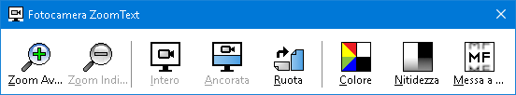
La barra degli strumenti Fotocamera ZoomText
- Per ruotare l’immagine della fotocamera
Posizionate un documento sotto la fotocamera in modo che sia orientato dal lato corretto. Se il documento non è orientato correttamente sullo schermo, cliccate sul pulsante Ruota fino a quando l'immagine non appare orientata correttamente.
- Per ingrandire o rimpicciolire l’immagine
Premete i pulsantei Zoom + e Zoom - per regolare l’ingrandimento per una lettura confortevole.
- Per impostare i colori dell’immagine
- Fate clic sul pulsante Colore.
Apparirà il menù Colore.
- Potete selezionare tra Normale (colore pieno), ed una serie di Schemi a Due Colori ad alto contrasto.
- Per passare tra la modalità Normale e lo Schema a Due Colori selezionato, premete Caps Lock + Ctrl + C per attivare la modalità Tasti a Livelli della fotocamera, quindi premete Alt + Invio
- Per regolare la nitidezza (Luminosità/Contrasto)
- Fate clic sul pulsante Nitidezza.
Apparirà la finestra di dialogo Nitidezza Fotocamera.
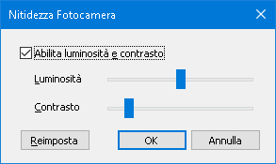
- Mettete la spunta accanto all’opzione Abilita luminosità e contrasto
- Muovete i cursori Luminosità e Contrasto per regolare la nitidezza.
- Fate clic sul pulsante Ripristina per reimpostare i valori di contrasto e luminosità ai valori predefiniti.
- Fate clic su OK.
Suggerimento: usate l'impostazione della luminosità per eliminare le macchie di luce che appaiono nell'immagine.
Nota: questo pulsante non sarà disponible (oscurato) se la vostra fotocamera non supporta allo stesso tempo la regolazione della luminosità e del contrasto.
- Per regolare il focus della fotocamera
- Selezionate il pulsante Focus.
Apparirà la finestra di dialogo Focus Fotocamera.
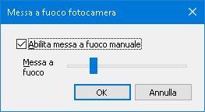
- Mettete la spunta accanto all’opzione Abilita Focus Fotocamera Manuale
- Spostate il cursore Focus per regolare il focus dell’immagine.
- Fate clic su OK.
Nota: questo pulsante non sarà disponibile (oscurato) se la vostra fotocamera non supporta l’autofocus.
- Per spostare la posizione della vista ancorata
Fate clic sul pulsante Ancorata. Ogni clic sul pulsante Ancorata passerà ttra 4 modalità in senso orario: ancorata in alto, ancorata a destra, ancorata in basso e ancorata a sinistra.
- Per passare tra la vista a schermo intero e la vista ancorata
Fate una delle azioni seguenti:
- Per passare tra la vista Ancorata e a Schermo Intero, premete Caps Lock + Ctrl + C per attivare la modalità Tasti a Livelli per la Fotocamera, quindi premete Tab per passare tra le viste.
- Dalla vista ancorata, nella barra degli strumenti Fotocamera ZoomText, premete il pulsante Piena.
Nota: per default, quando avviate la Fotocamera ZoomText in modalità Schermo Intero o passate a questa modalità successivamente, apparirà una finestra di dialogo per informarvi che la barra degli strumenti Fotocamera ZoomText non è disponibile in modalità Schermo Intero. La finestra di dialogo mostrerà anche un elenco di tasti rapidi che potete usare per controllare la Fotocamera ZoomText, sia in vista Ancorata che in vista a Schero Intero. Se rimanete bloccati in vista a schermo Intero, potete premere Esc per uscire dalla Fotocamera ZoomText.
- Per uscire dalla Fotoocamera ZoomText
Fate una delle azioni seguenti:
- Dalla vista a Schermo Intero, premete Esc.
- Dalla vista Ancorata, premete il pulsante Esci.
Prestazioni Video e di Sistema con la Fotocamera
Sui computer più datati, quando usate la Fotocamera ZoomText potreste riscontrare prestazioni lenee del sistema e della fotocamera quando la fotocamera è configurata per funzionare a una risoluzione più alta, in particolare a risoluzioni di 1280 e superiori. Per risolvere il problema, abbassate la risoluzione fino a che le prestazioni del sistema e della fotocamera non sono aun livello accettabile. L’impostazione Risoluzione per la Fotocamera ZoomText si trova nella scheda Fotocamera nella finestra di dialogo Strumenti. Consultate Impostazioni Fotocamera ZoomText qui sotto.
Impostazioni Fotocamera ZoomText
Le impostazioni della Fotocamera ZoomText vi permettono di lanciare ed impostare la Fotocamera ZoomText.
- Per configurare le impostazioni della Fotocamera ZoomText
- Nella scheda Strumenti della barra degli strumenti, cliccate sulla freccia accanto a Fotocamera o spostatevi fino a Fotocamera e premete il tasto freccia giù.
- Nel menù Fotocamera, selezionate Impostazioni.
Apparirà la finestra di dialogo Impostazioni Fotocamera
- Regolate le impostazioni della fotocamera come desiderate.
- Fate clic su OK.
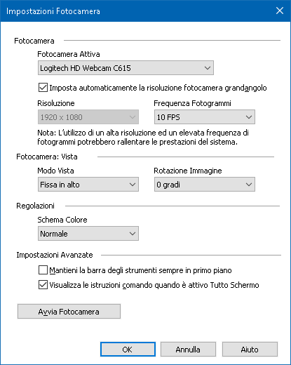
La finestra di dialogo Fotocamera ZoomText
Impostazione | Descrizione
Fotocamera
Fotocamera Attiva | Mostra il nome della fotocamera attiva e vi permette di selezionare una fotocamera diversa.
Imposta automaticamente la risoluzione fotocamera grandangolo | ZoomText selezionerà automaticamente una risoluzione per la fotocamera che corrisponda il più possibile a quella dello schermo.
Risoluzione | Mostra la risoluzione corrente della fotocamera e vi permette di selezionare una specifica risoluzione. Per usare questa funzione, dovrete togliere la spunta all’opzione Imposta Automaticamente Risoluzione Grandangolo.  Nota: L’utilizzo di un alta risoluzione ed un elevata frequenza di fotogrammi potrebbero rallentare le prestazioni del sistema.
Frequenza Fotogrammi | Mostra la frequenza corrente e vi permette di selezionare una frequenza diversa.  Nota: L’utilizzo di un alta risoluzione ed un elevata frequenza di fotogrammi potrebbero rallentare le prestazioni del sistema.
Vista Fotocamera
Modo Vista | Mostra la vista attuale e vi consente di selezionare una vista diversa.
Rotazione Immagine | Mostra la rotazione corrente e vi consente di selezionare una rotazione diversa.
Miglioramenti
Schema Colore | Mostra il filtro colori attuali e vi consente di selezionare un filtro diverso.
Impostazioni Avanzate
Mantieni la barra degli strumenti sempre in primo piano. | Quando è selezionata, la barra degli strumenti Fotocamera rimane sopra altre finestre anche quando quest’ultima non è focalizzata.  Nota: Questa impostazione è anche disponibile nel menu di sistema nella barra del titolo della fotocamera (visualizzata cliccando l'icona della fotocamera nella barra del titolo della barra degli strumenti Fotocamera).
Visualizza le istruzioni sui comandi quando è attivo Tutto Schermo | Abilita o disabilita la visualizzazione di un avviso con istruzioni sui comandi quando si passa alla vista a schermo intero.
Esegui Fotocamera | Esegue la Fotocamera ZoomText. Questo pulsante sarà oscurato se la Fotocamera è già attiva.
Tasti di Comando per la Fotocamera
Il seguente tasto rapido può ssere usato per lanciare la fotocamera ZoomText.
Comando | Tasti di scelta rapida
Esegui Fotocamera | Caps Lock + Ctrl + C
I seguenti tasti a livelli possono essere usati per lanciare la fotocamera ZoomText.
Comando | Tasti a Livelli
Esegui Fotocamera | Caps Lock + Spazio, C
Quando la barra degli strumenti Fotoamera è attiva, i seguenti tasti modali possono essere usati per regolare le impostazioni della fotocamera.
Comando | Tasti Modali
Mostra Barra Strumenti | T
Zoom Avanti | Freccia Su
Zoom Indietro | Freccia Giù
Ruota Immagine | Sinistra/Destra
Ancorata/Tutto Schermo | Tab
Posizione ancorata | Caps Lock + Sinistra/Destra
Nitidezza Attiva/Disattiva | Shift + Invio
Ripristino Nitidezza | Shift + Backspace
Aumenta Luminosità | Shift + Freccia Su
Riduci Luminosità | Shift + Freccia Giù
Aumenta Contrasto | Shift + Freccia Sinistra
Riduci Contrasto | Shift + Freccia Destra
Due-Colori Attivo/Disattivo | Alt + Invioo
Schema due colori | Alt + Sinistra/Destra
Messa a fuoco Automatica/Manuale | Ctrl + Invio
Messa a Fuoco Avanti | Ctrl + Freccia Su
Messa a Fuoco Indietro | Ctrl + Freccia Giù
Esci | X

Lettore in Background
Il Lettore in Background vi permette di copiare per poi ascoltare documenti, pagine web, e-mail o qualsiasi testo mentre eseguite contemporaneamente altre operazioni. Basta copiare il testo che si vuole ascoltare negli appunti di Windows e avviare il Lettore in Background. Mentre il testo viene letto ad alta voce, siete liberi di digitare note, navigare sul web o fare altre operazioni sul tuo computer.
- Per lanciare il Lettore in Background
- Selezionate il testo che volete ascoltare, quindi copiatelo negli appunti di Windows.
- Fate una delle seguenti azioni per lanciare il Lettore in Background:
- Nella scheda Lettore della barra degli strumenti, selezionate Lettore in Background.
- Premete il tasto rapido Lancia lettore in Background: Caps Lok + Ctrl + B.
Apparirà la barra degli strumenti del Lettore in Background, che inizierà automaticamente a leggere il testo che avete copiato negli appunti di Windows.
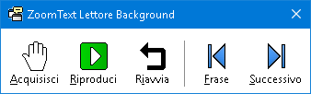
La Barra degli Strumenti del Lettore in Background
Nota: se la barra degli strumenti non appare quando avviate il Lettore in Background, significa che è stata selezionata l’opzione Avvia la Barra degli Strumenti Ridotta a Icona nelle impostazioni del Lettore in Background. Per accedere a questa opzione e disabilitarla, consultate Impostazioni del Lettore in Background qui sotto.
Una volta che avete avviato il Lettore in Background, potete controllarlo usando la barra degli strumenti o i tasti di comando.
- Per portare in primo piano la barra degli strumenti del Lettore in Background
Premete il tasto Lancia Lettore in Background: Caps Lock + Ctrl + B, poi premete T.
- Per controllare il Lettore in Background tramite la barra degli strumenti
- Per avviare e interrompere la lettura, cliccate sul pulsante Play / Pausa.
- Per saltare avanti e indietro, usate i pulsanti Avanti e Indietro.
- Per ricominciare dall’inizio premete il pulsante Ricomincia.
- Per leggere il nuovo testo che avete appena copiato negli appunti, premete il pulsante Acquisisci.
- Per uscire dal lettore in Background, premete il pulsante Chiudi a fianco della barra del titolo.
- Per controllare il Lettore in Background usando i tasti di comando
- Se il Lettore in Background non è attivo, premete il tasto rapido Lettore in Background: Caps Lock + Ctrl + B.
- Per avviare e arrestare la lettura, premete Invio.
- Per scorrere avanti e indietro per frasi, premete Destra o Sinistra.
- Per scorrere avanti e indietro per parole, premete Ctrl + Destra o Ctrl + Sinistra.
- Per ricominciare la lettura dall'inizio, premete Shift + Invio.
- Per leggere il nuovo testo che avete appena copiato negli appunti, premete C.
- Per uscire dal Lettore in Background, premete X.
Impostazioni del Lettore in Background
Le impostazioni del Lettore in Background vi permettono di scegliere come appare la barra degli strumenti quando avviate ed eseguite il Lettore in Background.
- Per regolare le impostazioni del Lettore in Background
- Nella scheda Strumenti della barra degli strumenti, fate clic sulla freccia accanto a Lettore in Background, oppure spostatevi a Lettore in Background e premete la freccia Giù.
- Nel menù Lettore in Background, selezionate Impostazioni.
Apparirà la finestra di dialogo Impostazioni Lettore in Background.
- Regolate le impostazioni del Lettore in Background come desiderate.
- Fate clic su OK.
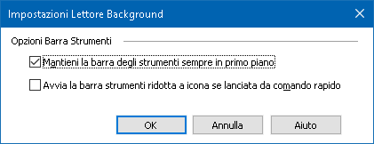
La finestra di dialogo Lettore in Background
Impostazione | Descrizione
Opzioni Barra Strumenti
Mantieni la barra degli strumenti sempre in primo piano. | La barra degli strumenti del Lettore in Background rimarrà in cima a tutte le altre finestre anche quando ZoomText non è l'applicazione attiva.
Avvia la barra strumenti ridotta a icona se lanciata da comando rapido | Quando il Lettore in Background viene avviato da un tasto rapido (Leggi Testo degli Appunti o Leggi Testo Selezionato), la barra degli strumenti si avvierà ridotta a icona nella barra delle applicazioni di Windows.
Tasti di Comando del Lettore in Background
Il seguente tasto rapido può essere usato per lanciare il Lettore in Background.
Comando | Tasti di scelta rapida
Esegui lettore in Background | Caps Lock + Ctrl + B
I seguenti tasti a livelli possono essere usati per lanciare il Lettore in Background.
Comando | Tasti a Livelli
Esegui lettore in Background | Caps Lock + Spazio, B
Mentre la barra degli strumenti del Lettore in Background è attiva, potete usare i seguenti tasti modali per controllare il Lettore in Background
Comando | Tasti Modali
Mostra Barra Strumenti | T
Acquisisci | C
Riproduci / Pausa | Invio
Ricomincia (dall'inizio) | Shift + Invio
Frase Successiva | Destra
Frase Precedente | Sinistra
Parola Successiva | Ctrl + Destra
Parola Precedente | Ctrl + Sinistra
Parola Corrente | Ctrl + Alt + Shift + Su
Frase Corrente | Ctrl + Alt + Shift + Giù
Esci | X

Registratore ZoomText
Il Registratore ZoomText vi permette di trasformare il testo da documenti, pagine web, e-mail o altre fonti in registrazioni audio che potrete poi ascoltare sul vostro computer, o trasferire su un dispositivo mobile per l'ascolto in movimento. Vi basterà copiare il testo che volete registrare ed avviare il Registratore ZoomText. In pochi semplici passi, darete un nome alla vostra registrazione, sceglierete il percorso di output e premerete il pulsante Registra. Ogni registrazione verrà creata utilizzando la vostra scelta di voci Per ZoomText, oppure qualunque altra voce installata suul vostro sistema. Se scegliete iTunes o Windows Media Player come destinazioni, le vostre registrazioni verranno inserite in una comoda playlist denominata "ZoomText Recorder". Se usate iTunes, le vostre registrazioni verranno automaticamente sincronizzate ogni volta che collegate un iPod, iPhone o un qualsiasi altro iDevice.
- Per registrare testo dagli Appunti di Windows
- Selezionate il testo che volete ascoltare, quindi copiatelo negli appunti di Windows.
- Fate una delle seguenti azioni per lanciare il Lettore in Background:
- Nella scheda Lettore della barra degli strumenti, selezionate il pulsante Registratore.
- Premete il tasto rapido Esegui Registratore: Caps Lock + Ctrl + D.
Apparirà la barra degli strumenti del Lettore in Background, che conterrà il testo che avete copiato negli appunti di Windows.
Completare il processo di registrazione
Quando avviate il Registratore ZoomText, apparirà la sua finestra di dialogo con il testo acquisito pronto per la registrazione. Tutto quello che dovrete fare sarà scegliere le opzioni di registrazione, quindi premere il pulsante Registra Testo. Apparirà una barra di avanzamento durante il processo di registrazione, così da farvi sapere che sta procedendo. Potete rimanere a guardare l'indicatore di progresso o passare a un'altra applicazione e fare un uso migliore del vostro tempo. Sentirete un segnale acustico quando il processo di registrazione sarà terminato.
I tempi di registrazione varieranno a seconda della dimensione del buffer di testo, del sintetizzatore scelto, della destinazione e della velocità del sistema. Tuttavia, la nostra regola generale per il tempo di registrazione è di circa 5-10 secondi per pagina di testo.
Nota: Quando "Registra Testo A:" è impostato su iTunes, l'applicazione iTunes si aprirà alla fine del processo di registrazione.
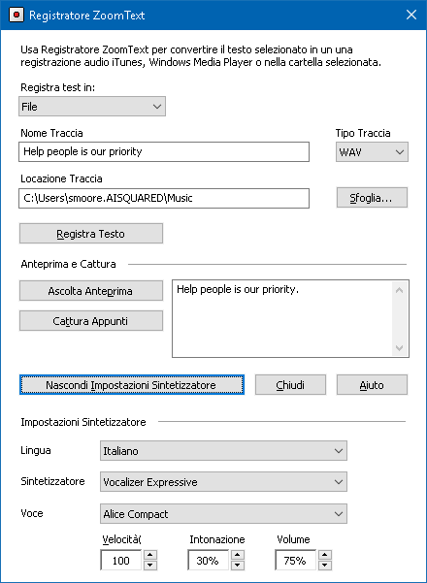
La finestra di dialogo Registratore ZoomText.
Impostazione | Descrizione
Registra Testo A: | Selezionate la destinazione della registrazione. Le scelte sono iTunes, Windows Media player oppure un file. Nota: iTunes e Windows Media Player non appariranno nell’elenco se non sono installati sul sistema.
Nome della traccia | Permette di digitare un nome significativo per la vostra registrazione. Ogni volta che viene acquisito un nuovo testo, il nome della traccia verrà automaticamente impostato sulle prime 5 parole del testo acquisito. Potete sovrascrivere questo testo. Nota: qualsiasi carattere non valido nel nome verrà sostituito con un underscore (_).
Tipo di Traccia | Seleziona o visualizza il tipo di formato di file audio in cui verrà salvato il testo registrato.  - Se "Registra Testo A" è impostato su File, potete scegliere WAV o WMA.  - Se "Registra Testo A" è impostato su iTunes, il file audio verrà automaticamente impostato su MP3.  - Se "Registra Testo A" è impostato su Windows Media Player, il file audio verrà automaticamente impostato su WMA.
Posizione Traccia | Visualizza la cartella corrente in cui verrà salvato il file audio e permette di inserire una nuova cartella. Nota: questo controllo non sarà disponibile se è impostato iTunes come destinazione, in quanto per iTunes la cartella è preimpostata.
Sfoglia... | Apre una finestra di dialogo di Esplora File per selezionare una cartella in cui salvare il file audio. Nota: questo controllo non sarà disponibile se è impostato iTunes come destinazione.
Registra Testo | Avvia il processo di registrazione. Durante il processo di registrazione, questo pulsante diventa "Annulla Registrazione".
Anteprima e Acquisisci
Ascolta Anteprima / Annulla Anteprima | Legge fino alle prime 400 parole del testo acquisito. Durante l’anteprima, questo pulsante diventerà Annulla Anteprima.
Acquisisci Appunti | Acquisisce il testo attualmente presente negli appunti, sostituendo il testo precedentemente acquisito.
Mostra/Nascondi Opzioni Sintetizzatore | Espande e comprime la sezione della finestra di dialogo del Registratore ZoomText che contiene le impostazioni del sintetizzatore.
Impostazioni Sintetizzatore
Lingua | Mostra un elenco di lingue per la sintesi vocale disponibili sul vostro sistema.
Sintesi | Mostra un elenco di sintesi vocali installate sul sistema. Nota: ZoomText supporta sintesi vocali basate su SAPI 4 e SAPI 5.
Voce | Mostra un elenco di voci disponibili per la sintesi selezionata.
Velocità | Regola la velocità della voce (se supportata dal sintetizzatore).
Tono | Regola il tono della voce (se supportato dal sintetizzatore).
Volume | Regola il volume della voce (se supportato dal sintetizzatore).

Assistente vocale
L’Assistente vocale offre un modo facile per interagire con ZoomText e Fusion in Windows 10 e 11, utilizzando i comandi vocali. Potete chiedere di attivare varie funzioni di ZoomText o Fusion utilizzando il linguaggio naturale. Questo significa che una stessa funzionalità può essere attivata attraverso un’ampia varietà di frasi, e non soltanto attraverso un singolo comando vocale predefinito. Per esempio, per aumentare l'ingrandimento, potreste dire: «Ingrandisci", "aumenta il livello di ingrandimento" o "aumentare lo zoom".
A differenza dei comandi da tastiera, che possono essere difficili da ricordare, i comandi vocali naturali sono un modo più semplice per interagire con ZoomText o Fusion. L’uso della voce per controllare le azioni può anche essere d’aiuto ad utenti con determinate condizioni fisiche che impediscono loro di utilizzare una tastiera in modo efficace.
Usare l’Assistente Vocale
L’Assistente Vocale accetta comandi vocali per eseguire azioni ZoomText o Fusion. Per attivare la funzione e quindi l’ascolto, potete utilizzare una parola di attivazione, una combinazione di tasti o l'interfaccia utente. Potete impartire i comandi vocali usando il microfono interno del vostro computer, un microfono esterno o il microfono di una cuffia a filo.
Nota: dato che tutta l'elaborazione del riconoscimento vocale avviene tramite Internet utilizzando i servizi Microsoft nel cloud, ci sarà un leggero ritardo a seconda della connessione.
- Per avviare l’ascolto di un comando, fate una delle azioni seguenti:
- Premete la combinazione Caps Lock + Alt + Spazio.
- Pronunciate una specifica parola di attivazione, in modo simile a come si fa con un dispositivo Alexa o Google Home. Potete usare una tra due parole per ZoomText e Fusion: " Zoomy" o " Hey Zoomy". Dite la parola di attivazione seguita da un comando, ad esempio: "Zoomy, silenzia sintesi", o "Zoomy, aumenta ingrandimento".
- Cliccate il pulsante del microfono nell’angolo superiore destro della barra degli strumenti di ZoomText o Fusion
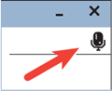
Nota: la parola di attivazione non è disponibile se usate un microfono Bluetooth. In questo caso, dovrete premere Caps Lock + Alt + Spazio prima di pronunciare il comando vocale.
- Quando l'assistente vocale inizia ad ascoltare un comando vocale, viene riprodotto un breve suono e viene visualizzato un indicatore visivo.

Ora potrete pronunciare il comando. Dopo che l’ascolto del comando è terminato, verrà riprodotto un altro suono fino a quando il comando non viene elaborato.

Consultate Comandi vocali qui sotto per una lista di comandi vocali supportati e suggeriti.
- Dopo l'elaborazione, l'indicatore visivo scompare, viene riprodotto un altro breve suono e viene eseguita l'azione desiderata.
Se l’Assistente Vocale non sente nulla, dirà: «Scusa, non ho sentito nulla.»
Se l'assistente vocale non vi capisce o il comando vocale non è supportato, dirà: "Mi dispiace, non ho capito."
Attivare o disattivare l’Assistente Vocale
Per spegnere e disabilitare l'assistente vocale, fate una delle seguenti azioni:
- Usate il comando vocale, Disattiva Assistente Vocale.
- Nella scheda Strumenti della barra degli strumenti, selezionate il pulsante Assistente vocale.
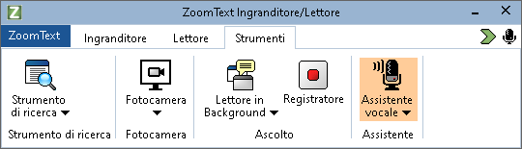
- Cliccate la freccia in basso sul pulsante Assistente vocale, quindi scegliete Impostazioni.
Nella finestra di dialogo impostazioni Assistente Vocale, deselezionate l'impostazione "Abilita Assistente Vocale".
- Deselezionate Abilita Assistente Vocale nella Procedura di Avvio Guidato.
(ZoomText > Preferenze > Avvio Guidato)
Nota: Quando l'assistente vocale è disattivato, il pulsante del microfono nell'angolo in alto a destra della barra degli strumenti di ZoomText e Fusion non è disponibile.
Disabilitare la parola di Attivazione
Potete disattivare la parola di attivazione e usare Caps Lock + Alt + Spazioinvece per far sì che l'assistente vocale inizi ad ascoltare un comando. Dopo aver premuto la combinazione, potrete quindi pronunciare il comando.
Per disattivare la parola di attivazione, fate una delle azioni seguenti:
- Usate il comando vocale "Disattiva parola di attivazione".
- Selezionate "Non ascoltare la parola di attivazione" nelle impostazioni dell'assistente vocale.
Nota: Quando la parola di attivazione è disattivata, dovrete sempre premere Caps Lock + Alt + Spazio affinché l’Assistente Vocale inizi ad ascoltarvi.
Disattivare i Suoni dell’Assistente vocale
Per disattivare i suoni associati alla parola di attivazione e all'elaborazione dei comandi, fate quanto segue:
- Nella scheda Strumenti della barra degli strumenti, cliccate sulla freccia accanto a Assistente Vocale o spostatevi fino a Assistente Vocale e premete il tasto freccia giù.
- Nel menù Assistente vocale, selezionate Impostazioni.
Apparirà la finestra di dialogo Impostazioni Assistente Vocale.
- Scegliete "Abilita suoni dell'assistente vocale" per attivare o disattivare i suoni della parola di attivazione e dell'elaborazione dei comandi.
Selezionare un microfono per l’uso con l’Assistente Vocale
Quando il vostro computer ha più di un microfono, potete scegliere quale microfono l'assistente vocale dovrà usare per ascoltare i comandi. Questo è utile se state usando Zoom o Teams ed il vostro microfono è silenziato.
Per selezionare un microfono per l’Assistente Vocale, fate quanto segue:
- Nella scheda Strumenti della barra degli strumenti, cliccate sulla freccia accanto a Assistente Vocale o spostatevi fino a Assistente Vocale e premete il tasto freccia giù.
- Nel menù Assistente vocale, selezionate Impostazioni.
Apparirà la finestra di dialogo Assistente Vocale.
- Selezionate un microfono dall’elenco Dispositivi di Input.
Impostazioni dell'assistente vocale
Per abilitare l'Assistente vocale e modificarne le impostazioni, usate il pulsante combinato Assistente vocale, situato nella scheda Strumenti della barra degli strumenti. La parte inferiore del pulsante apre le impostazioni dell’Assistente Vocale.
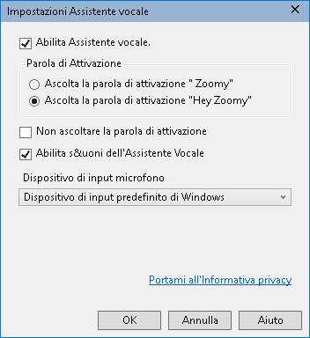
Le impostazioni dell’Assistente vocale
Impostazione | Descrizione
Abilita Assistente vocale. | Abilita o disabili ta l’Assistente Vocale
Parola di Attivazione | Potete scegliere di pronunciare la parola "Zoomy" (predefinita) o la frase "Hey Zoomy" per attivare l'assistente vocale. La frase Hey Zoomy è utile se vi trovate in un ambiente rumoroso e ZoomText o Fusion interpretano accidentalmente altri suoni come la parola di attivazione Zoomy.
_Non ascoltare la parola di attivazione | Selezionate per far sì che ZoomText o Fusion non ascoltino più la parola di attivazione.  Nota: quando la parola di attivazione è disattivata, dovrete sempre premere Caps Lock + Alt + Spazio affinché l’Assistente vocale inizi ad ascoltarvi.
Abilita suoni dell'assistente vocale. | Attiva o disattiva i messaggi e gli indicatori audio dell’Assistente Vocale.
Dispositivo di input microfono | Visualizza un elenco di tutti i microfoni disponibili sul vostro computer (per esempio, un microfono interno e una cuffia) e vi permette di scegliere quale microfono l'assistente vocale deve usare per l’ascolto dei comandi. Designando un microfono diverso per questa funzione rispetto a quello utilizzato per altre applicazioni come Teams o Zoom, potrete disattivare l'audio di tali applicazioni durante le riunioni e continuare a utilizzare l'Assistente vocale.
Comandi Vocali
Di seguito trovate una lista di comandi vocali supportati e suggeriti. Potete sbizzarrirvi a provare le vostre variazioni di questi comandi.
Per fare questa azione... | Usa questo comando...
Comandi di Ingrandimento
Per aumentare l’ingrandimento | - Aumenta ingrandimento  - Aumenta il livello di ingrandimento  - Ingrandisci  - Zoom x, dove dove è un livello di zoom, ad esempio: zoom 5 per impostare l'ingrandimento a 5  - Più grande
Per ridurre l’ingrandimento | - Diminuisci il livello di ingrandimento  - Diminuisci il livello di ingrandimento  - Riduci ingrandimento  - Più piccolo
Per attivare o disattivare l'ingrandimento | - Zoom a 1x  - Attiva ingrandimento  - Disattiva ingrandimento  - Disattiva modalità 1x
Per impostare l’ingrandimento a un livello specifico | - Imposta il livello di zoom su x, dove xè un livello di zoom specifico, per esempio, imposta il livello di zoom su 5  - Zoom 10  - Ingrandimento 5
Comandi per la Sintesi
Per attivare o disattivare la sintesi | - Attiva sintesi  - Disattiva sintesi  - Attiva sintesi  - Disattiva voce
Per cambiare la velocità della voce | - Cambia la velocità della voce in x, dove xè una velocità specifica, per esempio 140 parole al minuto  - Imposta velocità voce a X  - Velocità voce X  - Parla più velocemente  - Parla più lentamente  - Aumenta la velocità della voce  - Diminuisci la velocità della voce
Miglioramenti Colore
Per modificare i miglioramenti del colore | - Cambia colore  - Attiva colore  - Disattiva colore
Miglioramenti puntatore
Per modificare il puntatore | - Cambia miglioramento puntatore  - Attiva puntatore  - Disattiva mouse  - Schema puntatore 2  - Puntatore grande giallo
Miglioramenti cursore
Per modificare il cursore | - Modifica miglioramento cursore  - Attiva miglioramento cursore  - Disattiva cursore  - Attiva cursore  - Schema cursore 3  - Cursore cerchio verde
Miglioramenti Focus
Per modificare i miglioramenti del focus | - Modifica miglioramento focus  - Attiva miglioramento focus  - Disattiva focus  - Schema focus 4  - Focus blocco giallo
Riscontro tastiera
Per modificare il riscontro della tastiera | - Modifica riscontro tastiera  - Disattiva tastiera
Riscontro Mouse
Per modificare il riscontro del mouse | - Modifica riscontro mouse  - Attiva riscontro mouse  - Attiva riscontro mouse
Barra di accesso rapido
Per lanciare la Barra di Accesso Rapido | - Barra di accesso rapido  - Accesso rapido  - Mostra elenco scorciatoie  - Elenco scorciatoie
Per passare alla Barra degli Strumenti ZoomText | - Mostra interfaccia utente  - Interfaccia Utente  - Barra degli strumenti
Prolissità{
Per modificare il livello di prolissità | - Modifica livello di prolissità del lettore  - Imposta prolissità su bassa  - Imposta la prolissità sulla più alta  - Prolissità Media
Strumento di Ricerca{
Per aprire o chiudere lo Strumento di ricerca | - Apri strumento di ricerca  - Chiudi strumento di ricerca
Fotocamera
Per aprire o chiudere la fotocamera | - Esegui Fotocamera  - Chiudi fotocamera
Lettore applicazione (Vista testo) / Lettore applicazione (Vista applicazione)
Per aprire o chiudere il Lettore applicazione | - Lancia lettore vista applicazione  - Chiudi lettore vista applicazione  - Lancia lettore vista testo  - • Chiudi lettore
Lettore in background
Per aprire o chiudere il Lettore in background | - Esegui lettore in background  - Esci dal lettore in Background
Registratore{
Per aprire o chiudere il registratore | - • Avvia registratore  - • Chiudi registratore
Vista statica
Per avviare lo strumento Vista statica | - Nuova Vista statica  - Nuova vista statica  - Crea vista statica  - Crea finestra statica
Per attivare o disattivare la vista statica | - Vista statica x, dove x è 1, 2, 3 o 4  - Vista statica x, dove x è 1, 2, 3 o 4  - Attiva vista statica x, dove x è 1, 2, 3 o 4  - Vista statica x, dove x è 1, 2, 3 o 4  - Vista statica x, dove x è 1, 2, 3 o 4  - Vista statica x, dove x è 1, 2, 3 o 4  - Vista statica x, dove x è 1, 2, 3 o 4  - Vista statica x, dove x è 1, 2, 3 o 4
Monitor multipli
Per spostarvi tra i monitor | - Cambia schermo  - Finestra successiva  - Finestra ancorata a sinistra  - Finestra span
Scorrimento
Per spostare la finestra ingrandita in alto, in basso, a destra, a sinistra o al centro | - Mostrami la parte inferiore dello schermo  - Salta a destra  - Salta a sinistra  - Salta verso l’alto  - Salta verso il basso  - Vai alla ricerca di Windows  - Vai all’area delle notifiche
Per spostarsi a un elemento che ha il focus | - Vai al focus  - Trova il focus
Centro messaggi
Per aprire il Centro messaggi | - Per aprire il Centro messaggi
Information
Per visualizzare l’aiuto dell’Assistente Vocale, oppure la versione del programma e le informazioni di licenza | - Aiuto (apre l’aiuto dell’Assistente vocale)  - Apri aiuto (Apre l’aiuto dell’Assistente Vocale)  - Finestra di dialogo informazioni su  - Apri finestra informazioni  - Apri finestra di dialogo informazioni
Keyboard Help for JAWS Commands - Fusion Only
Per attivare o disattivare l'aiuto tastiera di JAWS quando si usa Fusion  In fusion, potete attivare l'aiuto tastiera di JAWS utilizzando l'Assistente vocale. Quando è attivo l'aiuto tastiera, potete premere una combinazoine ed ascoltare che cosa fa, sia all'interno di JAWS che di Fusion. Quando l'Aiuto tastiera è disattivato, la combinazione eseguirà il comando.  Per attivare l'Aiuto tastiera in Fusion, dite: "Hey Zoomy, attiva Aiuto tastiera" oppure "Hey Sharky, attiva Aiuto tastiera". Potete anche attivare l'Aiuto tastiera premendo Insert + 1, per poi disattivarlo premendo Escape oppure nuovamente Insert + 1. | - Attiva/Disattiva Aiuto Tastiera
Picture Smart AI - Solo Fusion
Descrivi l'intero schermo | - "Descrivi lo schermo"  - Descrivi schermo  - Cosa c'è a schermo?
Descrivi la finestra dell'applicazione attiva | - "Descrivi la finestra corrente"  - Descrivi finestra  - What is on this window?
Acquisisci e Descrivi Documento Stampato da Scanner o Telecamera PEARL | - Acquisisci un'immagine e descrivi  - Cosa c'è sotto la telecamera?  - Cosa c'è sotto lo scanner?
"Descrivi l'immagine negli appunti" | - "Descrivi l'immagine negli appunti"  - Descrivi appunti  - Qual è l'immagine negli appunti?
Descrivi il File Immagine attualmente selezionato in Esplora File I formati di immagine supportati includono BMP, JPEG, GIF, TIF, PNG o HEIC. | - "Descrivi il file corrente"  - Descrivi file  - Qual è l'immagine nel file?
Describe any currently selected control. Ad esempio, se siete focalizzati su un'immagine all'interno di un documento Word o su un social network come Facebook, questo comando descriverà l'immagine.  Quando usate questo comando in una pagina Web, assicuratevi che la finestra del vostro browser web sia a pieno schermo per ottenere i migliori risultati. | - "Descrivi il controllo corrente"  - Descrivi Controllo

Capitolo 8

Configurazioni
Tutte le impostazioni di ZoomText possono essere salvate e ripristinate utilizzando i file di configurazione. I file di configurazione controllano tutte le funzionalità di ZoomText, come ad esempio il livello di ingrandimento, il tipo di finestra ingrandita, i miglioramenti dello schermo, le opzioni di lettura, le impostazioni per le applicazioni e i tasti di scelta rapida. Non c’è un limite alla quantità di file di configurazione che potete usare, quindi sentitevi liberi di crearne e usarne quanti ve ne servono. Potete anche creare impostazioni specifiche per le applicazioni, le quali si caricheranno automaticamente ogni volta che una certa applicazione diventa attiva.
- La Configurazione Predefinita
- Salvare e caricare le configurazioni
- Tasti di Scelta Rapida per le Configurazioni
- Impostazioni per le Applicazioni

La Configurazione Predefinita
Quando avviate ZoomText, il file di configurazione predefinito, ZT.ZXC, viene caricato automaticamente. Questo file contiene i valori predefiniti per tutte le impostazioni di ZoomText. Potete creare la vostra configurazione predefinita, che caricherà le vostre impostazioni personalizzate ogni volta che ZoomText viene eseguito. Non preoccupatevi di perdere le impostazioni predefinite originali: il file di default originale può essere facilmente ripristinato.
- Per salvare una configurazione predefinita personalizzata
- Impostate tutte le funzioni di ZoomText come desiderate.
- Nel menu ZoomText, scegliete Configurazioni > Salva come predefinita.
Apparirà una finestra di dialogo che vi chiederà di confermare il salvataggio della configurazione.
- Selezionate Sì per sovrascrivere la configurazione predefinita corrente.
- Per ripristinare il file di configurazione predefinito originale
- Nel menu ZoomText, scegliete Configurazioni > Ripristina Predefinite.
Apparirà una finestra di dialogo che vi chiederà di confermare il ripristino della configurazione.
- Selezionate Sì per sovrascrivere la configurazione predefinita corrente.

Salvare e caricare le configurazioni
Le impostazioni correnti di ZoomText possono essere salvate in un file di configurazione in qualsiasi momento. Questo file di configurazione può essere caricato in un secondo momento, e le impostazioni salvate nel file avranno effetto immediato.
- Per salvare le impostazioni in un file di configurazione
- Impostate tutte le funzioni di ZoomText come desiderate.
- Nel menu ZoomText, scegliete Configurazioni > Salva configurazione personalizzata.
Apparirà La finestra di dialogo Save Configuration, che mostrerà i file di configurazione esistenti.
- Digitate il nome della nuova configurazione nella casella Nome file:.
- Fate clic su OK.
- Per caricare le impostazioni da un file di configurazione
- Dal menu ZoomText, scegliete Apri Configurazione Personalizzata.
Apparirà La finestra di dialogo Apri Configurazione, che mostrerà i file di configurazione esistenti.
- Selezionate il file di configurazione desiderato.
- Fate clic su Apri.

Tasti di scelta Rapida per le Configurazioni
Potete usare tasti di scelta rapida per caricare i file di configurazione, senza bisogno di accedere all’interfaccia di ZoomText. Prima che un tasto di scelta rapida possa essere utilizzato per caricare una configurazione, è necessario assegnargli un file di configurazione. La seguente tabella elenca i tasti di scelta rapida predefiniti per le configurazioni. Per informazioni su come assegnare i file di configurazione ai tasti di scelta rapida, consultate la sezione «Per assegnare un file di configurazione a un comando Carica Configurazione» nell’argomento La finestra di dialogo Tasti di Comando.
Impostazione | Descrizione
Carica File di Configurazione 1 | Caps Lock + 1
Carica File di Configurazione 2 | Caps Lock + 2
Carica File di Configurazione 3 | Caps Lock + 3
Carica File di Configurazione 4 | Caps Lock + 4
Carica File di Configurazione 5 | Caps Lock + 5
Carica File di Configurazione 6 | Caps Lock + 6
Carica File di Configurazione 7 | Caps Lock + 7
Carica File di Configurazione 8 | Caps Lock + 8
Carica File di Configurazione 9 | Caps Lock + 9
Carica File di Configurazione 10 | Caps Lock + 0

Capitolo 9

Impostazioni delle Preferenze

Le impostazioni per le preferenze vi permettono di controllare l’avvio, l’arresto e gli aggiornamenti di ZoomText, , l'aspetto dell'interfaccia utente e il tipo di arrotondamento da applicare nella vista ingrandita.

- Preferenze del Programma
- Preferenze dell’Interfaccia Utente
- Preferenze Arrotondamento
- Preferenze di lettura classiche
- Esegui ZoomText come

Preferenze del Programma
Le preferenze del programma controllano come ZoomText si avvia e si chiude, e permettono di abilitare l'aggiornamento automatico.
- Per impostare le preferenze del programma
- Nel menù ZoomText, selezionate Preferenze > Programma.
Apparirà la finestra di dialogo Preferenze, che mostrerà la scheda Programmi.
- Regolate le preferenze del programma come desiderate.
- Fate clic su OK.
La scheda Programma
Impostazione | Descrizione
Supporto Logon
Abilita ZoomText nella Schermata di Accesso a Windows | Abilita l'utilità ZoomText Secure Mode nella schermata di accesso a Windows e in altre schermate sicure di Windows. ZoomText Secure Mode fornisce funzioni essenziali di ingrandimento e lettura dello schermo nelle schermate sicure.
Impostazioni di Avvio
Avvia ZoomText automaticamente all'avvio di Windows | ZoomText verrà eseguito automaticamente ogni volta che si avvia il sistema.
Esegui ZoomText ridotto a icona | L'interfaccia utente di ZoomText viene ridotta a icona all'avvio di ZoomText.
Mostra la finestra di "Benvenuto" quando ZoomText si avvia | Ogni volta che ZoomText viene avviato, apparirà la finestra di benvenuto insieme alla la barra degli strumenti di ZoomText. La finestra di benvenuto mostra istruzioni e tasti di scelta rapida utili per i nuovi utenti.
Mostra l'icona di ZoomText sul desktop | Visualizza l'icona ZoomText sul desktop.
Se eseguito su un server remoto, attendi che un client si connetta | Quando ZoomText (o Fusion) viene avviato su un server remoto, se ZoomText (o Fusion) non è in esecuzione sul computer client, si avvierà in modalità dormiente e si sveglierà quando ZoomText (o Fusion) verrà lanciato sul computer client.
Chiudi Impostazioni
Salva automaticamente le impostazioni di ZoomText all'uscita | Tutte le impostazioni di ZoomText verranno salvate nella configurazione attiva quando il programma esce.
Avvisa prima di uscire da ZoomText | Vi verrà chiesta conferma prima di uscire dal programma.
Termina il processo di ingrandimento quando si esce da ZoomText | Termina il processo di ingrandimento quando il programma viene chiuso. Se l’opzione viene disattivata, il processo rimarrà in esecuzione in modo da permettere un più rapido avvio di ZoomText nella stessa sessione di Windows.
Aggiornamento Automatico
Verifica aggiornamenti online all’avvio di ZoomText | Ogni volta che si avvia ZoomText, se è attiva una connessione Internet, ZoomText controllerà online gli aggiornamenti disponibili. Se sono disponibili aggiornamenti, una procedura guidata vi darà la possibilità di scaricarli e installarli.
Fusion
Quando la tastiera di ZoomText è installata, chiedi quale prodotto avviare quando si preme il tasto funzione "Avvia/Attiva ZoomText". | Questa impostazione vi chiede di aprire ZoomText o Fusion quando usate il tasto F1 sulla tastiera di ZoomText.  Nota:Devono essere vere le seguenti condizioni affinché venga visualizzato il prompt:  - Sia ZoomText che Fusion sono installati. (Se Fusion non è installato, ZoomText è l'applicazione predefinita).  - State usando una tastiera ZoomText e il software della tastiera ZoomText è installato e abilitato.  - State usando il tasto funzione F1 (chiamato anche tasto funzione di Attivazione) per avviare una delle due applicazioni.
Dati anonimi
Partecipa al nostro impegno per migliorare i prodotti Freedom Scientific inviando dati anonimi di utilizzo. | Abilita o disabilita l'invio di dati anonimi per migliorare il software.

Preferenze dell’Interfaccia Utente
Le preferenze dell'interfaccia utente controllano come l'interfaccia utente di ZoomText appare sul desktop di Windows.
- Per impostare le preferenze dell’interfaccia utente
- Nel menù ZoomText, selezionate Preferenze > Interfaccia Utente.
Apparirà la finestra di dialogo Preferenze, che mostrerà la scheda Interfaccia Utente.
- Regolate le preferenze dell’interfaccia utente come desiderate.
- Fate clic su OK.
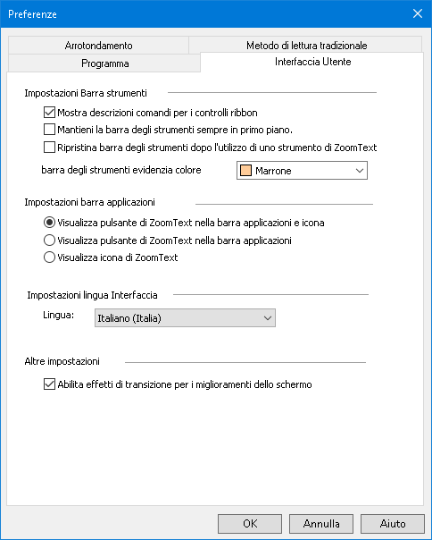
The User Interface tab.
Impostazione | Descrizione
Impostazioni Barra strumenti
Mostra i tooltip per i controlli dei ribbon | Abilita la visualizzazione di tooltip informativi quando si sposta il mouse sui controlli della barra degli strumenti di ZoomText.
&Mantieni la barra degli strumenti sempre in primo piano. | La finestra dell'interfaccia utente di ZoomText rimarrà in cima a tutte le altre finestre, anche quando ZoomText non è l'applicazione attiva.
Ripristina barra degli strumenti dopo l'utilizzo di uno strumento di ZoomText | La barra degli strumenti verrà sempre ripristinata dopo l’uscita da uno strumento di ZoomText.
colore di evidenziazione barra degli strumenti: | Seleziona il colore che viene utilizzato per evidenziare i controlli sulla barra degli strumenti ZoomText.
Impostazioni barra delle applicazioni
Visualizza pulsante ZoomText nella barra delle applicazioni e icona nel System Tray | Quando ZoomText è in esecuzione, il relativo pulsante nella barra delle applicazioni e l'icona del system tray sono entrambi visualizzati.
Visualizza pulsante di ZoomText nella barra delle applicazioni | Quando ZoomText è in esecuzione, verrà visualizzato solo il suo pulsante nella barra delle applicazioni.
Visualizza solo l'icona del system tray | Quando ZoomText è in esecuzione, verrà visualizzata solo la sua icona nella barra delle applicazioni.
Lingua Interfaccia
Lingua | Seleziona la lingua in cui verrà visualizzata l'interfaccia utente di ZoomText.  Nota:Questa opzione non è disponibile nelle versioni solo in inglese.
Altre impostazioni
Abilita effetti di transizione per i miglioramenti dello schermo | Permette spostamenti visivi fluidi quando si passa tra gli schemi di miglioramento dello schermo di ZoomText.

Preferenze Arrotondamento

Le preferenze di arrotondamento controllano come ZoomText arrotonda e rende più nitido il testo e la grafica (incluse le foto) nella vista ingrandita. ZoomText fornisce due tipi di arrotondamento: xFont e Arrotondamento Geometrico, che possono essere abilitati individualmente o simultaneamente.

- xFontsi applica solo al testo, e visualizza il testo ingrandito alla massima qualità possibile. Non è disponibile in tutte le applicazioni. Quando xFont non è disponibile, l’Arrotondamento Geometrico arrotonderà il testo ingrandito (se abilitato).
- L’Arrotondamento Geometricofornisce un’alta qualità sia alla grafica che al testo dove l'ingrandimento di xFont non può essere applicato. Sono disponibili due tipi di arrotondamento geometrico: ClearSharp e Legacy.
- ClearSharp è il nuovo tipo di arrotondamento geometrico, che produce una migliore qualità di arrotondamento e garantisce prestazioni migliori del sistema.
- Legacyè il vecchio tipo di arrotondamento, che rimane disponibile per gli utenti che preferiscono l'aspetto di quest’ultimo.
Quando ZoomText è abilitato e sta ingrandendo lo schermo, potete passare tra le due modalità di arrotondamento per decidere quale dei due preferite, oppure usare una combinazione di entrambi.
- Per passare tra le due modalità di arrotondamento
- Premete il tasto Modalità di Arrotondamento: Caps Lock + X.
Potete mostrare e configurare le impostazioni di arrotondamento nella finestra di dialogo Preferenze.

- Per regolare le preferenze di arrotondamento
- Nel menù ZoomText, selezionate Preferenze > Arrotondamento.
Apparirà la finestra di dialogo Preferenze, che mostrerà la scheda Arrotondamento.
- Regolate le preferenze di arrotondamento come desiderate.
- Fate clic su OK.

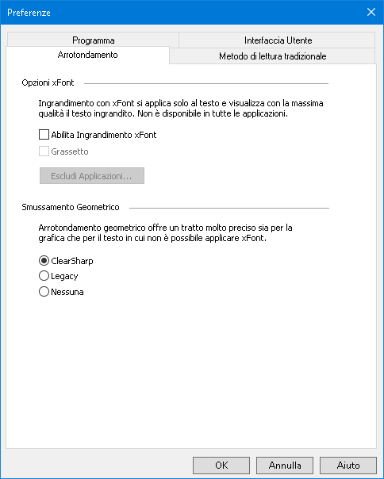

La scheda Arrotondamento

Impostazione | Descrizione
Opzioni xFont
Abilita Ingrandimento xFont | Abilita l'ingrandimento xFont. xFont visualizza il testo ingrandito alla massima qualità possibile. Non è disponibile in tutte le applicazioni.
Mostra in grassetto il testo ingrandito con xFont | Aggiunge il grassetto al testo ingrandito con xFont.
Escludi Applicazioni | Visualizza le impostazioni per escludere l'uso di xFont nelle applicazioni problematiche. Consultate "Escludere xFont nelle applicazioni problematiche" qui sotto.
Arrotondamento Geometrico
ClearSharp | Abilita l’arrrotondamento geometrico ClearSharp
Legacy | Abilita l’arrotondamento geometrico Legacy.
Nessuno | Disabilita l’arrotondamento geometrico.

Escludere xFont nelle applicazioni problematiche

Alcune applicazioni contengono componenti dell'interfaccia utente che non sono compatibili con la funzione xFont di ZoomText, il che può portare a visualizzare testo mancante o corrotto. Quando questo accade, potete escludere l'uso di xFont all'interno dell'applicazione problematica selezionando (spuntando) il nome dell'applicazione nella finestra di dialogo Escludi applicazioni.
Nota:Le applicazioni note per andare in conflitto con xFont sono state escluse nella configurazione predefinita di ZoomText.
- Per escludere xFont nelle applicazioni selezionate

- Nel menù ZoomText, selezionate Preferenze > Arrotondamento.
Apparirà la finestra di dialogo Preferenze, che mostrerà la scheda Arrotondamento.
- Selezionate Abilita Ingrandimento xFont.
- Selezionate Escludi Applicazioni...
Apparirà la finestra di dialogo Escludi Applicazioni.
- Nella casella elenco Escludi xFont da, spuntate le applicazioni da cui volete escludere l'uso di xFont.
- Fate clic su OK.
- Riavviate ZoomText. Questo passo è necessario per attivare le modifiche applicate nella finestra di dialogo Escludi applicazioni.

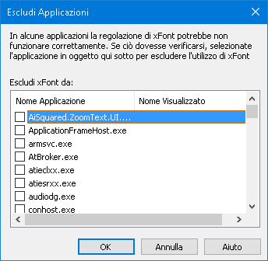

La finestra di dialogo Escludi applicazioni

Impostazione | Descrizione
Escludi xFont da: | Visualizza un elenco di applicazioni attualmente in esecuzione sul sistema. Nelle applicazioni selezionate, XFont non verrà utilizzato.

Preferenze di lettura tradizionale
Nota: Preferenze di lettura tradizionale è uno strumento di supporto utilizzato per risolvere i problemi di lettura tramite sintesi vocale delle applicazioni classiche (app legacy). La modifica di queste impostazioni potrebbe venirvi richiesta dal supporto tecnico.
È possibile che in un ambiente aziendale siano in esecuzione applicazioni obsolete o proprietarie legacy che non supportano alcuna API di accessibilità, ad esempio UI Automation, MSAA (Microsoft Active Accessibility), IAccessible2 o il DOM (Document Object Model). Questo non è un problema per le applicazioni moderne come Chrome, Edge, e le applicazioni di Office come Excel e Outlook. Se, quando usate un'applicazione Legacy insieme all'ultima release di ZoomText o Fusion, avete a disposizione l'ingrandimento ma non la sintesi o il tracciamento, potreste dover abilitare la lettura tradizionale per quella specifica applicazione.
- Per abilitare la lettura tradizionale per un'applicazione:
- Nel menù ZoomText, selezionate Preferenze > Lettura tradizionale.
Apparirà la finestra di dialogo Preferenze, che mostrerà la scheda Lettura tradizionale.
- Nella casella elenco Abilita lettura tradizionale per, selezionate le applicazioni per le quali volete abilitare la lettura tradizionale.
- Selezionate OK.
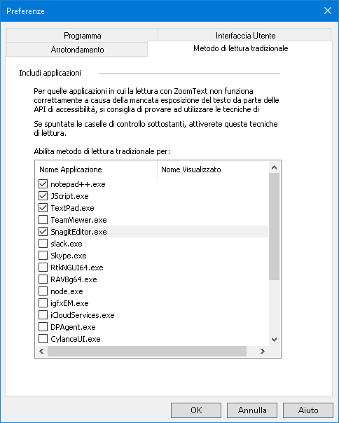
La scheda Lettura tradizionale.
Impostazione | Descrizione
Abilita lettura tradizionale per: | Visualizza un elenco di applicazioni attualmente in esecuzione sul sistema. Le applicazioni attivate utilizzeranno le tecniche di lettura tradizionali.

Esegui ZoomText come
In certe situazioni, potreste volere che un'installazione di ZoomText Ingranditore/Lettore venga avviata ed eseguita solo come ZoomText Ingranditore. Potete fare questo nella finestra di dialogo Esegui zoomText come.
- Per decidere la modalità in cui viene eseguito ZoomText
- Nel menu ZoomTextscegliete Preferenze > Esegui ZoomText come.
Apparirà la finestra di dialogo Esegui ZoomText come.
- Selezionate la modalità in cui volete che venga eseguito ZoomText.
- Fate clic su Riavvia ZoomText ora.
ZoomText si hiuderà e si riavvierà nella modalità selezionata.
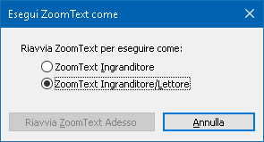
La finestra di dialogo Esegui ZoomText come.
Impostazione | Descrizione
ZoomText Ingranditore | Imposta ZoomText ad avviarsi come ZoomText Ingranditore
ZoomText Ingranditore/Lettore | Imposta ZoomText ad avviarsi come ZoomText Ingranditore/Lettore
Riavvia ZoomText Adesso | Chiude e riavvia ZoomText nella modalità selezionata.

Capitolo 10

Comandi ZoomText
Questa sezione fornisce un elenco completo di comandi per ZoomText, inclusi tasti rapidi, tasti a livelli e tasti modali.
- Comandi Lettore Applicazione
- Comandi del Lettore in Background
- Comandi della Fotocamera
- Comandi dello Strumento di Ricerca
- Modalità Tasti a Livelli
- Comandi Ingranditore
- Comandi Programma
- Comandi Lettore
- Comandi per le Aree di Lettura
- Comandi del Registratore
- Comandi di Lettura
- Comandi di Scorrimento
- Comandi di Supporto
- Comandi del Cursore di Testo
- Comandi per le Finestre

Comandi Lettore Applicazione
I seguenti tasti di scelta rapida possono essere utilizzati per lanciare il Lettore Applicazione.
Comando | Tasti di scelta rapida
Esegui Lettore Applicazione dal puntatore | Caps Lock + Alt + Click Sinistro
Esegui Vista Applicazione | Caps Lock + Alt + A
Esegui Vista Testo | Caps Lock + Alt + T
Esegui Strumento SpeakIt | Caps Lock + Alt + S
Esegui Lettore Applicazione (modalità selezionata) | Caps Lock + Alt + R
I seguenti tasti a livelli possono essere usati per eseguire il Lettore Applicazione.
Comando | Tasti a Livelli
Esegui Lettore Applicazione | CapsLock + Spazio, A
Mentre il Lettore Applicazione è attivo, i seguenti tasti modali possono essere usati per lavorare con il Lettore Applicazione.
Comando | Tasti Modali
Parola Successiva | Ctrl + Destra
Parola Precedente | Ctrl + Sinistra
Frase Successiva | Destra
Frase Precedente | Sinistra
Paragrafo Successivo | Freccia Giù
Paragrafo Precedente | Freccia Su
Pagina Successiva | Pagina GiùPagina Giù
Pagina Precedente | Pagina Su
Parola Corrente * | Ctrl + Alt + Shift + Su
Riga Corrente | Ctrl + Alt + Shift + Freccia Destra
Frase Corrente | Ctrl + Alt + Shift + Giù
Paragrafo corrente | Ctrl + Alt + Shift + Freccia Sinistra
Prima Parola nella Riga | Home
Ultima Parola nella Riga | End
Inizio del documento | Ctrl + Home
Fine del documento | Ctrl + End
Link Successivo | L
Link Precedente | Shift + L
Attiva Link | Ctrl + Invio
* Quando usate il comando Parola Corrente, pressioni ripetute entro due secondi faranno quanto segue:
- Prima pressione: legge la parola
- Seconda pressione: fa lo spelling della parola
- Terza pressione: fa lo spelling fonetico della parola («Ancona, Bologna, Como»...)

Comandi del Lettore in Background
Il seguente tasto rapido può essere usato per lanciare il Lettore in Background.
Comando | Tasti di scelta rapida
Esegui lettore in Background | Caps Lock + Ctrl + B
I seguenti tasti a livelli possono essere usati per lanciare il Lettore in Background.
Comando | Tasti a Livelli
Esegui lettore in Background | Caps Lock + Spazio, B
Mentre la barra degli strumenti del Lettore in Background è attiva, potete usare i seguenti tasti modali per controllare il Lettore in Background
Comando | Tasti Modali
Mostra Barra Strumenti | T
Acquisisci | C
Riproduci / Pausa | Invio
Ricomincia (dall'inizio) | Shift + Invio
Frase Successiva | Destra
Frase Precedente | Sinistra
Parola Successiva | Ctrl + Destra
Parola Precedente | Ctrl + Sinistra
Parola Corrente | Ctrl + Alt + Shift + Su
Frase Corrente | Ctrl + Alt + Shift + Giù
Esci | X

Comandi della Fotocamera
Il seguente tasto rapido può essere usato per lanciare la fotocamera ZoomText.
Comando | Tasti di scelta rapida
Esegui Fotocamera | Caps Lock + Ctrl + C
I seguenti tasti a livelli possono essere usati per lanciare la fotocamera ZoomText.
Comando | Tasti a Livelli
Esegui Fotocamera | Caps Lock + Spazio, C
Quando la barra degli strumenti Fotocamera è attiva, i seguenti tasti modali possono essere usati per regolare le impostazioni della fotocamera.
Comando | Tasti Modali
Mostra Barra Strumenti | T
Zoom Avanti | Freccia Su
Zoom Indietro | Freccia Giù
Ruota Immagine | Sinistra/Destra
Ancorata/Tutto Schermo | Tab
Posizione ancorata | Caps Lock + Sinistra/Destra
Nitidezza Attiva/Disattiva | Shift + Invio
Ripristino Nitidezza | Shift + Backspace
Aumenta Luminosità | Shift + Freccia Su
Riduci Luminosità | Shift + Freccia Giù
Aumenta Contrasto | Shift + Freccia Sinistra
Riduci Contrasto | Shift + Freccia Destra
Due-Colori Attivo/Disattivo | Alt + Invioo
Schema due colori | Alt + Sinistra/Destra
Messa a fuoco Automatica/Manuale | Ctrl + Invio
Messa a Fuoco Avanti | Ctrl + Freccia Su
Messa a Fuoco Indietro | Ctrl + Down
Esci | X

Comandi dello Strumento di Ricerca
I seguentI tasti rapidi può essere usato per lanciare lo Strumento di Ricerca.
Comando | Tasti di scelta rapida
Esegui Strumento di Ricerca | Caps Lock + Ctrl + F
I seguenti tasti a livelli possono essere usati per eseguire lo Strumento di Ricerca.
Comando | Tasti a Livelli
Esegui Strumento di Ricerca | Caps Lock + Spazio, F
Mentre lo Strumento di Ricerca è attivo, i seguenti tasti modali possono essere usati per controllare lo Strumento di Ricerca.
Comando | Tasti Modali
Scorri in Alto i Tipi di Elementi | Ctrl + Freccia Su
Scorri in Basso i Tipi di Elementi | Ctrl + Freccia Giù
Esegui Elemento | Ctrl + Invio
Primo Elemento (nell’elenco filtrato) | Ctrl + Home
Ultimo Elemento (nell’elenco filtrato) | Ctrl + End
Controllo Successivo | Ctrl + C
Form Successivo | Ctrl + F
Intestazione Successiva | Ctrl + H
Intestazione Successiva di Livello 1 ... 6 | Ctrl + 1 ... 6
Immagine Successiva | Ctrl + I
Link Successivo | Ctrl + L
Elenco Successivo | Ctrl + S
Tabella Successiva | Ctrl + T
Elemento Successivo | Invio o Ctrl + Destra
Controllo Precedente | Ctrl + Shift + C
Form Precedente | Ctrl + Shift + F
Intestazione Precedente | Ctrl + Shift + H
Intestazione Precedente di Livello 1 ... 6 | Ctrl + Shift + 1 ... 6
Immagine Precedente | Ctrl + Shift + I
Link Precedente | Ctrl + Shift + L
Elenco Precedente | Ctrl + Shift + S
Tabella Precedente | Ctrl + Shift + T
Elemento Precedente | Shift + Invio o Ctrl + Sinistra
Lettore Applicazione | Alt + R
Attiva o Disattiva Ricerca in Elenco | Alt + L
Esci dallo Strumento di Ricerca | Esc

Modalità Tasti a Livelli
I seguenti tasti rapidi possono essere usati per eseguire la modalità Tasti a Livelli.
Comando | Tasti di scelta rapida
Selezione modalità comandi | Caps Lock + Spazio
Quando la modalità a Livelli è selezionata, i seguenti tasti possono essere usati per accedere ai vari gruppi di comandi.
Comando | Tasti a Livelli
Comandi Lettore Applicazione | A
Esegui Lettore in Background | B
Esegui Fotocamera | C
Esegui Strumento di Ricerca | F
Esegui registratore | D
Comandi Ingranditore | M
Comandi Programma | P
Comandi Lettore | R
Comandi Dire | Y
Comandi di Scorrimento | S
Comandi di Supporto | Q
Comandi per le Finestre | W
Comandi per le Aree | Z

Comandi Ingranditore
I seguenti tasti rapidi possono essere usati per controllare l'ingrandimento.
Comando | Tasti di scelta rapida
Comandi Ingranditore | Non assegnato
Migliora colori Attivo/Disattivo | Caps Lock + C
Migliora cursore Attivo/Disattivo | Caps Lock + R
Migliora messa a fuoco Attivo/Disattivo | Caps Lock + F
Migliora Puntatore Attivo/Disattivo | Caps Lock + P
Migliora Inverti Smart Attivo/Disattivo | Caps Lock + I
Modalità Arrotondamento | Caps Lock + X
Alterna tra Zoom e 1x | Caps Lock + Invio
Attiva / disattiva Grassetto xFont | Caps Lock + B
Aumenta ingrandimento | Caps Lock + Su
Riduci ingrandimento | Caps Lock + Giù
I seguenti tasti a livelli possono essere usati per controllare le Aree di Lettura.
Comando | Combinazioni di tasti a livelli
Comandi Ingranditore | Caps Lock + Spazio, M
Migliora colori Attivo/Disattivo | C
Migliora cursore Attivo/Disattivo | R
Migliora messa a fuoco Attivo/Disattivo | F
Migliora Puntatore Attivo/Disattivo | P
Migliora Inverti Smart Attivo/Disattivo | I
Modalità Arrotondamento | X
Alterna tra Zoom e 1x | Invio
Attiva / disattiva Grassetto xFont | B
Aumenta ingrandimento | Su
Riduci ingrandimento | Giù

Comandi Programma
I seguenti tasti rapidi possono essere usati per controllare i comandi del programma.
Comando | Tasti di scelta rapida
Comandi Programma | Non assegnato
ZoomText Attivo/Disattivo | Caps Lock + Ctrl + Invio
Mostra interfaccia utente | Caps Lock + Ctrl + U
Carica Configurazione 1 ... 10 | Caps Lock + Ctrl + 1 ... 0  Nota: 0 viene usato per caricare la configurazione 10
Gestisci Impostazioni Applicazione | Caps Lock + Ctrl + M
Salva Impostazioni Applicazione | Caps Lock + Ctrl + S
I seguenti tasti a livelli possono essere usati per controllare i comandi del programma.
Comando | Tasti a Livelli
Comandi Programma | Caps Lock + Spazio, P
ZoomText Attivo/Disattivo | Invio
Mostra interfaccia utente | U
Carica Configurazione 1 ... 10 | 1 ... 10  Note: 0 viene usato per caricare la configurazione 10
Gestisci Impostazioni Applicazione | M
Salva Impostazioni Applicazione | S

Comandi Lettore
I seguenti tasti rapidi possono essere usati per controllare il Lettore.
Comando | Tasti di scelta rapida
Comandi Lettore | Non assegnato
Modalità riscontro tastiera | Caps Lock + Alt + K
Modalità riscontro mouse | Caps Lock + Alt + M
Riscontro livello di prolissità | Caps Lock + Alt + B
Voce Attiva/Disattiva | Caps Lock + Alt + Invio
Selezione voce | Caps Lock + Alt + V
Voce più veloce | Caps Lock + Alt + Su
Voce più lenta | Caps Lock + Alt + Giù
I seguenti tasti a livelli possono essere usati per controllare il Lettore.
Comando | Tasti a Livelli
Comandi Lettore | Caps Lock + Spazio, R
Modalità riscontro tastiera | K
Modalità riscontro mouse | M
Riscontro livello di prolissità | B
Voce Attiva/Disattiva | Invio
Selezione voce | V
Voce più veloce | Su
Voce più lenta | Giù

Comandi per le Aree di Lettura
I seguenti tasti rapidi possono essere usati per controllare le Aree di Lettura.
Comando | Tasti di scelta rapida
Comandi per le Aree | Caps Lock + Alt + Z
Crea area | Caps Lock + Alt + C
Modifica area | Caps Lock + Alt + E
Elenco aree | Caps Lock + Alt + L
Naviga Aree | Caps Lock + Alt + G
Area successiva | Caps Lock + Alt + N
Area precedente | Caps Lock + Alt + P
Attiva Area 1 ... 10 | Caps Lock + Alt + 1 ... 0  Nota: 0 attiva l’area 10.
I seguenti tasti a livelli possono essere usati per controllare le Aree di Lettura.
Comando | Tasti a Livelli
Comandi per le Aree | Caps Lock + Spazio, Z
Crea area | C
Modifica area | E
Elenco aree | L
Naviga Aree | G
Area successiva | N
Area precedente | P
Attiva Area 1 ... 10 | 1 ... 0  Nota: 0 attiva l’area 10.

Comandi del Registratore
I seguenti tasti rapidi possono essere usati per lanciare il Registratore ZoomText.
Comando | Tasti di scelta rapida
Esegui registratore | Caps Lock + Ctrl + D
I seguenti tasti a livelli possono essere usati per lanciare il Registratore ZoomText.
Comando | Tasti a Livelli
Esegui registratore | Caps Lock + Spazio, D

Comandi di Lettura
I seguenti tasti rapidi possono essere usati per attivare i Comandi di Lettura.
Comando | Tasti di scelta rapida
Comandi di Lettura | Non assegnato
I seguenti tasti a livelli possono essere usati per attivare i Comandi di Lettura.
Comando | Tasti a Livelli
Comandi di Lettura | Caps Lock + Spazio, Y
Leggi la data corrente | D
Leggi l’ora corrente | T
Leggi titolo di colonna della cella | C
Leggi il commento della cella | N
Leggi la formula della cella | O
Leggi il titolo di riga della cella | R
Leggi Appunti | P
Leggi il pulsante predefinito della finestra di dialogo | B
Leggi nome del gruppo nella finestra di dialogo | G
Leggi messaggio della finestra di dialogo | M
Leggi scheda della finestra di dialogo | A
Leggi Focus | F
Leggi il testo selezionato | S
Leggi la barra di stato | U
Leggi Titolo della Finestra | W

Comandi di Scorrimento
I seguenti tasti rapidi possono essere usati per controllare lo Scorrimento.
Comando | Tasti di scelta rapida
Comandi di Scorrimento | Non assegnato
Scorri in Alto | Caps Lock + Shift + Su
Scorri in Basso | Caps Lock + Shift + Giù
Scorri a Sinistra | Caps Lock + Shift + Sinistra
Scorri a Destra | Caps Lock + Shift + Destra
Ferma Scorrimento | Caps Lock + Shift + Invio
Salta verso l’alto | Caps Lock + Ctrl + Su
Salta verso il basso | Caps Lock + Ctrl + Giù
Salta a Sinistra | Caps Lock + Ctrl + Sinistra
Salta a Destra | Caps Lock + Ctrl + Destra
Salta al Centro | Caps Lock + Ctrl + Home
Salva Vista | Caps Lock + Ctrl + Pagina Su
Ripristina Vista | Caps Lock + Ctrl + Pagina Giù
I seguenti tasti a livelli possono essere usati per controllare lo Scorrimento.
Comando | Tasti a Livelli
Comandi di Scorrimento | Caps Lock + Spazio, S
Scorri in Alto | Su
Scorri in Basso | Giù
Scorri a Sinistra | Sinistra
Scorri a Destra | Destra
Ferma Scorrimento | Invio
Salta verso l’Alto | Ctrl + Su
Salta verso il Basso | Ctrl + Giù
Salta a Sinistra | Ctrl + Sinistra
Salta a Destra | Ctrl + Destra
Salta al Centro | Ctrl + Home
Salva Vista | Ctrl + Pagina Su
Ripristina Vista | Ctrl + Pagina Giù

Comandi di Supporto
I seguenti tasti rapidi possono essere usati per il Supporto.
Comando | Tasti di scelta rapida
Comandi di Supporto | Non assegnato
AHOI Attivo/Non attivo | Ctrl + Alt + Shift + A
Report AHOI | Ctrl + Alt + Shift + R
Cattura Schermata | Ctrl + Alt + Shift + C
Rileva Cursore | Ctrl + Alt + Shift + D
Passa Tasto Successivo | Ctrl + Alt + Shift + P
Tracciamento Attivo/Disattivo | Ctrl + Alt + Shift + T
Aggiorna Modello dello schermo | Ctrl + Alt + Shift + U
Informazioni su ZoomText | Ctrl + Alt + Shift + I
I seguenti tasti a livelli possono essere usati per il Supporto.
Comando | Tasti a Livelli
Comandi di Supporto | Caps Lock + Spazio, U
AHOI Attivo/non attivo | A
Report AHOI | R
Cattura Schermata | C
Rileva Cursore | D
Passa Tasto Successivo | P
Tracciamento Attivo/Disattivo | T
Aggiorna Modello dello schermo | U
Informazioni su ZoomText | I

Comandi del Cursore di Testo
I seguenti tasti rapidi possono essere usati per controllare il Cursore di Testo.
Comando | Tasti di scelta rapida
Carattere Corrente | Alt + Ctrl + Shift + Invio
Parola Corrente | Ctrl + Alt + Shift + Su
Riga Corrente | Ctrl + Alt + Shift + Destra
Frase Corrente | Ctrl + Alt + Shift + Giù
Paragrafo Corrente | Ctrl + Alt + Shift + Sinistra
Frase Successiva | Caps Lock + Alt + Destra
Frase Precedente | Caps Lock + Alt + Sinistra
I seguenti sono comandi da tastiera standard di Windows per spostare il cursore nel testo.
Comando | Tasti di Windows
Carattere Successivo | Destra
Carattere Precedente | Sinistra
Parola Successiva | Ctrl + Destra
Parola Precedente | Ctrl + Sinistra
Riga Successiva | Su
Riga Precedente | Giù
Paragrafo Successivo | Ctrl + Giù
Paragrafo Precedente | Ctrl + Su

Comandi per le Finestre
I seguenti tasti rapidi possono essere usati per controllare le Finestre.
Comando | Tasti di scelta rapida
Comandi per le Finestre | Non assegnato
Tipo finestra Ingrandita | Caps Lock + Z
Strumento di Regolazione Finestra Ingrandita | Caps Lock + A
Vista Congelata Attivo/Disattivo | Caps Lock + E
Nuova Vista Congelata | Caps Lock + N
Sposta mouse su Vista | Non assegnato
Sposta Vista su Mouse | Non assegnato
Cambia Vista Attiva | Caps Lock + V
Modalità panoramica Attivo/Disattivo | Caps Lock + O
I seguenti tasti a livelli possono essere usati per controllare lo Scorrimento.
Comando | Tasti a Livelli
Comandi per le Finestre | Caps Lock + Spazio, W
Tipo finestra Ingrandita | Z
Strumento di Regolazione Finestra Ingrandita | A
Vista Congelata Attivo/Disattivo | E
Nuova Vista Congelata | N
Sposta mouse su Vista | Giù
Sposta Vista su Mouse | Su
Cambia Vista Attiva | V
Modalità Panoramica Attivo/Disattivo | O

Capitolo 11

Supporto ZoomText
ZoomText viene fornito con una varietà di strumenti e servizi di supporto integrati e online che sono disponibili 24 ore al giorno, 7 giorni alla settimana. Questi strumenti e servizi includono utility per la raccolta di informazioni, articoli tecnici e di spiegazione, e un modo per segnalare un problema al team di supporto del prodotto ZoomText. Alcuni di questi strumenti possono essere utilizzati anche quando si analizza un problema con un rappresentante del supporto tecnico.
- Informazioni di sistema
- Strumento di supporto FS
- Reporting dati
- Desktop remoto
- Comandi Fix-It
- Scheda video
- programma Early adopter
- Training center
- Informazioni su ZoomText

System Information
La finestra di dialogo Informazioni di sistema visualizza una serie di informazioni sull'hardware, il software e la configurazione del vostro sistema che possono essere utili nella diagnosi di un problema.
- Per visualizzare la finestra di dialogo Informazioni di Sistema
Nel menù ZoomText, selezionate Aiuto > Informazioni di sistema.
Apparirà la finestra di dialogo Supporto ZoomText, che mostrerà la scheda Informazioni di Sistema.
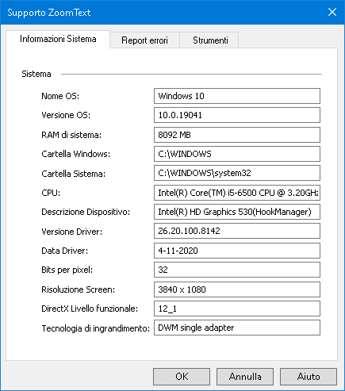
La scheda Informazioni di Sistema.

Report Errori vi permette di inviare informazioni via Internet a Freedom Scientific su qualsiasi errore di ZoomText o Fusion.
Decidere di inviare i report errori aiuterà Freedom Scientific a migliorare i propri prodotti. Le informazioni trasmesse a Freedom Scientific si limitano a un file di dump della memoria nonché a informazioni generiche che consentono a Freedom Scientific di indagare sull'origine del problema, come il numero di versione del prodotto, la data e l'ora in cui si è verificato l'errore, il numero di volte in cui il sistema ha riscontrato un errore e il codice di errore relativo al problema. L'unica informazione relativa al vostro ambiente specifico che viene trasmessa è l'indirizzo MAC del vostro computer per individuare tendenze comuni su un particolare sistema. Tuttavia, non c'è modo per noi di mappare gli indirizzi MAC a un particolare individuo e non vengono trasmesse informazioni di identificazione personale.
Dati Anonimi di Utilizzo vi consente di decidere se inviare o meno dati anonimi di utilizzo a Freedom Scientific. Questo include elementi quali livello di prestazioni e configurazione software.
- Per impostare la segnalazione di errori e dati di utilizzo, fate quanto segue:
- Nel menù ZoomText, selezionate Aiuto > Avanzate > Reportistica dati.
Apparirà la scheda Supporto ZoomText, con la scheda Report dati attiva.
- Scegliete se, e in che modo, volete inviare report di errori a Freedom Scientific.
- Scegliete se volete inviare dati anonimi di utilizzo.
- Selezionate OK.
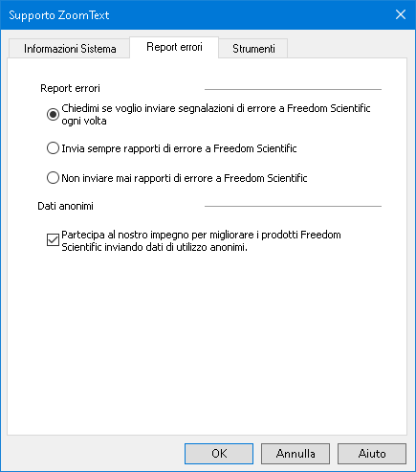
La scheda Report dati
Impostazione | Descrizione
Report errori
Chiedi se voglio inviare report errori a Freedom Scientific ogni volta | La finestra di dialogo Report Errori verrà visualizzata ogni volta che viene riscontrato un errore. Questa è l’impostazione predefinita.
Invia tutti i i report errori a Freedom Scientific senza chiedere | Futuri report verranno automaticamente inviati a Freedom Scientific senza mostrare alcuna finestra di dialogo.
Non inviare mai report errori a Freedom Scientific | Eventuali report di errori futuri non verranno inviati a Freedom Scientific e non vi verrà chiesto di inviare report errori.
Dati anonimi
Partecipa al nostro impegno per migliorare i prodotti Freedom Scientific inviando dati anonimi di utilizzo. | Quando è selezionata questa casella, vengono raccolti dati sull’utilizzo di questo prodotto. Questo include dati su:  - Come avete configurato il prodotto  - Come utilizzate il prodotto  - Le prestazioni del prodotto  Non verrà raccolta alcuna informazione personale identificabile.  Avere questa funzione attivata è necessario per utilizzare alcune funzioni come l'assistente vocale. Per maggiori informazioni su che cosa viene raccolto, consultate la nostra Informativa sulla raccolta dei dati.

Strumenti (Supporto)
Gli Strumenti di Supporto ZoomText sono strumenti utilizzati per aiutare il supporto tecnico a risolvere i problemi con l'installazione di ZoomText o Fusion.
- Strumento di supporto FS
- Desktop Remoto
- Fix-It

Desktop remoto
Lo strumento Desktop remoto viene utilizzato per testare e risolvere i problemi di connessione di accesso remoto.
Dalla finestra di dialogo Accesso remoto, potete:
- verificare se il vostro software Freedom Scientific è autorizzato o meno per l'accesso remoto.
- controllare lo stato di ogni canale remoto supportato (Remote Desktop, Citrix o VMWare Horizon).
- riparare qualsiasi canale che viene segnalato come non funzionante.
- testare la connessione tra il client e i server / computer remoti.
- Per verificare se siete autorizzati all'accesso remoto, fate quanto segue:
- Nel menù ZoomText, selezionate Aiuto > Avanzate > Strumenti.
Apparirà la finestra di dialogo Supporto ZoomText, che mostrerà la scheda Informazioni di Sistema.
- Fate clic su Desktop remoto.
La finestra di dialogo Desktop remoto
- Nella parte superiore della finestra di dialogo, l'Autorizzazione all'accesso remoto verrà mostrata come Abilitata o Disabilitata.
- Per verificare lo stato di ogni canale di accesso remoto supportato, fate quanto segue:
- Nel menù ZoomText, selezionate Aiuto > Avanzate > Strumenti.
Apparirà la finestra di dialogo Supporto ZoomText, che mostrerà la scheda Informazioni di Sistema.
- Fate clic su Desktop remoto.
La finestra di dialogo Desktop remoto
- Se state eseguendo il prodotto su una macchina client, apparirà una lista di tutti i canali remoti supportati.
- Se invece siete su una macchina server, apparirà il canale usato dal server.
- L’elenco mostrerà anche se il canale sta funzionando oppure no.
- Per testare la connessione tra le macchine client e server, scegliete Prova connessione.
- Per riparare un canale non funzionante, scegliete Ripara.
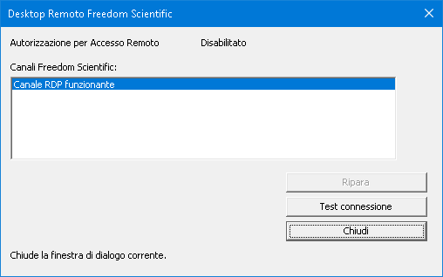
La finestra di dialogo Desktop Remoto.

Scheda video
Nota: Se riscontrate problemi video o di prestazioni del sistema, potrebbe esservi richiesto dal supporto tecnico di modificare le impostazioni della scheda video.
ZoomText viene spesso eseguito su computer dotati di più schede video. Le schede video integrate, che condividono la memoria di sistema con altri componenti, vanno bene per eseguire applicazioni di base e navigare sul web. Le schede grafiche dedicate hanno memoria e processore grafico propri, il che si traduce in migliori prestazioni video per le applicazioni più intensive a livello video.
Se notate un calo delle prestazioni di ZoomText o del sistema (rallentamento o schermata nera), potreste dover impostare ZoomText ad utilizzare una scheda video diversa nel vostro computer.
- Per cambiare la scheda video utilizzata da ZoomText, fate quanto segue.
- Nel menù ZoomText, selezionate Aiuto > Avanzate > Scheda video.
Apparirà la finestra di dialogo Scheda Video.
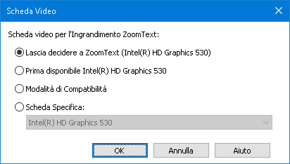
- Selezionate una delle seguenti opzioni per la scheda video:
- Lascia decidere a ZoomText. Quando ZoomText si avvia, rileverà e sceglierà la migliore scheda video da utilizzare.
- Prima disponibile. Selezionate questa opzione per lasciare che sia Windows a scegliere la scheda video da utilizzare con ZoomText.
- Modalità di compatibilità. Selezionate questa opzione se ZoomText non funziona correttamente con la vostra scheda video.
- Scheda specifica. Selezionate per far sì che ZoomText usi sempre una specifica scheda video. Le schede disponibili appariranno nell’elenco.
- Selezionate OK, quindi Sì per riavviare ZoomText affinché le modifiche abbiano effetto.

Programma Early adopter
Nota: il programma Early adopter vi consente di provare in anteprima le funzionalità del prodotto ancora in fase di sviluppo. Man mano che introduciamo gradualmente nuove funzionalità, potete valutarle e fornire feedback che ci aiuteranno ad apportare miglioramenti prima del rilascio finale.
Usare il programma Early Adopter
- Per attivare o disattivare le funzionalità del programma Early Adopter
- Nel menù ZoomText, selezionate Aiuto > Programma Early adopter.
Apparirà la finestra di dialogo Programma Early Adopter, che mostrerà le funzionalità disponibili da provare. La finestra di dialogo sarà vuota se non c'è alcuna funzionalità da provare.
- Selezionate una o più caselle di controllo per attivare le funzionalità. Deselezionate una o più caselle di controllo per disattivare le funzionalità.
Nota: se state testando una versione modificata di una funzionalità già esistente, questa tornerà allo stato originale quando disattivate la casella di controllo.
- Fate clic su OK e riavviate il programma. Le funzionalità che avete attivato saranno disponibili all'uso.
Inviare feedback
Durante la valutazione di una funzionalità, vi invitiamo a fornirci feedback sulla vostra esperienza. Il feedback può essere fornito indipendentemente dal fatto che la funzionalità in questione sia attiva o disattiva.
- Per inviare feedback
- Nel menù ZoomText, selezionate Aiuto > Programma Early adopter.
La finestra di dialogo Programma Early Adopter mostrerà le funzionalità disponibili su cui inviare feedback.
- Selezionate il pulsante Invia feedback relativo alla funzione che state provando.
Apparirà il form di feedback del programma Early adopter.
- Compilate il form di feedback, quindi fate clic su Invia feedback.
Un esempio della finestra di dialogo Programma Early Adopter
Impostazione | Descrizione
Funzionalità in sviluppo: | Visualizza il nome e la descrizione delle funzionalità disponibili in anteprima. Selezionate la casella di controllo per abilitare la funzionalità. Deselezionate la casella per disabilitare la funzionalità. Quando disattivate una funzionalità, questa tornerà al suo stato originale.
Invia feedback | Apre un form che vi consente di inviare feedback su una funzionalità.
Disabilita tutte | Disabilita tutte le funzionalità.

Training Center
The Training Center provides a wide variety of how-to and technical articles on ZoomText.
- To open the Training Center
- In the ZoomText menu, choose Help > Training Center.

Informazioni su ZoomText
La finestra di dialogo Informazioni su ZoomText mostra le informazioni sul programma e sulla licenza, incluso il tipo di prodotto, la versione, il numero di serie e il nome utente.
- Per visualizzare le Informazioni su ZoomText:
- Nel menù ZoomText, selezionate Aiuto > Informazioni su.
Apparirà la finestra di dialogo Informazioni su ZoomText.
- Quando avete finito di visualizzare la finestra di dialogo, cliccate su OK.
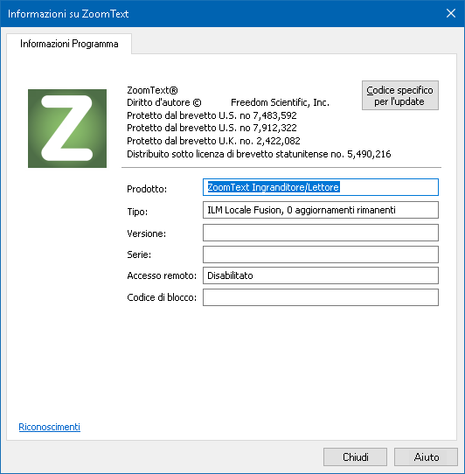
La finestra di dialogo Informazioni su ZoomText.
Impostazione | Descrizione
Prodotto | Visualizza il tipo di prodotto: 'Ingranditore' o 'Ingranditore/lettore'.
Tipo | Visualizza il tipo di installazione: 'Prodotto' o 'Prova'.
Versione | Visualizza la versione del prodotto ZoomText e il numero di build.
Numero di Serie | Visualizza il numero di serie del prodotto.  Nota: il numero di serie non viene visualizzato quando si esegue una versione di prova di ZoomText.
Nome | Visualizza il nome dell'utente registrato.
Società | Visualizza il nome della società dell'utente registrato.

Capitolo 12

Sviluppo di Script
Nel mondo odierno, incentrato sull’informatica, agli individui ipovedenti viene richiesto di raggiungere gli stessi obiettivi lavorativi dei loro colleghi normodotati. In molte situazioni, soprattutto legate al lavoro, può essere difficile per questi individui raggiungere i loro obiettivi, anche quando sono dotati di ZoomText.
Con la funzione di scripting di ZoomText è possibile creare e utilizzare gli script per personalizzare il comportamento di ZoomText e di altre applicazioni, fornendo un feedback visivo e acustico più informativo e automatizzando specifiche operazioni. A sua volta, ciò vi consentirà di lavorare in modo più veloce ed efficiente.
Ecco alcuni esempi di cosa potete fare con gli script di ZoomText:
- Leggere automaticamente specifici campi in un database o in un foglio di calcolo.
- Leggere automaticamente i nuovi elementi nella vostra casella di posta elettronica, nonché leggere automaticamente le e-mail quando vengono aperte.
- Leggere automaticamente controlli e dati in un’applicazione in modo più descrittivo.
- Leggere automaticamente il nuovo testo in una finestra di chat.
- Dire automaticamente quando un campo specifico cambia, come ad esempio quando il saldo in un foglio Excel scende sotto un valore specificato.
Questa sezione fornisce istruzioni per scrivere, registrare e gestire gli script ZoomText.
- Cosa sono gli Script?
- Scrivere script
- Registrare gli Script
- Gestire gli Script
- Tasti Rapidi per gli Script
- Documentazione

Cosa sono gli script e i linguaggi di scripting?
Cos'è uno script? Uno script è un file di testo che contiene dei comandi di programmazione che eseguono una determinata operazione in ZoomText o in un'applicazione. Gli script possono consistere in poche righe di comandi molto semplici, ma anche in molte righe di codice complesso. Gli script di ZoomText sono scritti usando uno dei linguaggi di scripting standard del settore, come VBScript, Jscript/JavaScript, C# o Perl. Non sono richiesti strumenti speciali per scrivere uno script, infatti, gli script possono essere scritti usando il Blocco note di Windows. Tuttavia, è necessario avere qualche conoscenza ed esperienza nella scrittura di script.
Cosa sono i linguaggi di scripting? I linguaggi di scripting sono linguaggi di programmazione che controllano applicazioni esistenti o i loro componenti. I linguaggi di scripting possono essere creati e utilizzati senza un software di programmazione speciale o la necessità di compilare e costruire il codice del programma in modo tradizionale. Quindi, favoriscono uno sviluppo molto rapido e la comunicazione con altri programmi. Ci sono diversi linguaggi di scripting, ognuno dei quali è generalmente progettato per un tipo specifico di utilizzo.
Quali linguaggi di scripting si possono usare per scrivere script per ZoomText? I linguaggi di scripting standard che suggeriamo sono: VBScript, Jscript/JavaScript, C# e Perl.

Scrivere script per ZoomText
Anche se quasi tutti possono imparare a scrivere script di base per ZoomText, scrivere script che fanno davvero la differenza nella produttività richiede una certa esperienza e competenza. Pertanto, Freedom Scientific raccomanda che a progettare, creare e testare gli script sia una persona esperta, preferibilmente che comprenda le esigenze degli utenti ipovedenti.
Uno sviluppatore di script esperto potrebbe essere disponibile all'interno della vostra azienda o organizzazione - verificate con il vostro responsabile di reparto o con il vostro dipartimento IT. Potete anche trovare sviluppatori di script esperti attraverso servizi via Internet. Se non siete in grado di trovare uno scripter, VisionDept può essere in grado di assistervi nel trovare uno scripter - contattate VisionDept allo 02-29-53-48-62 o inviate un'e-mail a supporto@visiondept.it.
Altre fonti per trovare script ZoomText
Con la crescente popolarità dello scripting di ZoomText, una vasta gamma di script per le applicazioni più comuni diventerà disponibile per gli utenti da scaricare e acquistare. Questi script saranno resi disponibili nella libreria di script ZoomText sul sito web di Ai Squared. Per maggiori informazioni, andate su www.aisquared.com/scripting.

Tasti rapidi per gli script
Gli script di ZoomText possono essere scritti in modo da essere eseguiti automaticamente in risposta ad eventi specifici, o quando viene premuto un tasto (o più tasti) di scelta rapida. Quando uno script è scritto per essere eseguito tramite tasti rapidi, i corrispondenti tasti appariranno nella finestra di dialogo Tasti di Comando di ZoomText. Come per tutti gli altri tasti rapidi, potete visualizzare e modificare le assegnazioni dei tasti associati agli script.
- Per visualizzare i tasti rapidi associati agli script
- Nel menù ZoomText, selezionate Preferenze > Tasti di comando.
Apparirà la finestra di dialogo Tasti di Comando ZoomText.
- Nella casella di ricerca, digitate: SCRIPT.
Apparirà una lista di tasti rapidi associati agli script.
- Per visualizzare la combinazione tasti associata ad uno script, fate clic sul rispettivo script.
La combinazione associata apparirà rispettivamente nelle caselle Tasto Primario e Tasto Modificatore.
- Impostate la combinazione come desiderate.
- Ripetete i passaggi 3 e 4 per ogni combinazione che volete modificare.
- Fate clic su OK.

Documentazione per sviluppatori di script
La Documentazione ZoomText per Sviluppatori di script fornisce informazioni istruttive per scrivere e testare gli script di ZoomText.
- Per visualizzare la documentazione per sviluppatori di script
Nel menù ZoomText, selezionate Aiuto > Avanzate > Scripting > Documentazione.

Indice
activation
activating ZoomText, 18
dongle authorization, 19
network license, 19
adding more voices, 20
adjusting zoom windows, 83
Aiuto tastiera di Fusion, 260
Aiuto tastiera di JAWS, 260
alignment (navigation), 150
anonymous data usage, 334
AppReader, 191
App View, 192
reading modes, 192
SpeakIt Tool, 192
starting and using, 198
Text View, 192
Text View settings, 202
Assistente vocale, 260
audio settings, 176
Background Reader, 250
camera, 239
Caps Lock key (using), 27
comandi (per gruppo)
Ingranditore, 313
command keys
all commands, 300
dialog, 45
essential command keys, 43
hotkeys, 41
layered keys, 41
types of, 41
commands (by group)
AppReader, 301
Background Reader, 304
Finder, 308
Layered Mode, 311
Program, 315
Reader, 317
Reading Zones, 319
Say, 223, 322
Scroll, 324
Support, 326
Text Cursor, 219, 328
Window, 330
ZoomText Camera, 306
ZoomText Recorder, 321
configurations
about, 274
hotkeys, 277
saving and loading, 276
the default configuration, 275
desktop remoto, 338
dongle authorization, 19
EAP, 32, 342
echo settings
about, 178
Keyboard Echo, 179
Mouse Echo, 182
Program Echo, 185
Verbosity, 188
enabling and disabling ZoomText, 26
excluding xFont from applications, 293
exiting ZoomText, 28
features
Magnifier, 3
Magnifier/Reader, 6
Finder, 228
commands, 232
highlight and voice settings, 235
list search, 230
page search, 229
starting, 228
toolbar, 229, 230
finestre ingrandite
quando si usa un monitor, 74
quando si usano monitor multipli, 74
selezionare, 74
focus enhancements, 123
Funzioni di ingrandimento (informazioni su), 60
getting started
new users, 8
Hey Zoomy, 260
hints (voice), 173
hotkeys
configuration hotkeys, 277
resolving conflicts, 53
informazioni di sistema, 333
informazioni su ZoomText, 346
installing ZoomText, 16
interfaccia utente, 35
keyboard echo, 179
legacy reading preferences, 296
legal
Marchi di fabbrica, 2
legale
Copyright, 2
Lettore Applicazione
L'ambiente della vista Testo, 195
Live Text View, 128, 136
logon prompt, 29
Magnifier toolbar tab, 61
miglioramenti colore, 109
miglioramenti cursore, 119
miglioramenti schermo
Miglioramenti colore, 109
Miglioramenti cursore, 119
Miglioramenti schermo
Miglioramenti puntatore, 114
mouse (navigation), 153
mouse echo, 182
multiple monitors
about, 94
Automatic Adjustment to Display Changes, 102
Configuring Displays, 100
Feature Behaviors in Multple Monitors, 104
Options, 95
Recommended Monitor Configurations, 99
Supported Multiple Monitor Hardware, 98
Troubleshooting, 106
navigation settings
about, 146
Alignment, 150
Mouse, 153
Panning, 156
Tracking, 147
network license, 19
Oscuramento schermo, 39
overview mode, 91
panning (navigation), 156
parola di attivazione, 260
pointer enhancements, 114
preferences
about, 280
excluding xFont, 293
legacy reading, 296
program, 281
Run ZoomText As, 298
smoothing, 290
user interface, 286
program echo, 185
program preferences, 281
Programma Early adopter, 32, 342
Reader features (about), 159
Reader toolbar tab, 160
Reading Zones
about, 206
creating, editing and deleting, 207
settings, 214
toolbar, 213
using, 211
report errori, 334
Run ZoomText As, 298
running with one or multiple monitors, 73
running ZoomText, 24
Say commands, 223
scheda video, 340
screen enhancements
about, 108
Focus Enhancements, 123
Smart Invert, 127
scripting
about, 348
documentazione, 353
tasti rapidi per gli script, 352
what are scripts?, 350
writing scripts, 351
scrolling the magnified view, 70
secure mode support, 29
setting up ZoomText, 14
adding more voices, 20
Step 1—Install ZoomText, 16
Step 2—Start ZoomText, 17
Step 3—Activate ZoomText, 18
System Requirements, 15
Uninstalling ZoomText, 23
Using the Startup Wizard, 22
smart invert, 127
smoothing preferences, 290
excluding xFont, 293
SpeakIt Tool, 192
starting ZoomText, 17, 25
starting automatically, 25
strumenti
Assistente vocale, 260
support
online support, 345
report errori, 334
supporto ZoomText, 332
supporto
desktop remoto, 338
informazioni su ZoomText, 346
report errori, 334
scheda video, 340
system information, 333
supporto ZoomText, 332
system requirements, 15
Tasti Comando
a propositto di, 40
Technical Support, 337
Tethered View, 84
Text Cursor commands, 219
text processing (voices), 169
toolbar
Magnifier tab, 61
minimizing and restoring, 37
operating with the keyboard, 37
Reader tab, 160
Tools tab, 226
ZoomText toolbar, 36
tools
Background Reader, 250
Finder, 228
support, 337
Technical Support, 337
ZoomText Camera, 239
ZoomText Recorder, 255
Tools (support), 337
Tools features (about), 225
Tools toolbar tab, 226
touch screen support
about, 54
Accessing ZoomText Features, 56
Using ZoomText On a Touch Screen, 55
tracking (navigation), 147
training center, 345
UAC, 29
uninstalling ZoomText, 23
user interface preferences, 286
using the Startup Wizard, 22
verbosity, 188
view locator, 91
voice
adjust the voice rate, 164
enabling and disabling, 163
The ZoomText Voice, 162
voice settings, 165
Audio, 176
Hints, 173
Text Processing, 169
Voice, 165
Welcome to ZoomText, 1
zoom level
Choosing a Set of Zoom Levels, 64
All Zoom Levels, 64
Favorite Zoom Levels, 64
Whole Powers, 64
Customizing Mouse Wheel Zooming, 66
mouse wheel zooming, 63
Using Zoom to 1x, 69
Zooming In and Out, 63
Zoom to 1x, 69
zoom windows
about, 72
adjusting, 83
running with one or multiple monitors, 73
scrolling the magnified view, 70
Tethered View, 84
Using OverView Mode and the View Locator, 91
Using Zoom to 1x, 69
when using multiple monitors, 72
when using one monitor, 72
zooming in and out, 63
ZoomText Camera, 239
acquiring a camera, 240
camera settings dialog, 245
getting started, 239
setting up a camera, 240
using, 241
video and system performance., 244
ZoomText Recorder, 255
ZoomText Secure Mode, 29
enabling and disabling, 30
toolbar, 29
ZoomText toolbar, 36
minimizing and restoring, 37
ZoomText Voice, 162
Zoomy, 260

Note

